 | ПРОГРАМ  РАЗВОЈА ЕЛЕКТРОНСКЕ УПРАВЕ У РЕПУБЛИЦИ СРБИЈИ ЗА ПЕРИОД ОД 2020. ДО 2022. ГОДИНЕ СА АКЦИОНИМ ПЛАНОМ ЗА ЊЕГОВО СПРОВОЂЕЊЕ  ("Сл. гласник РС", бр. 85/2020)

I. УВОД
Програм развоја електронске управе у Републици Србији за период од 2020. до 2022. године (у даљем тексту: Програм) јесте документ јавне политике којим Влада планира развој електронске управе у Републици Србији за тај период. Правни основ за усвајање Програма налази се у чл. 14. и 38. Закона о планском систему. Програм ће се по усвајању објавити на интернет страници Владе, Министарства државне управе и локалне самоуправе и на Порталу еУправа у року од седам радних дана од дана усвајања.
Одлука да се мере јавних политика за развој електронске управе планирају програмом, као специфичним документом јавних политика прописаним чл. 14. и 15. Закона о планском систему Републике Србије¹, донета је на основу анализе о формату документа јавних политика.² Програм садржи одељке дефинисане у складу са Уредбом о методологији управљања јавним политикама, анализи ефеката јавних политика и прописа и садржаја појединачних докумената јавних политика³, у којима се на систематичан начин презентују резултати спроведених анализа и планира развој електронске управе (у даљем тесту: еУправа) за период важења Програма.
Програмом су планиране мере јавне политике које ће имати значајан утицај како на рад комплетне јавне управе, обавезне да поступа у складу са Законом о електронској управи⁴, тако и на све грађане и привреду. Из тог разлога је током израде Програма, спровођена анализа ефеката мера јавних политика, у складу са Законом и Уредбом. О резултатима те анализе ће бити израђен извештај о спроведеној Ex-Ante анализи ефеката Програма.⁵
Програмом су планиране мере јавних политика, водећи рачуна да се обезбеди усклађеност тог документа са циљевима развоја јавне управе, постављеним Стратегијом реформе јавне управе у Републици Србији⁶ (у даљем тексту: Стратегија реформе јавне управе), као и континуитет у спровођењу мера за развој електронске управе, дефинисаних Стратегијом развоја електронске управе у Републици Србији за период од 2015. до 2018. године⁷ (у даљем тексту: Стратегија развоја еУправе). У том смислу није постојала посебна иницијатива за израду Програма, већ је разлог за израду Програма истицање рока важења Стратегије развоја еУправе.
Пре отпочињања израде Програма приступило се ex-post анализи ефеката те стратегије развоја еУправе, у складу са обавезом прописаном Законом. Резултати те анализе су презентовани у извештају o детаљној анализи ефеката Стратегије⁸. Имајући у виду
--------
1 Закон о планском стистему Републике Србије ("Службеном гласнику РС", број 30/18)
2Анализа обухвата планирања, са предлогом врсте и формата документа јавних политика, којим ће се планирати развој еУправе у периоду 2020-2022. година, израђена у оквиру Пројекта: Support to Public Administration Reform under the PAR Sector Reform Contract.
3 Уредба о методологији управљања јавним политикама, анализи ефеката јавних политика и прописа и садржају појединачних докумената јавних политика ("Службеном гласнику РС", број 8/19)
4 Члан 1. став 1. Закона о електронској управи ("Службени гласник РС", број 27/18) прописује да се примењује на: државне органе и организације, органе и организације покрајинске аутономије, органе и организација јединица локалне самоуправе, установе, јавних предузећа, посебне органа преко којих се остварује регулаторна функција и правна и физичка лица којима су поверена јавна овлашћења.
5Извештај о спроведеној ex-ante анализи ефеката Програма, у изради у оквиру Пројекта: Support to Public Administration Reform under the PAR Sector Reform Contract.
6 Стратегија реформе јавне управе у Републици Србији ("Службени гласник РС", бр. 9/14 и 42/14 - исправка)
7 Стратегија развоја електронске управе у Републици Србији за период од 2015. до 2018. године ("Службени гласник РС", број 107/15)
8Извештај о спровредној Детаљној анализи ефеката Стратегије развоја електронске управе у Републици Србији за период од 2015 до 2018., израђен у оквиру пројекта: Support to Public Administration Reform under the PAR Sector Reform Contract.
чињеницу да је Стратегија развоја еУправе усвојена пре ступања на снагу Закона и Уредбе, јасно је да није могла бити усклађена са накнадно прописаном методологијом. Сумарне информације о резултатима те анализе ћемо предочити у краћем одељку који прати овај увод под називом: IV Резултати ex-post анализе Стратегије развоја еУправе, пре свега из разлога како бисмо указали на методолошке новине примењене приликом израде Програма.
Приликом израде Програма се водило рачуна и да се обезбеди конзистентност тог планског документа са другим важећим документима јавних политика, као и усклађеност са преузетим међународним и законским обавезама. Због тога у одељку под називом: V Подаци о планским документима и правном оквиру релевантном за израду Програма сумирамо резултате две битне анализе спроведене у првој фази радa на Програму. То су анализа важећих докумената јавних политика, релевантних за развој еУправе⁹, и анализа прописа који утичу на развој еУправе у Републици Србији.¹⁰ У складу са резултатима ових анализа одређена је веза Програма са другим релевантим планским документима и правним оквиром. Када су у питању законске обавезе, приликом израде Програма нарочито се водило рачуна да се планирају мере и активности усмерене на реализацију обавеза прописаних Законом о електронској управи, Законом о општем управном поступку¹¹, као и законом који уређује електронско пословање¹², као кључним прописима релевантним за развој еУправе.
У првој фази израде Програма се приступило и изради анализе о стању развоја еУправе у Србији¹³, а како би се идентификовале могућности за унапређење и одредили приоритети даљег развоја еУправе. Такође је спроведена и анализа упоредне праксе и места Србије у области еУправе на међународним листама конкурентности¹⁴, а како би обезбедило преузимање најбоље интернационалне праксе у спровођењу еУправе, али и како би се идентификовале могућности побољшања рејтинга Србије на међународним листама конкурентности. У одељку под називом: VI Тренутно стање електронске управе у Републици Србији сумирамо резултате ове две анализе, те презентујемо стање развоја еУправе у време сачињавања Програма.
Након тога у одељку под називом: VII Дефинисање жељене промене предочавамо жељену промену која се жели постићи у области развоја еУправе, а у одељку под називом: VIII Циљеви програма дефинишемо циљеве који се желе постићи у овој области.
Имајући у виду чињеницу да се Програмом планира развој јавне управе у сегменту еУправе, анализирана је могућност дефинисања општег циља у складу са Стратегијом реформе јавне управе. Анализом је утврђено да Стратегијом реформе јавне управе развој еУправе није планиран у оквиру једног посебног циља, већ да су мере развоја еУправе планиране у оквиру различитих посебних циљева те стратегије. Због тога ни један од посебних циљева ове стратегије није могао бити преузет као општи циљ Програма, већ га је требало дефинисати као сегмент општег циља те стратегије, усмерен на развој еУправе. Имајући у виду да је општи циљ Стратегије реформе јавне управе дефинисан као: Унапређење рада јавне управе у складу са принципима тзв. Европског административног простора, односно обезбеђивање високог квалитета услуга грађанима и привредним субјектима, као и стварање такве јавне управе у Републици Србији која ће значајно допринети економској стабилности и повећању животног стандарда грађана, општи циљ Програма је дефинисан као: Развој ефикасне и кориснички оријентисане управе у дигиталном окружењу. Оваква дефиниција општег циља Програма омогућава да се планирање јавних политика у овој области усмери на развој ефикасне управе, као сервиса грађана, кроз успостављање електронских сервиса, што је опште прихваћени принцип развоја јавне управе у свим модерним системима.
--------
9 Примарна ex-post анализа Стратегије развоја електронске управе за период од 2015. до 2018. године и других докумената јавних политика од значаја за развој електронске управе, израђена од стране консултаната НАЛЕД, у оквиру пројекта: Програм развоја еУправе - УНДП
10 Анализа прописа које утичу на развој еУправе у Републици Србији, израђена од стране консултаната НАЛЕД, у оквиру пројекта: Програм развоја еУправе - УНДП
11 Закон о општем управном поступку ("Службени гласник РС", број 18/16-10)
12 Закон о електронском документу, електронској идентификацији и услугама од поверења у електронском пословању ("Службени гласник РС", број 94/17-9)
13 Анализа стања еУправе у Србији - резултати консултативног процеса, израђена од стране консултаната НАЛЕД, у оквиру пројекта: Програм развоја еУправе - УНДП
14 Међународне листе конкурентности, анализа израђена од стране консултаната НАЛЕД, у оквиру пројекта: Програм развоја еУправе - УНДП.
Посебни циљеви Програма су дефинисани у складу са тренутним стањем развоја еУправе и фокусирањем на кључне промене које се желе постићи током имплементације Програма а то су: Развој инфраструктуре у електронској управи и обезбеђивање интероперабилности; Унапређење правне сигурности у коришћењу електронске управе; Повећање доступности електронске управе грађанима и привреди кроз унапређење корисничких сервиса; и Отварање података у јавној управи. Мере за постизање посебних циљева су формулисане на нивоу конкретних резултата који се морају постићи како би се достигли горе наведени посебни циљеви. Мере су надаље разрађене кроз активности планиране акционим планом за спровођење Програма. За све мере и активности одређени су носиоци, тј. институције одговорне за њихово спровођење и извори средстава из којих ће се реализовати. У односу на све циљеве и мере су дефинисани показатељи који ће омогућити праћење њихове постигнутости, односно реализације, што треба да омогући ефикасно праћење спровођења Програма и акционог плана и извештавање у складу са Законом.
Надаље, у одељку под називом: IX Мере програма су дефинисане мере јавних политика, које ће се спроводити ради постизања конкретних посебних циљева. Мере су дефинисане на нивоу одговора на питање како ће се жељене промене, односно циљеви постићи, а додатно су образложене и на нивоу резултата који се желе постићи њиховим спровођењем. У оквиру овог одељка је у односу на сваку меру дата и оквирна процена финансијских средстава из којих се мера реализује, као и процена ефеката њихове реализације на буџет. Одређен је показатељ учинка на нивоу мере.
Мере дефинисане Програмом се надаље развијају кроз Акциони план за спровођење Програма.
Програм садржи и друге елементе прописане чланом 56. Уредбе. Начин извештавања у вези спровођења Програма је дефинисан у оквиру посебног одељка под називом: X Одређење начина извештавања о резултатима.
Специфичност механизма извештавања је диктирана чињеницом да су Програмом и акционим планом планиране мере и активности за развој еУправе, чији су носиоци међусекторски позиционирани, што је уосталом и био разлог због кога је Влада РС успоставила Координациони савет за електронску управу¹⁵ (у даљем тексту: Координациони савет), дајући му значајну улогу и у изради Програма.
Током израде Програма спроведен је и врло широк консултативни процес, о чему ће више бити речи у посебном одељку Програма под називом: XI Информације о спроведеним консултацијама.
Бројне мере Програма су усмерене на унапређење правног оквира за несметан развој еУправе, а конкретне активности на том пољу су планиране акционим планом. Прописи који би требало да се мењају у складу са Програмом су побројани у оквиру посебног одељка под називом: XII Информација о прописима које би требало донети односно изменити.
Носилац израде Програма је Министарство државне управе и локалне самоуправе (у даљем тексту: МДУЛС), а главни партнер Канцеларија за информационе технологије и електронску управу (у даљем тексту: ИТЕ). Министарство правде је дало круцијални допринос у планирању мера у оквиру посебног циља Програма Унапређење правне сигурности у коришћењу електронске управе. Значајну подршку у изради Програма у складу са методолошким правилима које прописују Закон и Уредба дао је Републички секретаријат за јавне политике (у даљем тексту: РСЈП), надлежан за контролу усклађености докумената јавних политика са тим прописима. У израду Програма су била укључена и друга релевантна министарства, управе унутар тих министарства, као и представници универзитета и невладиног сектора, пре свега преко својих представника у Координационом савету.
Када је реч о носиоцима мера и активности по Програму и пратећем акционом плану, то су пре свега ИТЕ и МДУЛС, нарочито у односу на мере и активности планиране у оквиру посебног циља 1. Развој инфраструктуре у електронској управи и обезбеђивање интероперабилности и посебног циља 4. Отварање података у јавној управи, док међусекторски карактер потврђује постојање више различитих носилаца мера и активности у оквиру посебних циљева 2. и 3.
--------
15 Одлука о образовању Координационог савета за електронску управу("Службени гласник РС", број 104/17).
II. НАЧЕЛА И ПРИНЦИПИ ПРОГРАМА
Програм је конципиран тако да се спроводи уз поштовање следећих начела:
1. Начело родне равноправности и социјалне инклузије;
2. Начело једнакости и забрана дискриминације;
3. Начело развоја иновативних технологија (енг. Emerging Technologies);
4. Начело заштите животне средине;
5. Начела која произлазе из циљева одрживог развоја Уједињених нација (енг. Sustainable Development Goals);
6. Начела која произлазе из европске регулативе у области заштите података (енг. General Data Protection Regulation - GDPR) и
7. Начела која произлазе из стратешког оквира успостављеног у оквиру Европске уније и европске регулативе у области електронске управе. Развој електронске управе је овим програмом планиран тако да информациони системи, платформе, софтвери и комплетна инфраструктура коју користи јавна управа буду успостављени на начин да омогуће једнаку расположивост и употребу свим корисницима без обзира на пол, род, године, расу, верско, политичко или сексуално опредељење, припадност националној или етничкој мањини, имовинско стање или било који други основ дискриминације, под условом да лице поседује рачунар и стабилну интернет конекцију. Програмом су планиране мере јавних политика, тако да се обезбеди социјална инклузија, што подразумева да ће свим лицима коришћење бити доступне могућности које нуде иновативне технологије, а што ће временом позитивно утицати на превазилажење економских и социјалних разлика. Ово такође значи да доступност услуга електронске управе мора бити омогућена на нивоу целе државе подједнако.
Програмом су планиране мере јавних политика уз поштовање начела развоја иновативних технологија. Програмом је планирана реформа јавне управе на начин да се искористе иновативна технолошка решења која ће омогућити привредни развој, донети уштеде у буџету, као и унапредити ниво пружања услуга грађанима и привреди. Циљ је креирање и развој нових услуга јавне управе, уз препознавање могућности које пружају нове технологије као што су вештачка интелигенција, тзв. Machine Learning, Deep Learning, развој Интернета ствари (енг. Internet of Things), EDGE, квантно рачунарство итд.
Начело заштите животне средине је једно од основних начела Програма, будући да је развој електронске управе кониципиран тако да се постепено у потпуности укида употреба папира. Такође, интеграција информационих система у заједничке ИКТ капацитете и употреба технологија виртуализације би требало да смањи потрошњу енергије неопходну за коришћење рачунара.
Спровођење Програма развоја еУправе, са нагласком на повећаној ефикасности и оријентисаности ка грађанима и привреди као корисницима услуга у новом дигиталном окружењу, у потпуности је компатибилно са Циљевима одрживог развоја Уједињених нација (енг. Sustainable Development Goals), који представљају универзални позив на деловање ради искорењивања сиромаштва, заштите животне средине и обезбећивања мира и просперитета за све грађане подједнако. Начело заштите података се провлачи кроз цео Програм. Циљ је обезбедити потпуну поузданост у идентитет корисника електронске управе и корисника услуга електронске управе кроз двофакторску аутентикацију, уз истовремену заштиту личних података, неоткривање података трећим лицима, спречавање неовлашћене обраде података, дистрибуирања и размене са трећим лицима, као и омогућавње потпуне транспарентности у погледу увида корисника у ток поступка и статус свог предмета.
У експозеу председника Владе од 28. јуна 2017. године је приступање Европској унији формулисано као главни стратешки циљ Републике Србије Србије. Република Србија прихвата тековине ЕУ у области електронске управе и биће у позицији да их у потпуности спроведе до ступања у чланство. У том циљу, Република Србија у процесу преговора настоји да извршава све своје обавезе у погледу постепеног усаглашавања прописа.
III. ПРОЦЕНА ФИНАНСИЈСКИХ СРЕДСТАВА ЗА РЕАЛИЗАЦИЈУ ПРОГРАМА
Програм ће се реализовати из буџетских и донаторских средстава. За одређене активности, чија је реализација планирана у 2020. години, средства су предвиђена Законом о буџету за 2020. годину, те су означене апропријације из којих се финансирају. Одређене активности Програма ће се финансирати донаторским средствима, односно средствима из кредита, у складу са закљученим уговорима између донатора и корисника, односно организација задужених за реализацију активности. За активности Програма за које средства нису опредељена буџетом Републике Србије, односно уговорима са донаторима, означено је да средства нису обезбеђена и сматрају се условно извршивим у складу са чланом 58. став 1. тачка 4), алинеја 3 Уредбе о методологији управљања јавним политикама, анализи ефеката јавних политика и прописа и садржају појединачних докумената јавних политика ("Службени гласник РС", број 79/19).
Посебан циљ 1 Развој инфраструктуре у електронској управи и обезбеђивање интероперабилности
Средства за спровођење посебног циља 1 Програма су обезбеђена првенствено из пројекта ЕDGе, чији су износи јавно доступни и може им се приступити на следећем линку: средства пројекта Enabling Digital Governance. Реализација овог циља се такође сефинансира из пројекта Digital Transformation, пројекта Унапређење земљишне организације Републике Србије финансираног из кредита Светске банке, док је део финансиран из буџета Републике Србије. У 2020. години процењена средства износе 3.395.834.000,00 дин, и такође су финансирана из поменутих пројеката, донације УНДП, донације ЕУ - ИПА 2013, док се део финансира из буџета Републике Србије. У 2021. години процењена средства износе 657.880.000,00 а у 2022. години 325.700.000,00 и финансирана су из пројеката Унапређење земљишне организације Републике Србије и Digital Transformation, као и буџета Републике Србије. За реализацију условних мера и активности, за које средства нису обезбеђена, у оквиру циља 1 за све три године било би потребно издвојити додатних 771.700.000,00 дин.
Посебан циљ 2 Унапређење правне сигурности у коришћењу електронске управе
За спровођење мера и активности у оквиру посебног циља 2. средства углавном нису потребна, те се њихова реализација обезбеђује редовном исплатом зарада за запослене који раде на спровођењу предвиђених мера и активности. Део средстава се обезбеђује из пројекта ЕDGе, конкретно за реализацију мера 2.5 Унапређење правног оквира и праксе употребе еПотписа и еПечата у оквиру јавне управе и 2.6. Унапређење доставе у електронској управи. Процена финансијских ефеката за реализацију условних мера и активности за које средства нису обезбеђена би била додатних 30.200.000,00 дин. У 2021. години опредељено је 3.000.000 дин за реализацију активности Правосудне академије.
Посебан циљ 3 Повећање доступности електронске управе грађанима и привреди кроз унапређење корисничких сервиса
Процењена средства за реализацију мера и активности у оквиру посебног циља 3., за 2020. годину износе 28.300.000,00 дин, а за 2021. годину 12.850.000,00 дин. Финансирање средстава врши се из пројеката Digital Transformation, донације Good Governance Fund и мањи део из буџета. Додатна средства су обезбеђена из пројекта ЕDGе, чији су износи јавно доступни и може им се приступити на следећем линку: средства пројекта Enabling Digital Governance. Процена финансијских ефеката за реализацију условних мера и активности за које средства нису обезбеђена би била додатних 27.000.000,00 дин.
Посебан циљ 4 Отварање података у јавној управи
За реализацију неких мера и активности у оквиру посебног циља 4 средства нису потребна или нису обезбеђена. Мере и активности чије спровођење не захтева финансијски утрошак ће се финансирати из редовних плата запослених, док процењени утрошак тамо где средства нису обезбеђена износи укупно 906.500.000,00 дин.
Укупан износ средстава неопходних за реализацију Програма развоја електронске управе
Укупан износ средстава неопходних за реализацију Програма развоја електронске управе за наредне три године, не рачунајући условне мере и активности за које средства нису обезбеђена или потребна, износи 4.407.864.000 динара и углавном су обезбеђена и опредељена у оквиру постојећих пројеката чија је реализација у току. Додатна средства су обезбеђена из пројекта ЕDGе, чији су износи јавно доступни и може им се приступити на следећем линку: средства пројекта Enabling Digital Governance, као и пројекта Digital Transformation.
IV. РЕЗУЛТАТИ EX-POST АНАЛИЗЕ СТРАТЕГИЈЕ РАЗВОЈА еУПРАВЕ
У оквиру спровођења Еx-post анализе Стратегије развоја еУправе израђен је Извештај о спроведеној Детаљној анализи ефеката Стратегије развоја електронске управе у Републици Србији за период од 2015-2018¹⁶ (у даљем тексту: Извештај о ex-post анализи). У овом делу Програма указујемо на главне резултате те анализе.
Влада је усвајањем Стратегије развоја еУправе по први пут 2015. године на систематичан начин утврдила јавне политике у домену развоја еУправе, као битног сегмента развоја јавне управе у Републици Србији. Подсећамо да је Република Србија у том тренутку већ увелико заостајала за земљама Европске уније у сегменту развоја еУправе, тако да је непобитно да је и сам чин усвајања те стратегије био од изузетног значаја за развој еУправе, јер је указивао на суочавање са тим проблемом. Имајући у виду да су Стратегија развоја еУправе и пратећи акциони планови усвојени у време када нису били прецизно прописани стандарди за израду планских докумената, односно докумената јавне политике¹⁷, није изненађујуће то што ти документи имају методолошке пропусте који су отежавали праћење и евалуацију њихове реализације.
Наиме, Стратегијом развоја еУправе су јасно постављени општи и посебни циљеви, као основни градивни елементи планирања, али између њих није успостављена јасна веза. Додатно, показатељи учинка нису били дефинисани у складу са међународном праксом, што је отежало евалуацију резултата Стратегије развоја еУправе, односно сагледавање утицаја те стратегије на достигнуто стање развоја еУправе у Републици Србији. Како би се превазишли наведени проблеми и спровела релевантна евалуација ефеката Стратегије развоја еУправе,током ex-post анализе су прво редефинсани општи и посебни циљеви, имајући у виду мере и активности садржане у Стратегији развоја еУправе и акционим плановима, а након тога је њихова постигнутост евалирана у складу са методолошки прихватљивим показатељима учинка. Где је год то било могуће као показатељи учинка су примењивани међународно прихваћени индикатори.
Основни недостатак Акционог плана за период 2015-2016. је био у томе што у њему активности нису биле реферисане на мере, већ директно на посебне циљеве. Због тога нису могли бити правилно дефинисани показатељи резултата на нивоу мера, већ су показатељи учинка везани за реализацију само неких од активности. Овакав приступ је онемогућио независну процену учинака на нивоу мера.
Овај методолошки пропуст је довео до тога да иако је Акциони план за 2015-2016. по доступним подацима у великој мери реализован (80% активности, односно мера је у потпуности или делимично реализовано), његов утицај на развој еУправе је било тешко сагледати без редефинисања показатеља учинка (индикатора).
У периоду имплементације важеће Стратегије израђен је и Акциони план за период 2017-2018, који никада није званично усвојен од стране Владе, али је фактички имплементиран и имао је врло значајне позитивне ефекте на развој еУправе. Ово пре свега јер је био детаљнији и подобнији за ефикасну имплементацију и накнадно праћење те имплементације, што је пре свега резултат
--------
16Project: Support to Public Administration Reform under the PAR Sector Reform Contract, Republic of Serbia,
17 Народна Скупштина је усвојила Закон о планском систему (април 2018. године), а Влада Уредбу којом је прописала методолошка правила за израду докумената јавних политика (фебруар 2019. године), чиме је тек почетком 2019. године заокружен правни оквир који уређује планирање јавних политика у Републици Србији. Имајући у виду да у периоду израде Стратегије нису важили поменути прописи, анализа ефеката јавних политика није била обавезујућа. Циљ ове реформе био успостављање регулаторног оквира за планирање јавних политика у Републици Србији, који ће омогућити конзистентно, координисано, реалистично и одговорно планирање. Затечено стање се огледало у постојању преко 100 важећих стратегија, које по правилу нису биле међусобно усаглашене, а често су биле и неспроводиве, пре свега јер приликом планирања нису уважаване финансијске и административне могућности и ограничења.
ефикасног спровођења консултативног процеса током израде. Треба напоменути да структура овог акционог плана одступа од акционог плана за претходни период, а да одсуство јасне хијерархије и везе између група мера, појединачних мера и активности планираних акционим планом и мера и циљева постављених Стратегијом, отежава евалуацију учинака саме Стратегије. Спроведена анализа реализације овог акционог плана је показала да је на нивоу реализације активности 35,7% активности спроведено у целости, 15,7% делимично, а да 44,3% активности није спроведено уопште, док се од 3 активности одустало.
Имајући наведено у виду, нумерички гледано, резултат анализе ефеката Акционог плана за период 2017-2018., па самим тим и Стратегије развоја еУправе није импресиван, али евалуација ефеката на основу индикатора редефинисаних у складу са Законом, Уредбом и најбољом међународном праксом, као и став свих носилаца активности, указују да су ефекти значајно бољи, него што то показује евалуација на основу планских елементата из самог акционог плана.¹⁸ Наиме, у Извештају о спроведној ex-post анализи указано је да би оптимални показатељ учинка у односу на овај општи циљ Стратегије развоја еУправе био УН индекс електронске партиципације (енг. E-Participation Index)¹⁹ У односу на тај показатељ, који мери ниво задовољства корисника јавних услуга, може се закључити да је од ступања Стратегије на снагу 2015. до њеног истека 2018. године ранг Републике Србије на међународној листи поправљен за 33 позиције (скок са 81 на 48 место). Међутим, анализа показује и да је позиција Републике Србије од 2016. до 2018. године опала са 17. на 48. Место, што је резултат реформи које спроводе друге државе, па је неопходно овим програмом планирати мере којима ће се ова тенденција променити у супротном смеру.
 | 2018. | 2016. | 2014. | 2012. | 2010. | 2008.
Позиција | 48 | 17 | 81 | 60 | 135 | 116
За евалуацију развоја инфраструктуре еУправе, кроз успостављање нових електронских услуга на Порталу еУправа и другим порталима, оптимални показатељ учинка би био индекс онлајн услуга (енг. Online Service Index - OSI)²⁰. Евалуација у складу са овим показатељeм такође показује значајан напредак Републике Србије у развоју еУправе, имајући у виду да је вредност индекса од 2014. године, до 2018. године порастао са 0,3937 на 0,7361.
За евалуацију успостављања и развоја отворене управе, оптимални показатељ учинка у односу на овај посебни циљ је глобални индекс отворених података (енг. Global Open Data Index)²¹. Евалуација у складу са овим показатељем указује да је у 2016/2017. години Република Србија има скор од 41% од могућих 100% и да је делила 41. место са Израелом, на листи од 94 земаља. 2014. године Република Србија је била на 48. месту са скором од 42%, што указује да Република Србија у овом сегменту није битно напредовала у односу на друге земље, па је изузетно значајно да се Програмом планирају мере којим ће се остварити напредак у односу на стандарде Глобалне повеље о отвореним подацима.
Имајући у виду горе предочене резултате евалуације у складу са међународно прихваћеним индикаторима, наиме, на основу редефинисаних индикатора може се закључити да је ex-post анализа Стратегије развоја еУправе показала да је Република Србија, у периоду важења Стратегије, значајно унапредила електронску управу.
--------
18Извештај о спровредној Детаљној анализи ефеката Стратегије развоја електронске управе у Републици Србији за период од 2015-2018., израђен у оквиру пројекта: Support to Public Administration Reform under the PAR Sector Reform Contract
19 Индекс електронске партиципације (енг. E-Participation Index)x Уједињене нације, доступно на https://publicadministration.un.org/egovkb/en-us/Data-Center - Процењује употребу електронских услуга којима јавна управа пружа информације грађанима ("e-information sharing"), интеракција са стејкхолдерима, тј. свима који имају интерес да онлајн приступају овим услугама ("e-consultation"), и учешће субјеката у процесу доношења одлука и креирању политика и прописа. Мери се на двогодишњем нивоу.
20 Индекс онлајн услуга (енг. Online Service Index (OSI)) - Уједињене нације, доступно на Индекс који мери обухват и квалитет електронских услуга. Добија се сагледавањем националног портала електронске управе, као и веб сајтова најрелевантнијих министарстава.
21 Глобални индекс отворених података (енг. Global Open Data Index) - Мери се доступност 15 различитих сетова података, њихова ажурност, формат података и могућност преузимања. Методологија је базирана на истраживању испуњења принципа Глобане повеље о отвореним подацима. Овај индекс објављује Мрежа отвореног знања (енг. Open Knowledge Network) на годишњем нивоу.
У Извештају о ex-post анализи је предочено и да је анализа показала да неке од планираних мера, односно активности²² у моменту евалуације нису спровођене или нису спроведене у потпуности, па је предложено да се размотри преузимање у Програм развоја еУправе. У следећој табели предочавамо које од тих активности су преузете у Програм.
Табела 1 - Преузимање мера и активности из Стратегије развоја еУправе у Програм
ПРЕУЗИМАЊЕ МЕРА И АКТИВНОСТИ ИЗ СТРАТЕГИЈЕ РАЗВОЈА Е-УПРАВЕ У ПРОГРАМ
Бр. | Назив | Преузета у Програм  реф.
1. | Успостављање другог дата центра у Републици Србији²³ | ДА  наставак | 1.1
2. | Успостављање електронског канцеларијског пословања²⁴ | ДА  наставак | 1.3
3. | Редовно спровођење обука јавних службеника и грађана за коришћење електронских сервиса²⁵ | ДА | 1.8
4. | Успоставити координацију ИТ ресурса задуживањем једног тела које ће радити на успостављању, одржавању и управљању државним клаудом, као и континуираном обуком запослених²⁶ | ДА | 1.8.8
5. | Унапредити правни оквир који уређује електронско пословање у органима јавне управе²⁷ | ДА  наставак | 2.1
6. | Успоставити и популаризовати јединствен начин идентификације корисника електронске управе²⁸ | ДА | 3.1.3
7. | Укинути обавезу странака да достављају доказ о извршеном плаћању²⁹ | ДА | 3.1.5
8. | Омогућити електронско архивирање и дуготрајно чување пословне документације (група мера)³⁰ | ДА  наставак | 1.3
9. | Обезбедити отварање података насталих у радну јавне управе (група мера)³¹ | ДА  наставак | 4.1; 4.2; 4.3; 4.4
10. | Успостављање посебног тела за координацију електронске управе на нивоу локалних самоуправа³² | ДА - модификовано | 1.8.9
11. | Успостављање централног електронског система за прикупљање података од грађана о квалитету пружених услуга државне управе³³ | ДА  модификовано | 3.3.3
12. | Подизање свести о значају отварања података и подстицање употребе отворених података³⁴ | ДА | 4.3
--------
22 Користимо термин мера, односно активност из разлога јер је некада реч о мерама (нпр. Успостављање Дата центра, Успостављање електронског канцеларијског пословања и сл.), некада о активностима (нпр. Укинути обавезу странака да достављају доказ о извршеном плаћању, Успостављање посебног телa за координацију електронске управе на нивоу локалних самоуправа) или групи активности која се може формулисати и као посебна мера и као део активности у оквиру једне мере (нпр. Спровести обуке за оспособљавање грађана за коришћење националног Портала еУправа илиУспостављање и обjaвљивaњe нaциoнaлнoг рeгистрa пружaлaцa услугa oд пoвeрeњa - (енг. Trusted List) и сл.)
23 Тренутно постоји само један дата центар, у Београду, који задовољава потребе складиштења постојећих података из матичних књига, али су његови капацитети недовољни за даљи развој електронског пословања у органима јавне управе, због чега је потребно проширити капацитете изградњом новог. Иницијални кораци учињени су у претходном циклусу.
24 Канцеларијско пословање у јавним органима Србије је тренутно уређено кроз две одвојене уредбе, те би канцеларијско пословање било потребно уредити на јединтвен начин, односно кроз јединствену Уредбу, тако што ће се прописати првенство електронског канцеларијског пословања, у подносу на класичан модел аналогног поступања. Приликом планирања ове мере треба водити рачуна да се обезбеди пуно електронско канцеларијско пословање и у спровођењу административних процедура, од пријема предмета, завођења предмета у електронској писарници и рада на предмету, до доставе акта странци у поступку и спровођења другостепеног управног и судског поступка.
25 С обзиром да се пун замах функционисања електронске управе тек очекује у наредним годинама, потребно је наставити са програмима обуке кадрова у јавној управи за рад у електронском окружењу и за електронску интеракцију како са другим јавним органима, тако и са грађанима и привредом. Такве обуке потребно је пружити и грађанима, што се може чинити кроз графичке приказе, видео туторијале, као и кроз организовање обука за оне којима су такве обуке неопходне.
26 Ова мера је пре свега усмерена на развој и управљање кадровима, који би за потребе јавне управе били ангажовани на одржавању и унапређењу ИТ система у јавној управи. Начин на који ће се ова мера имплементирати (кроз један посебан орган или кроз аутсорсовање) подразумева детаљну анализу могућих опција. Анализу могућих опција намеће сложеност проблема који треба да се реши, пре свега проблем мањка ИТ кадра у јавној управи, али и потребе успостављања инетроператибилних ИТ система у јавној управи.
27 Подразумева усвајање прописа који у претходном циклусу нису усвојени, а планирани су.
28 Дефинисати минималне нивое аутентикације. Препорука је да се то обезбеди са централног нивоа, како се би се избегло да различите локалне самоуправе за исту услугу прописују различите нивое аутентикације. Такође, тренутно електронске процедуре које спроводи јавна управа подразумевају висок ниво аутентикације, а то није оптимално са становишта обављања услуга, јер је за поједине процедуре довољан нижи ниво.
29 Потребно је забранити органу јавне управе да тражи доказ о уплати таксе, тј. накнаде за пружену јавну услугу. Ову забрану је могуће прописати изменом Закон о буџетском систему, Закон о РАТ и/или Закон о електронској управи. У пракси би се провера уплате вршила или тако што би се кроз електронску процедуру обезбедило on line електронско плаћање као посебан корак приликом подношења захтева или тако што би орган јавне управе обезбедио странкама позив на број, у складу са којимсе врше уплате, тако да се могу једноставно проверавати, односно упарити са уплатиоцем и предметом.
30 Изменама прописа омогући чување и архивирање у електронском облику свих документа, без обзира на облик у коме су изворно настали, осим у случају ако изворник има културни или историјски значај.
V. ПОДАЦИ О ПЛАНСКИМ ДОКУМЕНТИМА И ПРАВНОМ ОКВИРУ РЕЛЕВАНТНОМ ЗА ИЗРАДУ ПРОГРАМА
1. Планска документа релевантна за развој еУправе
За потребе израде Програма израђена је Анализа Стратегије развоја електронске управе за период од 2015. до 2018. године и других докумената јавних политика од значаја за развој електронске управе³⁵. Анализа је спроведена у циљу конзистентног и усклађеног планирања јавних политика у области еУправе, и била је усмерена на документа јавних политика (у наставку текста: ДЈП), којима су планиране мере и активности за које је процењено да могу утицати на развој електронске управе.
Спроведена анализа је показала да анализирани ДЈП углавном нису израђивани у складу са методолошким правилима прописаним Законом и Уредбом, што је било очекивано, обзиром да су доношени пре усвајања ове регулативе. По правилу ти ДЈП садрже превилики број циљева, а нејасна је разлика између појединих циљева. Мера и активности су измешане, а тип мера углавном није одређен. Показатељи учинка у тим ДЈП или нису били квантитавно дефинисани или су били неадекватни, имајући у виду конкретан природу самих мера или дефиницију циљева. Због тога је евалуација спровођења јавних политика утврђиваних тим ДЈП била или немогућа или знатно отежана.
Такође је приметно да су у различитим ДЈП постављани слични циљеви, као и да су за њихово остварење планиране сличне, а некада и контрадикторне мере. Тако се у више ДЈП појављују мере и активности у вези са:
- доношењем Закона о електронској управи и пратећих подзаконских акатa;
- развојем ИКТ инфраструктуре - Сервисна магистрала органа, различити информациони системи, електронски шалтерски системи и електронски сервиси јавне управе, независне софтверске инфраструктуре, портали и слично;
--------
31 Преузети ову меру у наредни Програм развоја електронске управе, али тако да се настави са унапређењима самог портала.Такође, предлажемо унапређење података који се на Порталу објављују - кроз повећање броја и типова сетова података и њихово редовно ажурирање свежим подацима, како идеја отворених података не би изгубила свој смисао.
32 Ово тело је требало формирати ради боље координације реформских активности у области електронске управе. Показатељ реализације у Акционом плану 2015-2016. је био постављен са идејом да се оформи тело које би имало 12 чланова, с тиме да није ближе наведено да ли је замишљено да чланови координационог тела буду представници 12 посебних јединица локалних самоуправа или да их чине представници министарстава. Додатно, поставља се питање у којој мери је потребно у координационо тело укључити и нејавне ентитете, попут организација цивилног друштва.
33 Ово је једна од кључних мера које нису реализоване у Акционом плану 2015-2016., а требало би да обезбеди податке за мерење квалитета електронских услуга које су пружају грађанима. Посебно је значајно прибављање ових података како би се ефикасно могао мерити напредак јавне управе у квалитету пружања јавне услуге. На порталуhttp://www.dobrauprava.rs, постоји могућност попуњавања упитника који између осталог и садржи питање о процени квалитета електронских услуга (оцене: одлично, добро, неутрално, лоше, врло лоше), међутим нису доступни подаци о резултатима попуњавања ових упитника. Меру је потребно преиспитати и унапредити са становишта потребе надоградње портала, како би се омогућило једноставније и кориснички оријентисано попуњавање упитника о квалитету конкретних еУслуга.
34 У контексту отворене управе, промоција употреба података у истраживачке и друге сврхе је значајна како би се све заинтересоване стране упознале са могућношћу коришћења јавно доступних скупова података. У супротном отварање података на порталу отворене управе нема већег значаја. Због тога је у циљу подизања свести о значају отварања података и подстицање употребе отворених података могуће предузимати различите информативно едукативне мере. Од медијске промоције и спровођења обука запослених у јавној управи, до увођења ове материје у опште образовне програме и програм државног испита.
35Примарна ex-post анализа Стратегије развоја електронске управе за период од 2015. до 2018. године и других докумената јавних политика од значаја за развој електронске управе, израђена од стране консултаната НАЛЕД, у оквиру пројекта: Програм развоја еУправе - УНДП.
- имплементацијом Метарегистра, као и централизованих регистара и евиденција у надлежности различитих имаоца јавних овлашћења;
- успостављањем стандарда за разне електронске размене података;
- успостављањем бољег информисања у вези са електронском управом;
- унапређењем плаћања у вези са електронским услугама и слично.
Анализом различитих ДЈП, релевантних за развој еУправе, уочено је да су мере планиране тим документима често комплементарне али да нису координисане, чиме се нарушава начело економичности планског система Србије. Такође је уочено да су понекад мере у раличитим ДЈП контрадикторне, чиме се нарушава начело конзистентног планирања. Поменута два начела су кључна начела прописана чланом 3. Закона, па је евидентна потреба да се Програмом планирају мере усмерене на превазилажење ових проблема, које ће обезбедити да се у наредном периоду обезбеди јединствено и методолошки уједначено планирање развоја еУправе.
Анализа је обухватила и евалуацију имплементације мера и активности релевантних за развој еУправе, пре свега на основу података прибављених од органа надлежних за њихову имплементацију, као и из других извора. Називи мера у Анализи су редефинисани, у складу са методолошким правилима Закона. Редефинисањем су неким мерама искључиво прецизирани називи, а тамо где су мере биле формулисане на нивоу активности, исте су обједињене на нивоу једне мере. У Анализи је дати предлог да ли конкретна мера треба да буде преузета у Програм или не, уз навођење разлога. Називи мера, статус њиховог спровођења и препоруке у вези преузимања су у Анализи презентовани у оквиру табеле, коју преузимамо, али је ревидирамо у складу са накандно прикупљеним информацијама о спровођењу мера. Такође, дајемо скраћена објашњења из табеле и бришемо мере из Стратегије развоја еУправе, у односу на које смо се већ определили у оквиру Табеле 1, презентоване у претходном одељку. У складу са методологијом из Анализе означено је и да је мера: делимично спроведене, у поступку спровођења или да је неспроведене.
Табела 2 - Мере докумената јавних политика релевантне за развој еУправе
МЕРЕ ДОКУМЕНАТА ЈАВНИХ ПОЛИТИКА РЕЛЕВАНТНЕ ЗА РАЗВОЈ ЕУПРАВЕ
Документ јавне политике | Назив мере | Статус спровођења | Преузета у Програм  реф.
Стратегија реформе јавне управе у Републици Србији ("Службени гласник РС", бр. 9/14, 42/14 и 54/18); | 1) Успостављање механизма за електронску размену података из службених евиденција између органа | спроведена
 | ОБРАЗЛОЖЕЊЕ: Ова мера је спроведена успостављањем еЗУП
 | 2) Организационо и функционално реструктурирање јавне управе спровођењем до 2020. године чињенично утемељених мера за оптимизацију јавне управе у погледу радних процеса, организационих структура, броја и сврсисходности институција и броја запослених | делимично спроведено | ДА  модификовано  1.3. и 1.4.
 | ОБРАЗЛОЖЕЊЕ: Увођење еУправе отвара могућност оптимизације радних процеса, који треба да се оптимизују унутар свих органа јавне управе, у зависности од организације и техничких и персоналних капацитета конкретног органа.
 | 3) Успостављање метарегистра | У поступку спровођења | ДА  1.5.2
 | ОБРАЗЛОЖЕЊЕ: Успостављање Метарегистра је од суштинског значаја за успостављање електронских сервиса и интероперабилности система различитих регистара и евиденција, из ког разлога смо у Програм преузели ову меру, у циљу додатне разраде.
 | 4) Успостављање електронских регистара и евиденција | није спроведено | ДА  1.6
 | ОБРАЗЛОЖЕЊЕ: Програм развоја еУправе се, између осталог и доноси да би се детаљније планирао развој електронских сервиса и регистара. У програм се не преузимају активности на унапређењу неких регистара (Регистар стамбених заједница; матичне књиге рођених), али се преузимају и надаље разрађују активности на успостављању Централног регистра становништва, обзиром да имплементација те мере значајно утиче на остваре 3. посебног циља Програма.
 | 5) Успостављање националне инфраструктуре геопросторних података (НИГП) | У поступку спровођења  (рок други квартал 2020) | НЕ
 | ОБРАЗЛОЖЕЊЕ: Ова изузетно значајна мера је усмерена на специфичан сегмент развоја јавног сектора и није узрочно последично везана за реализацију других мера Програма, због чега није преузета у Програм.
 | 6) Унапређење капацитета локалних самоуправа за увођење еУправе | У поступку спровођења  (рок 4. квартал 2020) | ДА  1.8.9.
 | ОБРАЗЛОЖЕЊЕ: Ова мера је усмерена пре свега на развој еСервиса ЈЛС и обука и менторску подршку и кључна је за имплементацију еУправе на локалном нивоу, због чега се у одређеним сегментима преузима у Програм и даље се разрађује кроз различите активности у оквиру мере 1.8.
 | 7) Унапређење система финансијског управљања и контроле коришћења јавних средстава и интерне ревизије | У поступку спровођења | НЕ
 | ОБРАЗЛОЖЕЊЕ: Ова мера је усмерена на специфичан сегмент развоја јавног сектора и није узрочно последично везана за реализацију других мера Програма, због чега није преузета у Програм.
 | 8) Унапређење управних процедура и обезбеђивање поступања органа државне управе и органа и организација јавне управе у одлучивању о правима, обавезама и правним интересима грађана и других субјеката у складу са принципима добре управе | У поступку спровођења | ДА  3.5
 | ОБРАЗЛОЖЕЊЕ: Ова мера је усмерена доношење Уредбе о јединственом управном месту и у том делу је од значаја за Програм, у који је преузета у циљу даље разраде активности на имплементацији јединственог управног места. У делу у коме су планиране активности у вези са сервисима намењеним Комори јавних извршитеља, мера из Стратегије није преузимана у Програм због тога што није узрочно последично везана за реализацију других мера Програма,
 | 9) Реформа инспекцијског надзора и обезбеђивање боље заштите јавног интереса, уз смањење административних трошкова инспекцијског надзора и повећање правне сигурности субјеката инспекцијског надзора | Делимично спроведено | ДА  2.2
 | ОБРАЗЛОЖЕЊЕ: Ова мера је усмерена на реформу инспекција уопште и преузета је и даље разрађивана кроз Програм у делу у коме има утицај на развој еУправе, а то су пре свега активности на успостављању инспекцијског надзора над квалитетом пружања електронских услуга, што је посебна мера планирана Програмом,
 | 10) Увођење и промоција механизама којима се обезбеђује квалитет јавних услуга | Делимично спроведено | ДА  Модификовано  4.3
ОБРАЗЛОЖЕЊЕ: Ова мера је усмерена на успостављање и пуна оперативност Сервисног Корејско-српског информатичко приступног центра (СКИП) и у том делу је мера у потпуности спроведена и даје пуне ефекте у смислу пуне оперативности СКИП-а. Међутим, Програмом се планирају додатне мере усмерене на обуке и отворену управу, које ће се делимично реализовати у оквиру СКИП-а.
У делу у коме је мером планирана израда Студије изводљивости употребе blokchain технологије у јавној управи РС и реализација пилот пројекта, мера није спроведена. Због недостатка Студије која би јасно указала на на место употребе те технологије, Програмом нису могле бити планиране активности на увођењу blockchain технологије у јавној управи РС, па је планирање такве мере остављено за неки каснији плански период или неки други плански документ.
 | 11) Унапређење услова за учешће заинтересоване јавности у раду јавне управе уз повећање доступности информација о раду јавне управе и јавним финансијама. | У поступку спровођења | ДА  Посебан циљ 3.
 | ОБРАЗЛОЖЕЊЕ: Ова мера је усмерена пре свега на унапређење транспарентности и отварање података у јавној управи. У Програму је отварању података дат посебан значај, па је планирано више мера у оквиру посебног циља 4, чији је назив "Отварање података у јавној управи". Када је реч о планираним активностима на даљем унапређењу транспарентности рада јавне управе, иста се успоставља пре свега кроз увођење нових електронских сервиса и успостављање јединственог јавниог Регистра административних поступака, те ће спровођење поступака бити у великој мери аутоматизовано, дакле мање подложно арбитрарности и неуједначеном поступању службеника, а такође ће корисници бити у прилици да прате ток самог поступка електронским путем
Стратегија заштите података о личности ("Службени гласник РС", број 58/10) | 1) Усвајање подзаконског акта о начину архивирања и мерама заштите нарочито осетљивих података, у складу са чланом 16. став 5. Закона о заштити података о личности | У поступку спровођења | НЕ
 | ОБРАЗЛОЖЕЊЕ: Ова мера је била усмерена на доношење подзаконског акта о начину архивирања и мерама заштите нарочито осетљивих података. Мера није преузета у Програм јер треба да се имплементира у оквиру Стратегије.
 | 2) Прилагођавање информационих технологија да би се подаци о личности обрађивали на законит начин | У поступку спровођења | ДА  1.8.7;  2.3.1;  2.3.3
 | ОБРАЗЛОЖЕЊЕ: Ова мера је даље разрађивана кроз програм Програм активнстима усмереним на обезбеђење корисницима еПортала јавне управе да имају преглед података који се о њима воде у евиденцијама и регистрима, као и праћење обраде тих података у складу са законом.
Стратегија развоја информационог друштва у Републици Србији до 2020. године ("Службени гласник РС", број 51/10) | 1) Електронски идентитет у услугама јавног сектора | Делимично спроведено | ДА  2.5; 3.3.1
 | ОБРАЗЛОЖЕЊЕ: Овом мером је пре свега планирано усвајање подзаконских аката за примену закона о електронској управи и успостављање кол-центра за пружање техничке подршке грађанима везано за коришћење сертификата за електронски потпис. Програмом су планиране активности у циљу потпуног спровођења ове мере и даљег унапређења аутентикације у електронским процедурама.
 | 2) Примена ИКТ у органима управе и имаоцима јавних овлашћења | Делимично спроведено | ДА  1.1; 1.2; 1.3; 1.4; 1.6; 1.9.6
 | ОБРАЗЛОЖЕЊЕ: Овом мером су планиране активности усмерене на развој софтверске инфраструктуре електронске управе, имплементацију електронских регистара органа, успостављање ЦЕРТА државних органа... Активнсоти планитране у оквиру ове мера су преузете у Програм и даље разрађиване кроз бројне мере Програма.
 | 3) Примена ИКТ у правосуђу | У поступку спровођења | ДА  2.4
 | ОБРАЗЛОЖЕЊЕ: Иако примена ИКТ у правосуђу није у домену развоја еУправе, већ еПравосуђа, интероперабилност између ових система је од суштинске важности за даљи развој еУправе и правну сигурност привреде и грађана у коришћењу еУправе, па су мере за успостављање те интероперабилности планиране Програмом.
Стратегија развоја информационе безбедности у Републици Србији за период од 2017. до 2020. године ("Службени гласник РС", број 53/17) | 1) Размена информација, праћење актуелних ризика и подизање свести | Делимично спроведено | ДА  1.9.6
 | ОБРАЗЛОЖЕЊЕ: Овом мером су планиране активности усмерене на успостављање апликације за размену информација између ЦЕРТ-ова на различитим нивоима јавне управе. Мера је прузета у Програм и даље је разрађена кроз активнсоти у оквиру мере: Унапређење информационе безбедности и стандарда.
Стратегија за подршку развоја малих и средњих предузећа, предузетништва и конкурентности за период од 2015. до 2020. године ("Службени гласник РС", број 35/15); | 1) Наставак рада на јачању система електронске управе | Делимично спроведено | ДА  1.9.6
ОБРАЗЛОЖЕЊЕ: Овом мером је планиран изузетно велики број активности планираних Програмом (успостављање еИспектора; успостављање јединствене, свеобухватне и ажурне електронске базе административних поступака; издавање различитих врста уверења електронским путем; омогућавање електронске регистрације у АПР-у; електронска пореске пријаве; организовање обука за коришћење електронских сервиса...)
Неке од активнсоти планираних у оквиру ове мере су спроведене, а оне које нису су преузете и даље разрађиване кроз посебне мере Програма.
 | 2) Успостављање једношалтерских система за пружање што већег броја услуга | Није спроведено | ДА  модификовано  3.5.
 | ОБРАЗЛОЖЕЊЕ: Ова мера је изузетно значајна и подразумева успостављање једношалтерских система у свим поступцима који су повезани, а у надлежности су различитих нивоа јавне управе. До сада су једношалтерски систем за регистрацију пословања у АПР-у, обједињена процедура за издавање грађевинских дозвола и поступак регистрације промета непокретности код јавних бележника. Због изузетне сложености имплементације једношалтерских система, тешко се постиже сагласност надлежних органа за успостављање једносшалтерских система, а још теже се налази орган који је спреман да на себе преузме вођење једошалтерског система. Због тога Програмом нису планиранеконкретне активности на успостављању једношалтерских система, али ће се кроз активности дигитализације 100 одабраних поступака, у свим могућим ситуацијам та оптимизацијaзавршити и кроз успостављање једношалтерских система.
Стратегија регулаторне реформе и унапређења система управљања јавним политикама за период 2016-2020. године ("Службени гласник РС", број 8/16); | 1) Успостављање калкулатора административних трошкова | Није спроведено | НЕ
 | ОБРАЗЛОЖЕЊЕ: Ова мера је изузетно значајна за привреду, али није директно везана за равој еУправе, па није преузимана и даље разрађивана кроз Програм.
 | 2) Едукација у вези са употребом калкулатора административних трошкова и смањењем административних трошкова привреде и грађана | Није спроведено | НЕ
 | ОБРАЗЛОЖЕЊЕ: Ова мера није директно везана за равој еУправе, па није преузимана и даље разрађивана кроз Програм.
 | 3) Успостављање јединственог јавног регистра административних процедура и осталих услова пословања | У поступку спровођења | ДА  1.7;  1.8.6
 | ОБРАЗЛОЖЕЊЕ: Ова мера је од изузетног значаја за равој еУправе, па је преузимета у Програм и даље је разрађена.
 | 4) Успостављање правног оквира којим би се прописало формирање свеобухватног јединственог јавног регистра административних процедура и осталих услова пословања | У поступку спровођења | ДА  1.7.1;  1.7.2
 | ОБРАЗЛОЖЕЊЕ: Ова мера је од изузетног значаја за равој еУправе, па је преузимета у Програм и даље је разрађена. Пре свега је од значаја за успостављање правне сигурности у коришћењу еУслуга, као и за успостављање методолошких стандарда у вези са начином прописивања административјих поступака (обавеза спровођења електронским путем; обавеза увођења једношалтерских система итд)
 | 5) Унапређење доступних база података који се користе у консултативном процесу | Није спроведено | НЕ
 | ОБРАЗЛОЖЕЊЕ: Ова мера није није преузимана у Програм, с обзиром да није било потребе да се даље разрађује кроз активности које се планирају овим Програмом.
Акциони план за спровођење иницијативе Партнерство за отворену управу у Републици Србији за 2016. и 2017. годину ("Службени гласник РС", број 93/16) | 1) Израда подзаконског акта заснованог на Смерницама за оцењивање веб презентација | Спроведено | НЕ
 | ОБРАЗЛОЖЕЊЕ: Ова активност није преузета у Програм јер је реализована.
План приоритетних активности за смањење административних терета у Републици Србији 2016-2018. | 1) Размена података из службених евиденција органа - имплементација одредби новог Закона о општем управном поступку | Делимично спроведено | ДА  1.6
 | ОБРАЗЛОЖЕЊЕ: Успостављањем Сервисне магистрале органа, омогућено је органима јавне управе да преузимају податке из регистара и евиденција које су успостављене у електронском облику и везане за тај сервис. Програмом су планиране активности на даљем успостављању електронских регистара и евиденција, као и превођењем постојећих у електронску форму,што ће омогућити даље спровођење ове мере.
 | 2) Поједностављење административних поступака - механизми за идентификацију и отклањање административног терета | Делимично спроведено | ДА  3.2.3;  3.2.4; 3.2.5
 | ОБРАЗЛОЖЕЊЕ: У складу са овом мером је покренут пројекат еПапир, усмерен на попис и дигитализују сви хадминистративних поступака. Програмом је су планиране и активности усмерене надигитализација 100 одабраних поступака за привреду и успостављање 20 еУслуга у вези са кључним животним догађајима.
 | 3) Смањење административног терета за одабрани скуп административних процедура | Делимично спроведено | ДА  3.2.
 | ОБРАЗЛОЖЕЊЕ: Ова мера је предвиђалаактивности на поједностављену конкретних административних процедура (поједностављење пријаве беба, овере здравствених картица, укидање обавезе доставе М4 об...) и препоручивала стандарде поступања јавне управе. Програмом су планиране активности којима се те активности и стандарди разрађују у домену еУправе: дигитализација100 одабраних поступака за привреду и успостављање 20 еУслуга у вези са кључним животним догађајима.
2. Правни оквир електронске управе
За потребе ширег сагледавања правног оквира који уређује електронско поступање јавне управе израђена је Анализа правног оквира електронске управе³⁶. У складу са резултатима те анализе Програмом су планиране мере, односно активности усмерене на унапређење правног оквира који ће омогућити даљи развој еУправе у Републици Србији.
Анализа је указала да се материја од значаја и за електронску управу уређује бројним општим и посебним прописима. На поједина питања електронске управе се истовремено примењују одредбе више прописа, а због убрзане дигиталне трансформације друштва и јавне управе неретко су иста питања сукцесивно уређивана одредбама различитих прописа, због чега је регулаторни оквир неуједначен, а одредбе различитих прописа у колизији. За дигиталну трансформацију у одређеним областима јавне управе било је неопходно донети тзв. "lex specialis" (нпр. за поступак изградње, поједине пореске поступке, поступке регистрације у Агенцији за привредне регистре и др.). Исти процеси, као што су електронска идентификација странке, подношење захтева, електронска достава, су уређени на другачији начин у различитим поступцима, што отежава њихову стандардизацију, оптимизацију и повећава трошкове дигитализације.
Методолошки је Анализа структуирана према темама које се односе на практичне ситуације - питања у процесу рада органа јавне управе и предлозима за измену регулаторног оквира. Резултате те анализе ћемо презентовати у скраћеном облику у табели препорука за измену регулаторног оквира за поступање еУправе и табели прописа чија се измена предлаже ради ефикасног поступања еУправе.
Табела 3 - Препоруке за измену регулаторног оквира за поступање еУправе
ПРЕПОРУКЕ ПРАВНЕ АНАЛИЗЕ ЗА ИЗМЕНУ РЕГУЛАТОРНОГ ОКВИРА ЗА ПОСТУПАЊЕ еУПРАВЕ
Бр. | Питање | Препорука | Преузета у Програм  реф.
1. | Подношење поднеска | Имајући у виду трансформацију управног поступања од аналогног ка дигиталном, требало би законом прописати могућност да се, уместо квалификованог електронског потписа на поднеску, као правило омогући једноставнији начин идентификације подносиоца. | ДА | 3.1.3;  3.1.4
2. | Прилагање доказа | У циљу уједначавања неконзистентних решења у различитим процесним прописима, потребно је прописати:  • једнообразно решење за превођење папирне документације у дигитални формат;  • достављање доказа у скенираном облику, када год није неопходно да се доставе у форми електронског документа;  • начин превођења папирног у електронски документ од стране јавних бележника. | ДА | 1.3.1;  2.5.1
3. | Плаћање | У циљу контроле уплата на нивоу јавне управе, изменити структуру позива на број одобрења рачуна за уплату јавних прихода, тако да омогући једноставну контролу ко је и по ком основу, ком органу (по могућности и којој територијалној и организационој јединици тог органа) извршио конкретно плаћање. | ДА | 3.1.5
4. | Кретање предмета унутар органа | Модернизовати прописе о канцеларијском пословању тако да се електронско канцеларијско пословање подразумева, односно да буде примарно у односу на папирно и да обухвати и коресподенцију путем службене електронске поште. | ДА | 1.3.1
5. | Потписивање управних аката | За интерне потребе органа је потребно да се имплементира софтверско решење које ће омогућити потписивање управних аката квалификованим електронским средством само лицима која су овлашћена да такав акт потпишу. | НЕ  Интерна имплементација
6. | Размена података | Прописати обавезу органа који воде службене евиденције, односно регистре да изводе, односно потврде о подацима који се изворно воде у њиховој евиденцији, односно регистру, издају аутоматски, у електронском облику, тако што ће се такав електронски извод, односно потврда аутоматски генерисати из система и аутоматски потписивати квалификованим електронским печатом тог органа. | ДА | 1.3.1
7. | Достављање странци | Обезбедити пуну имплементацију јединственог електронског сандучића на Порталу еУправа и уредити однос између такве доставе и квалификоване електронске доставе у складу са ЗЕП-ом у поступању електронске управе. Другим речима, потребно је прописати да ли је обавеза органа јавне управе да странкама у поступку обезбеде доставу у складу са ЗЕП-ом или је јединствени електронски сандучић једина опција електронске управе за странку. | ДА | 2.6.1;  ;  2.6.4;  2.6.5
8. | Чување података и информациона безбедност | Кроз модернизацију прописа о канцеларијском пословању омогућити: чување података у електронском облику; квалификовано електронско чување докумената у складу са ЗЕПом; и примену мера информационе безбедности. | ДА | 1.1.1;  1.3.2;  1.8.7;  2.3.3
9. | Заштита података о личности | Изменом прописа омогућити грађанима ефикасније коришћење права из ЗЗПЛ: увид у приступ подацима; увид у обраду података; поједностављен поступак исправке и брисања података у евиденцијама и регистрима и обавештавање о изменама тих података... | ДА | 2.3.1;  2.3.2;  2.3.3
--------
36Анализа прописа које утичу на развој еУправе у Републици Србији, израђена од стране консултаната НАЛЕД, у оквиру пројекта: Програм развоја еУправе - УНДП.
3. Усклађивање са правним оквиром ЕУ
Имајући у виду да је приступање Европској унији главни стратешки циљ Републике Србије, односно да сам процес европских интеграција представља један од кључних приоритета Владе Републике Србије, усклађивање са правним оквиром Европске уније је свакако представљало један од кључних руководеђих принципа.
Са тим у вези, током израде стратешког оквира за развој електронске управе у Републици Србији, настојало се да се формулишу циљеви, мере и активности на такав начин да омогуће већу отвореност, ефикасност, и инклузивност јавне управе, као и пружање комплетних (end-to-end), персонализованих, и прекограничних електронских услуга грађанима и привреди.
Акциони план за еУправу у Европској унији за период од 2016. до 2020. године³⁷, дефинисани су и основни принципи на којима треба да се заснивају све будуће иницијативе у области електронске управе. То су:
1. Принцип "дигитални канал као стандард", који подразумева истовремено постојање више канала за пружање услуге, с тим што се дигиталном каналу даје предност.
2. Принцип "само једном", који подразумева, са једне стране, да корисници услуга само једном достављају исте податке о којима се води службена евиденција, а са друге стране обавезу органа да по службеној дужности међусобно размењују податке корисника.
3. Принцип инклузивности и приступачности, који подразумева да инклузивност и приступачност електронских услуга морају бити обезбеђени већ у фази пројектовања.
4. Принцип отворености и транспарентности, који подразумева да корисницима услуга мора бити омогућен приступ подацима који се односе на њих, контрола над тим подацима и могућност њихове исправке. Такође, предвиђа успостављање система који ће корисницима омогућити праћење управних поступака у које су укључени.
5. Принцип "прекограничност као стандард", који подразумева да је потребно обезбедити прекогранично пружање релевантних услуга, како би се олакшала мобилност унутар јединственог дигиталног тржишта.
6. Принцип "интероперабилност као стандард", који подразумева да је при пројектовању потребно обезбедити могућност за реализацију услуге на читавом јединственом тржишту.
7. Принцип поузданости и сигурности, који подразумева да се заштита података о личности и приватности и информациона безбедност осигуравају већ у фази пројектовања.
Поред Акционог плана за еУправу у Европској унији за период од 2016. до 2020. године, Програм је усклађен и са Талинском декларацијом³⁸ која, поред тога што понавља приврженост горе наведеним принципима, садржи и смернице за формулисање и спровођење ових принципа у конкретне активности. Такође је неопходно, у смислу усаглашавања са правним оквиром ЕУ уважити и следеће принципе изложене у анексу Талинске декларације "Принципи за кориснички оријентисан приступ пројектовању и пружању електронских услуга:"
• Дигитална интеракција која подразумева могућност дигиталне инеракције са управом;
• Приступашност, безбедност, доступност у употребљивост подразумева да услуге буду приступачне, сигурне и да могу да их користе сви без дискриминације уз одговарајућу подрчку уколико је потребна. Овде се подразмева и примена принципа универзалног дизајна;
• Смањење административног оптерећења, подразумева да јавна управа учини напор са смањи административно оптерећење којем су изложени грађани и привреда кроз опимизацију и креирање дигиталних процеса и услуга тамо где су релевантне и могуће уз што већи ниво персонализације услуга и њихову проактивност;
--------
37Communication from the Commission to the European Parliament, the Council, the European Economic and Social Committee and the Committee of the Regions, the EU eGovernment Action Plan 2016-2020 - Accelerating the Digital Transformation of Government (COM(2016)179 final), Brussels, 19.04.2016.
38Talin Declaration on eGovernment at the ministerila meeting during Estonian Presidency of the Council of the EU on 6 October 2017
• Дигитализација јвних услуга, подразумева да се услуге у што већој мери, а нарочито на захтев корисника, пружају on-linе односно дигитално (са могућношћу провере статуса у коме се налази услуга) укључујући и могућност прибављања потврде и доказа који се могу појавити као услов са ипуњавање обавеза;
• Партиципација грађана, подразумева употребу савремених технологија у циљу омогућавња грађана и провреде да исхажу своје виђење приликом креирања нових услуга;
• Подстицање коришћења дигиталних услуга, подразумева уклањање свих препрека у коришћењу дигиталних услуга и промовисање њихових позитивних ефеката као што су веће поверење, брзина, ефикасност и смањење трошкова појединаца који и х користе;
• Заштита кључних података и приватности, подразумева руковање личним подацима на начин којиј је у складу са општом регулативом о заштити података и заштитом приватноси у Европској унији и на националном нивоу. Тамо где је примењљиво потребно је омогућити грађанима да буду информисани о томе где се налазе и како се користи њихови подаци као и могућност да траже исправку података и њихово брисање тамо где је то прикладно;
• Механизам за правну заштиту и притужбе, подразумева да грађани и привреда имају приступ овим механизмима као и пристп на друе начине у складу са њиховим избором.
Програм садржи мере усмерене на усклађивање на успостављање еУправе у складу са принципима 1, 2, 3, 4. и 7, а мере Програма су усмерене и на обезбеђивање интероперабилности (принцип 6) на националном нивоу. Поштовање техничких стандарда и усвајање најбољих пракси при развоју конкретних решења, уз уважавање и прихватање поменутих стратешких принципа, принципа кориснички оријентисаног приступа пројектовању и пружању јавних услуга изнетих у анексу Талинске декларације, као и пажљиво разматрање и примена, када год је могуће, препорука изнетих у Оквиру европске интероперабилности, требало би да створе основ и за прекогранично пружање услуга.
У односу на обавезу усклађивања регулаторног оквира за рад еУправе са регулативом ЕУ намеће се питање усклађивања са:
• Директивом 2003/98/ЕЗ Европског парламента и Савета од 17. новембра 2003. године о поновној употреби информација из јавног сектора;
• Директивом 2006/123/ЕЗ Европског парламента и Савета од 12. децембра 2006. године о услугама на унутрашњем тржишту³⁹ (Директива о услугама);
• Директивом 2014/24/ЕУ Европског парламента и Савета од 26. фебруара 2014. године о јавним набавкама и стављању ван снаге Директиве 2004/18/EЗ⁴⁰ - 2019. усвојен нови Закон о јавним набавкама. Закон који је тренутно на снази је из З. о изменама и допунама из 2015. г;
• Директивом 2014/55/ЕУ Европског парламента и Савета од 16. априла 2014. године о електронском фактурисању у јавним набавкама⁴¹;
• Уредбом 2016/679/ЕУ Европског парламента и Савета од 27. априла 2016. године о заштити лица у односу на обраду података о личности и слободном кретању таквих података и стављању ван снаге Директиве 95/46/ЕЗ (Општа уредба о заштити података о личности)⁴²;
• Директивом 2016/1148/ЕУ Европског парламента и Савета од 6. јула 2016. године о мерама за висок заједнички ниво безбедности мрежа и информационих система широм Уније⁴³;
• Директивом 2016/2102/ЕУ Европског парламента и Савета од 26. октобра 2016. године о приступачности веб презентација и мобилних апликација институција јавног сектора⁴⁴;
--------
39Directive 2006/123/EC of the European Parliament and of the Council of 12 December 2006 on services in the internal market
40Directive 2014/24/EU of the European Parliament and of the Council of 26 February 2014 on public procurement and repealing Directive 2004/18/EC
41Directive 2014/55/EU of the European Parliament and of the Council of 16 April 2014 on electronic invoicing in public procurement
42Regulation 2016/679/EU of the European Parliament and of the Council of 27 April 2016 on the protection of natural persons with regard to the processing of personal data and on the free movement of such data, and repealing Directive 95/46/EC (General Data Protection Regulation)
43Directive 2016/1148/EU of the European Parliament and of the Council of 6 July 2016 concerning measures for a high common level of security of network and information systems across the Union
44Directive 2016/2102/EU of the European Parliament and of the Council of 26 October 2016 on the accessibility of the websites and mobile applications of public sector bodies
• Уредбом 910/2014/ЕУ Европског парламента и Савета од 23. јула 2014. о електронској идентификацији и услугама поверења за електронске трансакције на унутрашњем тржишту и стављању ван снаге Директиве 1999/93/ЕК (еИДАС);
• Уредбом 2016/679/ЕУ Европског парламента и Савета од 27. априла 2016. о заштити физичких лица у вези са обрадом личних података и слободним кретањем таквих података и укидање Директиве 95/46/ЕК (Општа уредба о заштити података (ГДПР)) и
• Директивом 2016/1148/ЕУ Европског парламента и Савета од 6. јула 2016. о мерама за висок заједнички ниво сигурности мрежних и информационих система широм Уније.
VI. ТРЕНУТНО СТАЊЕ ЕЛЕКТРОНСКЕ УПРАВЕ У РЕПУБЛИЦИ СРБИЈИ
У циљу утврђења тренутног стања развоја електронске управе у Републици Србији је израђена Анализа тренутног стања развоја електронске управе у Републици Србији⁴⁵. Та анализа је обухватила како анализу тренутног стања примене информационих технологија у Србији, као потенцијала за развој еУправе, тако и анализу достопуности еУправе, односно електронских сервиса привреди и грађанима. Овде ћемо предочити сажетак те анализе:
1. Тренутно стање примене информационих технологија у Србији
Тренутно стање примене информационих технологија у Србији се може процењивати на основу доступних података о коришћењу ИКТ технолигија као што су: приступ интернету, поседовање уређаја за приступање интернету, доступност широкопојасне интернет конекције и коришћење сервиса електронске управе и сл.
а) Приступ интернету
Према доступним подацима⁴⁶ Републичког завода за статистику, сваки четврти становник Србије никада није користио/ла интернет.⁴⁷
б) Поседовање уређаја
Према доступним подацима сваки пети становник Србије није никада користио рачунар.⁴⁸
в) Широкопојасна интернет конекција
Широкопојасну интернет конекцију која омогућава бржи приступ интернету и преузимање садржаја, на нивоу Србије има 72.5% домаћинстава.⁴⁹
г) Коришћење сервиса електронске управе
Према доступним подацима Републичког завода за статистику⁵⁰за 2017. годину 32% интернет популације користи услуге еУправе (РЗС, 2017). Према проценама РЗС, тај број је око 1 270 000 лица (2017). Имајући у виду укупну популацију Републике Србије и број корисника који никада није користио интернет, можемо закључити да је у односу на укупан број становника тај број и даље веома низак.⁵¹
--------
45Анализастања еУправе у Србији - резултати консултативног процеса, израђена од стране консултаната НАЛЕД, у оквиру пројекта: Програм развоја еУправе - УНДП
46 Извор: 2018. Употреба информационо-комуникационих технологија у Републици Србији. Београд: Репиублички завод за статистику.
47 Интернет користи мањи број жена (70.0%) у односу на мушкарце (76.8%). Када се погледа старосна структура становника који приступају интернету, охрабрујући су подаци да преко 90% становника до 44 године активно користи интернет. Према образовној структури је приметно да мање од половине грађана чије је образовање ниже од средњошколског није користила интернет док насупрот томе, појединци са средњим (83%) и вишим и факултетским образовањем (90.8%) су они који су склонији коришћењу интернета (РЗС, 2018).
48 Док скоро две трећина домаћинстава у Србији поседује рачунар (72.1%), у чему предњачи град Београд (81.1%) (РЗС,2018). У односу на републички просек заостају Централна Србија (69%) и Војводина (69.3%), (РЗС, 2018). Приметно је и да више мушкараца поседује рачунар у односу на жене, 74.5% мушкараца поседује рачунар наспрам 67% жена (РЗС, 2018).
49 У Београду тај проценат достиже 82.1%, док је тај процент у централној Србији 68.8%, а у Војоводини 70.3% (РЗС, 2018).
50 Извор: 2017. Употреба информационо-комуникационих технологија у Републици Србији. Београд: Репиублички завод за статистику.
51 Према доступним подацима 31,3% корисника интернета користи интернет за информисање са вебсајтова државних органа, 20,2% за преузимање образаца, док 16.8% је навело да је користило интернет за слање попуњених образаца (РЗС, 2017). Као разлог зашто нису слали попуњене обрасце наведен је као најчешћи разлог да није било потребе да се шаљу попуњени обрасци (РЗС, 2017).
Када је реч о фирмама, 98.6% њих је у 2016. години користило електронске сервисе јавне управе према званичним подацима РЗС (2017).⁵²
2. Електронска управа у органима државне управе
Прва фаза консултативног процеса током израде Програма, дефинисана Оперативним планом за израду Програма, била је усмерена на прикупљање података са циљем анализе тренутног стања еУправе. Анализа тренутног стања електронске управе⁵³ (у даљем тескту: Анализа тренутног стања еУправе) вршена је током новембра и децембра месеца 2018. године на бази упитника које је попунило 21 орган јавне управе, дубинских интервјуа са представницима 6 органа јавне управе и 3 телефонска интервјуа.
а) Технички капацитети еУправе
Посебан део упитника односио се на инфраструктурне и техничке капацитете за развој еУправе у смислу стабилности интернет конекције, опремљености рачунарима, старости рачунара и сл. Према наводима институција већина службеника који пружа услуге грађанима и привреди поседује рачунар на свом радном месту. Једино су МУП и Управни суд навели да део њихових службеника (у просеку 5%) не поседује рачунар. Међутим, проблем је старост рачунара који се налазе у инситуцијама.⁵⁴ Стара опрема може успорити и отежати увођење електронске управе и створити отпоре од стране службеника који раде директно на пружању услуга грађанима и привреди. Један од приоритета Владе би свакако требало да буде замена старих рачунара у наредним годинама са циљем што продуктивнијег рада службеника и ефикаснијег спровођења електронске управе.
У просеку анкетиране институције, не узимајући у обзир локалне самоуправе, имају око 120 филијала/експозитура на локалном нивоу од чега, у просеку, 80% има стабилну интернет конекцију.
Један од важнијих предуслова за издавање електронских докумената од стране државних органа и институција јесте коришћење електронског потписа. У просеку тек сваки трећи службеник који потписује акта у државним институцијама има електронски потпис.
Што се тиче дата центара већина институција (19 од 21) навела је да има своје дата центре. Иако су у просеку 65% капацитета сервера институција попуњени, већина институција (њих 18 од 21) не планира миграцију података на државне сервере у скорије време. Институције су у упитнику наводиле да, иако не планирају миграцију података, планирају да користе државни дата центар за своју локацију за повраћај података (енг. Data Recovery).
б) Људски капацитети за еУправу
Како би се увела и ефикасно спроводила, електронска управа захтева одређени ниво компјутерске писмености како грађана и привреде, али и службеника који електронске процедуре и услуге морају да спроводе.
Од 21 анкетиране институције свега две институције, Министарство за рад и Министарство животне средине, навеле су да део њихових службеника не зна да користи рачунар у смислу коришћења основних функција рачунара - покретања рада рачунара, коришћења програма Microsoft Word/Microsoft Excel, коришћења интернета, мејла и сл. Дакле, од 15.200 службеника који су ангажовани у анкетираним институцијама, око 600 (односно око 4%) не зна да користи рачунар. У наредном периоду, поред обука за коришћење специјализованих програма за пружање услуге, неопходно је организовати и опште обуке попут обука коришћења MicrosoftOffice програма и сл.
Укупно 14 институција је изразило потребу за додатним обукама у области:
• коришћења и валидације електронског потписа;
• вођења пројеката;
--------
52 Иако је овај процент веома висок, подаци не показују да ли се ово односило само на једну услугу коју је користила већина предузећа, преузимање образаца и сл,. али није јасно да ли се то односи на комплетно пружање услуге путем интернета.
53 Извор: 2019. Анализа тренутног стања електронске управе у Републици Србији: резултати консултативног процеса. Београд: НАЛЕД.
54 21 институција која је учествовала у анкети пописала је укупно преко 50.000 рачунара од чега је готово 50% старије од пет година. Стање је најтеже у Пореској управи, Министарству одбране и Републичком геодетском заводу где је респективно 100, 90 и 80% компјутера старије од пет година
• коришћења Microsoft Office пакета;
• спровођења јавних набавки;
• креирања електронских услуга;
• коришћење е-ЗУП-а;
• отварање и визуелизаиција података и сл.
Иако су све анкетиране институције навеле да имају посебну службу или особу која је задужена за ИТ, односно одржавање мреже и ИТ система, 14 од 21 институције је навела да су јој потребни додатни кадрови, а нарочито ИТ стручњаци. У просеку на сваких 25 ангажованих службеника, ангажује се једно ИТ лице.
Једна од битних уштеда до које ће увођење електронске управе довести јесте уштеда у трошковима чувања и архивирања папирне документације.⁵⁵
в) Евиденције и регистри
Можда и најважнији предуслов за развој еУправе у Републици Србији јесте дигитализација и "сређивање" база, евиденција и регистара које воде институције у циљу увезивања података између институција и гаранције тачности, поузданости и ажурности података. Анкетом је пописано укупно 136 база/евиденција/регистара од чега се готово трећина (31%) води у папиру. С обзиром да је за ефикасно увезивање података институција битно да подаци буду у машински читљивом формату, апсолутан приоритет у наредном периоду се мора ставити на дигитализацију евиденција инситуција.
Већина органа јавне управе преузима податке од других институција по службеној дужности.⁵⁶ Међутим, проблем је начин на који се преузимају податке од других институција, јер се 37% података и даље преузимају дописом путем поште или на неки други начин (на ЦД-у, УСБ-у или сл.). У пракси сеуочавају бројни примери где процедуре захтевају достављање извода, потврда или других доказа о чињеницама уписаним у јавним регистрима од стране подносиоца захтева.⁵⁷
Такође, више од половине анкетираних институција наводи да и даље има бројне проблеме у преузимању података по службеној дужности путем сервисне магистрале државних органа односно путем Информационог система над СМО тзв. еЗуп пре свега наводећи спорост у достављању података, застарелост апликација и софтвера, неажурност појединих евиденција и сл.
г) Сервиси за грађане и привреду
Као основни разлог увођења електронске управе наводи се увођење ефикасне јавне управе за грађане и привреду те се посебни сегмент у упитнику односио на услуге које инситуције пружају грађанима и привреди, као и на начине информисања и комуницирања са подносиоцима захтева.
Од преко 1700 услуга које инстутуције пружају грађанима и привреди, према наводима у упитнику у просеку 35% захтева се шаље у електорнском облику, а осталих 65% у папиру. Ово не значи да је 35% од свих услуга доступно у електорнском облику јер, нажалост, из упитника овај податак није могуће утврдити.
--------
55 Анкетиране институције укупно имају око 80.000 m² складишта у којима чувају папирну документацију, од чега је у просеку 85% капацитета већ попуњено, с тим што део институција није могао да процени величину својих складишта, те нису обухваћени у укупној површини.
56 Свега два анкетирана органа јавне управе су навела да не преузимају податке по службеној дужности од других институција, а три да нису слале податке из својих евиденција по захтеву других институција, што је обавеза по чл. 9. и 103. Законом о општем управном поступку ("Службени гласник РС", број 18/16).
57 Рецимо, у Регистру административних поступакакоји је у процесу формирања у Републичком секретаријату за јавне политике институције и даље у потребним документима наводе бројне изводе и потврде о подацима о којима се води јавна евиденција.
Из одговора на упитник следи да велики број институција (14 од 21) користи портал еУправа, али су се махом под електронским процедурама које су наводили у упитнику подразумевале услуге заказивања састанака за преузимање или предавање документације или сл. Највећи део процедура није могуће у потпуности обрадити електронски, већ се захтеви пошаљу електронски, а институција их штампа и обрађује у папиру. Тако према подацима из упитника, свега пет од 21 анкетиране институције доноси електронске акте.
Један од показатеља да је често немогуће извршити процедуру у потпуности електорнски јесте неопходност достављања доказа о уплати таксе у виду скениране уплатнице или чак достављања копије извода са рачуна.
Институције које су наводиле да не користе портал еУправа као разлоге некоришћења наводиле су отежан и спор приступ подацима, некомпатибилност њихових софтвера са порталом еУправа, проблеме са интернет конекцијом и сл. те би у наредном периоду требало радити на решавању ових проблема.
Врло битан сегмент одрживости система пружања електронских услуга јесте подршка самим службеницима који пружају електронске услуге грађанима и привреди у смислу могућности подршке и помоћи у случају на наилажење на техничке проблеме у обради захтева на дневном нивоу. Свега једна институција је навела да нема техничку помоћ у пружању електорнских услуга, док је највећи број анкетираних институција (14 од 20) навело да се за помоћ обраћа интерно ИТ одељењу.
С тим у вези неопходно је обезбедити подршку свим институцијама за све услуге које пружају електронски у циљу обезбеђивања одрживости система и охрабривања других институција да своје процедуре дигитализују.
Такође је важно да постоји организован начин пружања помоћи грађанима и привреди, односно подносиоцима захтева, у подношењу захтева електорнским путем у циљу подстицања коришћења овог начина комуницирања са државом.⁵⁸ Поред пружања помоћи подносиоцима захтева, упитником је проверено и да ли су институције организовале неки вид подшке за подносиоце у смислу видео упутстава, шема, дијаграма или класичне обуке.⁵⁹
Институције које су навеле да не пружају ниједну врсту подршке подносиоцима захтева подједнако су наводиле четири главна разлога:
• недостатак финансијских средстава за припрему и ажурирање материјала;
• недостатак људских капацитета;
• недостатак развијених механизама/процедура за пријем и одговарање на питања корисника;
• недостатак техничких капацитета (опреме за позивни центар, портала и сл.).
д) Информациона безбедност у еПроцедурама
Већина анкетираних институција (13 од 21) има усвојен Акт о информационој безбедности.⁶⁰ Све институције навеле су да имају одређене врсте backup система.
--------
58 Већина институција (14 од 20) навела је да пружа помоћ корисницима за већину или све услуге које пружа. Ову помоћ институције углавном пружају путем мејла на упит корисника (за 46% услуга), али и путем позивног центра (34%) или секције "Често постављена питања" на сајтовима институција (20%).Чак трећина инстутуција навела је да, уколико има секцију "Често постављена питања" на свом сајту ова питања ретко ажурира.
59 Од 21 анкетиране институције њих 11 (односно више од 50%) није припремало овакав вид подршке за крајње кориснике.
60 Такође, већина анкетираних институција (15 од 21) је у протеклој години забележила пар прекида у раду информационог система, а 12 од 21 институције навело је да је у протеклој години забележило хакерске нападе углавном на сајтове институција или путем мејлова.
Табела 4 - Препоруке државне управе за развој еУправе
ПРЕПОРУКЕ ДРЖАВНЕ УПРАВЕ ЗА РАЗВОЈ еУПРАВЕ
Бр. | Препорука | Преузета у Програм  реф.
1. | Обезбедити нову ИТ опрему, која ће омогућити несметано и поуздано спровођење еПроцедура (замена старих рачунара и опреме). | НЕ
2. | Обезбедити набавку квалификованих средстава за потписивање електронских докумената (к.е. потпис и к.е. печат). | НЕ
3. | Предузети мере у циљу превазилажење проблема недостатка ИТ кадра на нивоу државне управе. | ДА | 1.8.1; 1.8.2;
4. | Обезбедити обуке у области:  • коришћења и валидације к.е. потписа;  • вођења пројеката;  • коришћења МицрософтОффице пакета;  • спровођења јавних набавки;  • креирања електронских услуга;  • коришћење е-ЗУП-а;  • отварање и визуелизација података и сл. | ДА  делимично | 1.8.4; 1.8.5; 1.8.6; 3.3.2
5. | Изменити регулативу тако да се редукују енормни трошкови архивирања папирне документације (прелазак на еУправу). | ДА | 1.3.1
6. | Унапредити Сервисну магистралу органа:  • обезбедити капацитете за приступ комплетне јавне управи Сервисној магистрали органа, у циљу преузимања податке по службеној дужности од других институција;  • елиминисати проблеме у преузимању података по службеној дужности путем Сервисне магистрале органа (тачност и потпуност података). | ДА | 1.2.
7. | Унапредити функционалност портала еУправа у поједининим процедурама, тако да се обезбеди спровођење тих процедура у потпуности електронски, а не само заказивања састанака за преузимање или предају документације. | ДА | 3.1. и 3.2.
8. | Обезбедити компатибилност софтвера државне управе са порталом еУправа, како би се омогућило постављање еУслуга на портал еУправе. | ДА  делимично | 3.1.4.
9. | Обезбедити подршку органима државне управе у пружању еУслуга и охрабривати и друге институције да своје процедуре дигитализују. | ДА | 3.4.
10. | Обезбедити подршку грађанима и привреди, односно подносиоцима захтева, у подношењу захтева електронским путем (упутства и позивни центри). | ДА | 3.3.
11. | Пружити подршку органима државне управе у обезбеђивању информационе безбедност у еПроцедурама. | ДА | 1.9.
3. Електронска управа у локалним самоуправама
Фокус групу са локалним самоуправама спровело је НАЛЕД у јануару 2019. године. Евидентирани су следећи проблеми:
• 22 од 64 анализиране локалне самоуправе⁶¹ навеле су да користе рачунаре са XП верзијом Windows-a што онемогућава коришћење бројних база и апликација које им се пружају са републичког нивоа;
• многе ЈЛС немају своја ИТ одељења већ имају пар "вештијих" запослених који су преузели улогу лица које одржава мрежу, али не могу стручно да заштите податке;
• обуке које се држе на локалу нису прилагођене потребама службеника ЈЛС;
• на локалу се јављају бројне потешкоће у увезивању база података између државних органа. Локалне самоуправе су посебно истакле базе МУП-а и РГЗ-а;
• иако су све локалне самоуправе тражиле да им се ПОС терминали поставе, већини ЈЛС се још није изашло у сусрет;
• ЈЛС махом користе квалификоване електронске сертификате који се плаћају, што представља финансијско оптерећење локалним самоуправама (због тога што, како наводе, имају доста проблема са сертификатом МУП-а који су бесплатни);
• ЈЛС нису постављале своје процедуре на портал еУправа и нису сигурне у процедуре како би ово могле да ураде, а у неким случајевима су их скинули с обзиром на то да грађани нису умели да их нађу на порталу или је службеницима било тешко да прате примљене захтеве;
Табела 5 - Препорукелокалне самоуправе за развој еУправе
ПРЕПОРУКЕ ЛОКАЛНЕ САМОУПРАВЕ ЗА РАЗВОЈ еУПРАВЕ
Бр. | Препорука | Преузета у Програм  реф.
1. | Омогућити ЈЛС да преко Портала еУправа спроводе своје процедуре:  • омогућити ЈЛС да на Порталу еУправа поставе своје процедуре.  • осмислити униформни модел постављања процедура како из изворних, тако и из поверених надлежности локалне самоуправе;  • повећати функционалност и побољшати прегледност Портала еУправа тако да грађани почну масовније да га користе. | ДА | 1.3.2  3.1.2
2. | Спровести обуке у вези са применом еУправе на локалу прилагођене потребама службеника ЈЛС. | ДА | 1.8.5
3. | Предузети мере у циљу превазилажење проблема недостатка ИТ кадра на локалу. | ДА | 1.8.2; 1.8.9
4. | Обезбедити ЈЛС поуздане и бесплатне квалификоване електронске сертификате, примерене њиховој организацији (могуће решење: квалификовани електронски печат). | НЕ | Одустало се од спровођења активности током израде Програма
4. Електронска управа из перспективе грађана
Фокус група са грађанима организована је уз ангажовање IPSOS Strategic Marketing-a. Генерално, учесници фокус групе оцењују услуге државе као веома споре, напорне и неефикасне, а као највеће проблеме су истакли:
• непостојање упутстава о процедурама или нејасна упутсва;
• дужину трајања подношења захтева и чекања на шалтерима док службеник унесе податке у систем;
• дужину трајања обраде захтева;
• непостојање информације када ће захтев бити обрађен;
• нељубазност службеника и сл.
Сви анкетирани су изјавили да би волели да процедуре спроводе електронски али имају резерве због бојазни да:
• ће погрешити у подношењу електронског захтева;
• неће доћи до информација: појашњења; информације о року решавања...
• су подаци у регистрима и евиденцијама неажурни (најчешће код матичних књига) и да неће моћи да интервенишу током процедуре.
Портал еУправа учесници су оценили:
• као добру идеју да све може да се нађе на једном месту;
• да је непрегледан (има превише текста, нема сличица, стрелица или других визуелних знакова који би им помогли да се снађу);
• да је тешко добити информације о процедури, ако се не зна тачан назив процедуре.
--------
61Извештај о информационим системима, информационој безбедности и заштити података о личности у локалним самоуправама у Републици Србији, НАЛЕД, јун 2018.
Табела 6 - Препоруке грађана за развој еУправе
ПРЕПОРУКЕ ГРАЂАНА ЗА РАЗВОЈ еУПРАВЕ
Бр. | Препорука | Преузета у Програм  реф.
1. | Унапредити Портал еУправа и друге портале јавне управе тако да буду кориснички оријентисани - лако претраживи и интуитивни.⁶² | ДА | 3.1.2
2. | Објављивати тачне и прецизне корака за спровођење процедура (дијаграми, шема, упутстава). | ДА | 1.7.1;  1.7.3
3. | Обезбедити повратне информације грађанима о:  • роковима за извршавање процедуре;  • напретку у решавању захтева. | ДА | 3.3.4
4. | Обезбедити једноставно, аутоматизовано ажурирање и интероперабилности регистара и евиденција. | ДА | 2.3.1;  2.3.2
5. | Обезбедити доставу аката на кућну адресу (уз могућност избора да се акт преузме на шалтеру без накнаде трошкова слања). | НЕ  Одустало се због великог броја прописа који уређују личну доставу
6. | Поједноставити и оптимизовати кораке процедуре, јер дигитализацији постојећих компликованих процедура није довољна. | ДА  Ограничено пре свега на најфреквентније процедуре од значаја за привреду | 3.2.1;
7. | Дигитализовати најфреквентније процедуре од интереса за грађане:  • родитељски додатак;  • регистрација аутомобила;  • изводи из регистара;  • замена здравствене књижице;  • потврда о неосуђиваности и потврда да према лицу није покренут кривични поступак;  • пореска уверења. | ДА | 3.2.3 и 3.2.5.
5. Електронска управа из перспективе привреде и ИТ сектора
Са привредом су организоване две фокус групе - једна са ИТ сектором којом су обухваћена микро предузећа и предузетници, док је фокус група са приведом обухватала мале и средња предузећа. Фокус групе су биле организоване у сарадњи са IPSOS Strategic Marketing-ом.Фокус групе су организоване у децембру 2018. и јануару 2019. године, у просторијама IPSOS Strategic Marketing-а.
Иако су интервјуисани различити сектори, разлика у њиховим ставовима није произилазила из сектора, већ из величине предузећа. Како бисмо приказали ову разлику, резултате ових фокус група презентујемо на једном месту.
Када је реч о генералном ставу ка комуникацији са државом, посматрајући ове две групе предузећа можемо доћи до различитих резултата. Док су микро предузећа и предузетници изузетно незадовољни комуникацијом са државом, мала предузећа су генерално задовољна комуникацијом са државом.
Код малих и средњих предузећа готово све процедуре су електронске те је њихова комуникација са државом је значајно олакшана, мада, према њиховим наводима "увек постоје ситнице које би мењали". Када је реч о услугама које још увек нису дигитализоване, општа оцена је незадовољавајућа.
Предузетници и микро предузећа су навела да је комуникација са државом веома компликована. На скали од 1 (максимална фрустрација) до 10 (максимално задовољство) предузећа су комуникацију са државом оценили оценом 3.
Остали резултати ове две фокус групе били су релативно слични те су у наставу презентовани заједно.
Привреда је навела чиме је задовољна у комуникацији са државом:
• готово све свакодневне обавезе ка држави се могу извршити електорнски;
• електронске услуге се релативно лако користе - повремено дође до пуцања портала, до одређених багова али у сарадњи са контакт центрима се све решава;
• тражи се мање документације за завршавање одређених процедура (држава сама прибавља по службеној дужности);
• позитиван пример је Аагенција за апривредне регистре - регистрација: подноси се један папир, електронски, решење се добије за један дан;
• Пореска управа је доста побољшала свој сајт и дигитализовала многе процедуре;
• позивни центри Пореске управе и Републичког геодетског завода су добри.
Као недостатке тренутних електронских процедура наводе:
• комуникација између државних институција није на задовољавајућем нивоу;
• многе електронске услуге се не могу у потпуности електронски обавити. (своде се на електронско заказивање термина за пријем странке);
• електронске услуге некада нису у функцији (нпр. пријава паушалаца на здравствено осигурање);
• корисници се не информишу о електронској управи;
• е-архива није имплементирана привредни субјекти архиву воде само у папирном облику јер не знају да ли могу и како да је воде електорнски;
• софтвери/апликације се не могу користити са свих платформи (Apple);
• не знају ко користи њихове податке и да ли их може злоупотребити;
• навика корисника да све процедуре обаве на шалтерима иако је услуга доступна и електронски.
--------
62 Грађани тражили да се "уклони већина текста и уведу сличице и визуелизација" и да "прво што је видљиво кориснику буду иконице за животне области или правни статус лица: физичко, правно, предузетник"...
Табела 7 - Препорукепривреде и ИТ сектора за развој еУправе
ПРЕПОРУКЕ ПРИВРЕДЕ И ИТ СЕКТОРА ЗА РАЗВОЈ еУПРАВЕ
Бр. | Препорука | Преузета у Програм  реф.
1. | Спровести едукацију грађана, привреде и државе - основна компјутерска писменост. | НЕ
2. | Побољшати опреме како у приватном сектору тако и у државном сектору. | ДА  Ограничено на заједничке капацитете | 1.1; 1.2
3. | Омогућити безготовинско плаћање без изласка из апликације. | ДА | 1.4.1
4. | Јачати backup системе еУправе, као гаранцију очувања података и аката садржаних у електронским базама. | ДА | 1.1.6; 1.1.7
5. | Унапредити размену података између јавне управе. | ДА | 1.2
6. | Унапредити ИТ системе кроз које се обављају еПроцедуре, у циљу несметаног обављања. | ДА | 1.3
7. | Унапредити апликације да би се могле користити и са других платформи. | ДА | 3.1.6
8. | Промовисати еУправу. | ДА | 3.4.2;  3.4.3
9. | Процедуре успостављати тако да буду доступне искључиво у електронским форматима, на начин који неће сужавати права корисника.⁶³ | ДА | 1.3.1
10. | Промовисати еПословање и еАрхивирање. | НЕ  Током израде програма се одустало од стимулативних - нижих накнада за е-процедуре
11. | Побољшати заштиту података о личности. | ДА | 2.3.3
12. | еУслуге (електронске процедуре) успоставити на трећем и четвртом нивoу софистицираности. | ДА  Ограничено н  а 100 процедура | 3.2.3
13. | Дигитализовати најфреквентније процедуре од интереса за грађане:  • родитељски додатак;  • регистрација аутомобила;  • изводи из регистара;  • замена здравствене књижице;  • потврда о неосуђиваности и потврда да према лицу није покренут кривични поступак;  • пореска уверења. | ДА | 3.2.3. и 3.2.5
6. Електронска управа из перспективе донаторских организација
У процесу израде Програма спроведене су консултације и са представницима донатора. Послата им је листа питања како би се идентификовала потребна средстава за реализацију Програма али и идентификовали приоритети рада и финансирања међународних донатора у области електронске управе.
Донатори су нагласили важност унапређења онлајн доступности услуга, пуне имплементације електронског потписа и електронске идентификације и напослетку електронског плаћања (Pay Pal).
Донатори су указали на значај евроатлантских интеграција и поступања у складу са Циљевима одрживог развоја Уједињених нација који важе у период од 2015. до 2030. године. Такође, они су истакли подршку развоју владавини права, доброј управи, подизању запослености и економском развоју, регионалној стабилности и безбедности.
Посебан проблем уочен приликом анализе тренутног стања јесте немогућност да се добију поуздане и прецизне инофрмације о средствима уложеним од стране међународних организација, иностраних влада и агенција у развој ИКТ капацитета и дигитализацију јавне управе у Републици Србији.
Поједини донатори су истакли значај информационе безбедности и скренули пажњу на то да недостатак свести о важности информационе безбедности може довести до повлачења донатора из области развоја еУправе и ИКТ капацитета.
Као највеће изазове у сарадњи са органима јавне управе и релизацијом заједничких пројеката донатори наводе следеће проблеме:
• недостатак воље да се донесу јасне одлуке у политичком смислу/неконзистентност;
• нејасноће у вези надлежности органа јавне упаве, транспарентности и комуникације;
• слаби капацитети органа јавне управе;
• недостатак свести о ризицима у вези информационе безбедности;
• некоординисано планирање ресурса на нивоу јавне управе;
• некоординисаннаступ органа јавне управе према донаторима;
• неажурност у праћењу пројеката;
• недостатак интеоперабилности софтверских и хардверских решења појединачних органа.
Табела 8 - Препоруке донатора за развој еУправе
ПРЕПОРУКЕ ДОНАТОРА ЗА РАЗВОЈ еУПРАВЕ
бр | Препорука | Преузета у Програм  реф.
1. | Обезбедити имплементацију постојећег правног оквира еУправе. | ДА | 1.3; 1.4 и посебан циљ 2.
2. | Подићи ниво ефикасности еУправе. | ДА | 1.1; 1.2; 1.3; 1.4; 1.5; 1.6; 1.8;
3. | Обезбедити даљи развој транспарентности, поузданости и предвидивости јавне управе. | ДА | 1.7; 1.9; 2.1; 2.2; 2.3; 2.4; 2.6;
4. | Обезбедити развој еУправе на локалу као сервиса грађанима. | ДА | 3.2.5;  3.1.1.
5. | На нивоу целе јавне управе обезбедити донешење кохерентних стратешких одлука. | НЕ
6. | Обезбедити механизам кроз који ће Канцеларија за ИТ и еУправу на централном-републичком нивоу спроводити:  • функцију праћења и координисања пројеката у области развоја еУправе и јачања ИКТ капацитета (планирање и алокација ресурса на нивоу комплетне јавне управе;  • праћење ИКТ капацитета;  • координисан наступ према донаторима;  • ажурност у праћењу пројеката;  • интеоперабилност софтверских и хардверских решења појединачних органа... | ДА | 1.8.8; 1.8.9
--------
63 У консултацијама је указано на то да корисници услуга јавне управе нису склони променама, баш као ни запослени на процедурама. Сугерисано је да се еУслуге, укључујући и еПроцедуре успостављају тако да се странкама не остави могућност избора класичних облика. С обзиром да овакво решење није примењиво на све процедуре, препорука је модификована додатном формулацијом: "на начин који неће сужавати права корисника", а то оставља могућности успостављања различитих модалитета подршке корисницима (службе подршке корисницима, подношење апликација преко јавних бележника и сл.)
7. Међународне листе конкурентности у области електронске управе
У циљу анализе тренутног котирања стања развоја електронске управе у Републици Србији на међународним листама конкурентности израђена је анализа упоредне праксе и места Србије у области еУправе на међународним листама конкурентности.⁶⁴
Анализа је обухватила неколико различитих индекса, којима се посредно или непосредно мере, односно рангирају државе по развијености еУправе или специфичних сетова онлине сервиса доступних грађанима и привреди. Индекси који директно мере ефикасност еУправе су: Годишњи извештај Европске уније о стању е-праве (енг. eGovernment Benchmark) и УН индекс о развијености електронске управе и еПартиципације (енг. E-Government Development IndexиE-Participation Index). Комплементарни индекси, односно индекси који се не баве директно електронском управом, већ неким њеним сегментима или се посредно мере степен развијености неких сервиса за грађане и привреду су: Глобални индекс конкурентности (енг. Global Competitiveness Report) који израђује Светски Економски Форум и извештај Групе Светске банке о лакоћи пословања (енг. Doing Business), као и Процена спремности на отварање података (енг. Open Data Readiness Assessment) Светска банка и УНДП.
Иако је ова анализа указала на то да се према већини индикатора из анализираних листа конкурентности Република Србија котира лошије у односу на државе ЕУ у области еУправе, евидентно је да је Република Србија на међународним листама конкурентности у овој области значајно напредовала у последњим годинама. Тако је Према истраживању Уједињених нација United Nations E-Government Survey 2018⁶⁵ о електронској управи (енг. United Nations E-Government Survey), Србија:
• у односу на поменути УН индекс о развијености електронске управе (енг. E-Government Index)⁶⁶, који процењује развој електронске управе чланица Уједињених нација, Србија са 69. места у 2014. години, скочила на 49. место у 2018. Години;
• у односу на индекс електронске партиципације (енг. E-Participation Index)⁶⁷, који процењује употребу електронских услуга у чланицама Уједињених нација Србија је са 81. места у 2014. години, скочила на 48. место у 2018. години;
--------
64Међународне листе конкурентности, анализа израђена од стране консултаната НАЛЕД, у оквиру пројекта: Програм развоја еУправе - УНДП.
65 Извор: 2018. United Nations E-Government Survey 2018:Gearing E-Government To Support Transformation Towards Sustainable And Resilient Societies.
66 https://publicadministration.un.org/egovkb/en-us/Data-Center
67 https://publicadministration.un.org/egovkb/en-us/Data-Center
Међутим, Република Србија је у односу на E-Government Index од 2016. до 2018. пала за 10 места (била је 39), а у односу на E-Participation Index чак за 31 место (била је 17). Последица овог пада је то што су у области развоја телекомуникационе инфраструкуре и људских ресурса, друге државе оствариле значајне резултате, па је неопходно да Република Србија убрзано развија електронске сервисе за грађане и привреду. Треба напоменути да на овим листама конкурентности суседне државе са изузетком Републике Бугарске, углавном заостају за Републиком Србијом.
Према Индексу Глобалне конкурентности⁶⁸, Република Србија је заузела 65. позицију од 140 земаља, унапређењем укупног скора⁶⁹.
У области усвајања информационих технологија и области транспарентности трошења буџетских средстава постоји простор за унапређење кроз отварање националних, покрајинских и локалних буџета у машински читљивом формату. У области дигиталних вештина грађана Србија заузима 73. позицију од 140 држава. У индикатору еПартиципација, Република Србија је рангирана на 47. месту, што је пад у односу на прошлогодишњи ранг у овом индикатору који се преузима из УН извештаја. Унапређење је могуће кроз успостављање обавезе објављивање нацрта прописа и прикупљање коментара грађана на националном порталу, као и прикупљање информација од грађана о функционалности пружених услуга.
На Doing Business листи Светске банке⁷⁰, Република Србија се у 2018. позиционирала на 48. позицији. Иако је укупан скор Републике Србије унапређен, друге државе су се иновирале брже, те је Република Србија забележила пад у односу на прошлу годину. Простор за унапређење постоји у развоју електронских сервиса за привреду, а пре свега: еШалтера за непокретности путем кога ће се упис и промена права, терета и информација о непокретности обављати електронски заједно са аутоматизацијом обрачуна наступајућих пореских обавеза по том основу, електронска регистрација вишечланих д.о.о., еАукција, еИзвршење, унапређење обима података садржаних у Кредитном бироу, еЦарина.
На основу сагледаних индикатора, тј. показатеља учинка које мере међународне листе конкурентности, а у складу са најбољим упоредним праксама, сачињен је сет препорука за унапређење позиције Републике Србије на међународним листама конкурентности у домену еУправе.
--------
68 Извор: 2018. The Global Competitiveness Report. Cologny/Geneva: World Economic Forumhttp://reports.weforum.org/global-competitiveness-report-2018/competitiveness-rankings/#series=UNPANEPARTIDX.
69 Напомињемо да ранг није упоредив у односу на претходне године због методолошких измена.
70 Извор: 2019. Doing Business 2019: Training for Reform. Washington: The World Bank Group.
Табела 9 - Препоруке за унапређење позиције Републике Србије на међународним листама конкурентности у домену еУправе.
ПРЕПОРУКЕ ЗА УНАПРЕЂЕЊЕ ПОЗИЦИЈЕ НА МЕЂУНАРОДНИМ ЛИСТАМА КОНКУРЕНТНОСТИ
Бр. | Препорука | Преузета у Програм  реф.
1. | Приоритизовати развој оних електронских услуга које се фокусирају на "животне догађаје" као што су:  • рођење детета, пресељење, пребацивање здравственог картона, купопродаја непокретности итд.  • успоставити "једношалтерски систем" за све електронске услуге које обухватају један "животни догађаја" без обзира на надлежност различитих сегмената јавне управе. | ДА | 3.2.5
2. | Дигитализовати кључне трансакционе услуга и омогућити повезану употреба ИКТ-а за побољшање ефикасности јавне управе и пружање нових дигиталних услуга за грађане, привреду и органе јавне власти - Дигитални канал као стандард (енг. Digital First Digita lFirst). | НЕ  Одустало се током израде Програм
3. | Омогућити повећану размену података и иновативно кориштење података у свим органима јавне управе (енг. Data Enabler)  ЦИЉ: пружањe интегрисаних услуга; побољшање доношења одлука; унапређења транспарентности. | ДА | 1.2; 1.3; 1.4
4. | Унапредити дигиталне вештине:  Обезбедити неопходне ИКТ вештине и ресурсе који су на располагању како би се задовољиле тренутне и будуће ИКТ потребе. | ДА | 1.8.1; 1.8.2; 1.8.8
5. | Укључивање дигитално изолованог сегмента становништва у еУправу.  Развој услужних центара и унапређење основних дигиталних вештина пре свих лица старијих од 55 година и лица са нижим степеном образовања од средњошколског. | НЕ  Одустало се током израде Програм
6. | Унапређење Портала еУправа  • ажурирати све информације на Порталу еУправа тако да су у потпуности тачне, јасне и недвосмислене;  • на Порталу еУправа направити пречицу (линк) ка свим услугама које се пружају ван портала (еПорези, Централна евиденција обједињених процедура (ЦЕОП), електронска регистрација предузетника, итд.) | ДА | 3.1
7. | Увести санкцију за све државне органе који не ажурирају садржај на Порталу еУправа и другим веб презентацијама на којима се пружају услуге, а по пријави грађана и привреде. | НЕ  Одустало се током израде Програм
8. | Приликом успостављања нових електронских сервиса обезбедити аутоматизовано преузимање података из постојећих база и регистара. | ДА | 1.6
9. | Омогућити ширу примену електронске идентификације и електронских докумената. | ДА | 1.3.1
10. | Наставак развоја и унапређења телекомуникационе инфраструктуре. | ДА | 1.2
11. | Објавити електронски доступан регистар на коме је обавезно да се за сваку електронску услугу постоји:  • време извршавања услуге (просечно и максимално);  • потребна документа за реализацију услуге;  • Списак тачних такси и накнада које је потребно платити;  • представљање тока пружања услуге "корак по корак". | ДА | 1.7
12. | Омогућити електронско плаћање - картично плаћање у свим електронским услугама. | ДА | 3.1.5
VII. ДЕФИНИСАЊЕ ЖЕЉЕНЕ ПРОМЕНЕ
1. Визија
Према члану 56. став 4. Уредбе, визија представља жељено стање чијем достизању доприноси постизање општег и посебних циљева Програма.
Приликом дефинисања Визије развоја еУправе у Србији, неминовно је сагледати правац развоја еУправе у резвијеним државама, а пре свега правац развоја еУправе у Европској унији, обзиром на усаглашавање прописа и праксе са тековинама Европске уније (у даљем тексту: ЕУ). Због тога је приликом израде Програма битно имати на уму да је Акционим планом за еУправу у Европској унији за период од 2016. до 2020. године⁷¹ дефинисано да је визија развоја јавне управе успостављање отворених, ефикасних и инклузивних јавних управа ЕУ, које пружају прекограничне, персонализоване и комплетне јавне услуге прилагођене корисницима. У том акционом плану су сходно томе дефинисани и следећи приоритети у развоју еУправе:
• модернизација јавне управе коришћењем кључних ИКТ решења;
• омогућавање прекограничне мобилности уз помоћ интероперабилних дигиталних услуга;
• олакшавање дигиталне интеракције између управа и корисника у циљу унапређења квалитета јавних услуга.
Оваква визија јавне управе ЕУ је постављена на нивоу принципа рада јавне управе, а инсистирање на томе да јавна управа треба да буде прилагођена корисницима, указује на томе да се не одступа од основног принципа који модерну управу разликује од традиционалног схватања управе, а то је да је управа "сервис грађана". Стратегија развоје еУправе, као у осталом и Стратегија реформе јавне управе су такође били на овој линији, што се јасно види из општих и посебних циљева који су у тим документима постављени, као и мерама за постизање тих циљева.
Имајући у виду наведено, визија развоја еУправе којој се тежи јавним политикама утврђеним овим програмом је:
Успостављање ефикасне и кориснички оријентисане управе у дигиталном окружењу, која је интероперабилна како између различитих нивоа јавне управе у Србији, тако и са јавном управом држава чланица ЕУ.
2. Жељена промена
Већ смо навели да је ex-post анализа ефеката Стратегије развоја еУправе,⁷² указала да је Србија значајно напредовала у домену развоја еУправе, на шта је недвосмислено указала и анализа упоредне праксе и места Републике Србије у области еУправе на међународним листама конкурентности⁷³.
Пут од стадијума на коме се тренутно налази еУправа у Републици Србији до жељеног стања представља распон жељене промене, који подразумева трансформацију из службеничке у кориснички оријентисану дигитализовану управу у којој ће корисници активно учествовати у креирању и унапређењу услуга, али и бити контролни механизам за ефикасност поступања.
--------
71Communication from the Commission to the European Parliament, the Council, the European Economic and Social Committee and the Committee of the Regions, the EU eGovernment Action Plan 2016-2020 - Accelerating the Digital Transformation of Government (COM(2016)179 final), Brussels, 19.04.2016.
72Извештај о спровредној Детаљној анализи ефеката Стратегије развоја електронске управе у Републици Србији за период од 2015-2018., израђен у оквиру Пројекта: Support to Public Administration Reform under the PAR Sector Reform Contract.
73Међународне листе конкурентности, анализа израђена од стране консултаната НАЛЕД, у оквиру пројекта: Програм развоја еУправе - УНДП.
3. Заинтересоване стране
Обзиром да јавна управа обухвата изузетно широк спектар носилаца јавних овлашћења, од државних органа и организација, преко органа и организација ЈЛС и АП, установа и јавних предузећа и агенција, до других правних и физичких лица којима су поверена јавна овлашћења, јасно је да су сви они, као садашњи и будући пружаоци услуга еУправе заинтересоване стране на које ће се примењивати мере Програма. Заинтересоване стране су такође и привреда, грађани и невладин сектор, у својству корисника услуга еУправе. Из наведених разлога је од самог почетка рада на Програму спровођен широк консултативни процес.
VIII. ЦИЉЕВИ ПРОГРАМА
1. Општи циљ програма
Из Стратегије реформе јавне управе и Стратегије развоја електронске управе у Републици Србији за период од 2015-2018. године ("Службени гласник РС", брoj 107/15) (у даљем тексту: Стратегија развоја еУправе) и припадајућих акционих планова јасно је видљив правац у коме би јавна управа требала да се развија. У том смислу не постоје одступања од сличних планских докумената других држава, нити постоје дилеме око промене правца који је у погледу реформе јавне управе заузет овим стратешким документом јавних политика. Оно што представља кључни изазов за успешну дигиталну трансформацију јавне управе у Србији, јесте постављање темеља који ће омогућити да се задржи постављени курс, односно да се планиране мере имплементирају у свим сегментима јавне управе, на начин који омогућава ефикасно и координисано функционисање тог система.
Приликом утврђивања јавних политика у области електронске управе треба имати у виду да су ИКТ у последњих двадесетак година у изузетној експанзији. Ради се о технолошкој револуцији која је обухватила све сегмента живота, од пословног до приватног, а која кроз процес дигитализације нуди велике могућности за развој привреде и друштва у најширем смислу. Управо је због тих могућности, као и брзине којом се ИКТ унапређују, потребно бити веома опрезан у планирању њиховог увођења и имплементације. Опрезност је пре свега потребна због темпа и коренитости промена које је потребно спровести у циљу дигиталне трансформације. Овде се најмање мисли на сама техничка решења, пошто она данас иду неколико корака испред могућности њихове потпуне апсорпције. Ово се нарочито односи на јавни сектор који, због величине система и ограничења узрокованих буџетом, расположивим кадровима и крутошћу административних процедура, мора пажљиво да одмерава реалне потребе грађана и привреде и њихова очекивања са властитим потребама и могућностима. Из овога произлази да питање развоја електронске управе (у даљем тексту: еУправа) није примарно техничке него организационе природе, односно да је еУправа пре свега стање свести, односно начин на који се посматра улога и функционисање јавне управе у 21. веку, док технологија представља темељ те визије и омогућава њену реализацију. Напомињемо да смо приликом израде Програма имали у виду кључну улогу коју треба да испуни модерна јавна управа, а то је да је јавна управа сервис грађана и привреде, а не власт, те да јавна управа постоји због грађана и привреде, а не обрнуто. Због тога су мере Програма планиране тако да се развој еУправе у Републици Србији усмери тако да се она у потпуности успостави као сервис грађана и привреде. Дигитална трансформација јавне управе у Републици Србији планирана Програмом треба да омогући постизање напретка у свим сегмената рада јавне управе, тако што ће омогућити ефикасно, транспарентно, конзистентно, економично и одговорно вршење јавних овлашћења. Акционим планом Европске Уније за еУправу за период 2016-2020. дефинисана је визија и принципи даљег развоја електронске управе са којима је усаглашен Програм, а односе се, између осталог и на дигитализацију као стандард, инклузивност и приступачност, отвореност и транспарентност, интероперабилност, поузданост и сигурност као и корисничку оријентисаност.
Из наведених разлога је општи циљ Програма дефинисан на следећи начин:
Развој ефикасне и кориснички оријентисане управе у дигиталном окружењу
Напомињемо да је овај циљ у потпуности усклађен са мером 1.4. Стратегије реформе јавне управе, чији је назив: "Успостављање чврстих механизама координације који ће омогућити хармоничан развој и функционисање електронске управе, као и заокруживање законског оквира и процедура за развој електронске управе", а која је утврђена ради постизања посебног циља 1. Стратегије развоја ЈУ, чија је формулација: "Унапређење организационих и функционалних подсистема јавне управе". Напомињемо да је управо у оквиру те мере предвиђено спровођење активности: "Припрема и доношење Стратегије развоја електронске управе у Републици Србији и Акционог плана за спровођење Стратегије развоја електронске управе у Републици Србији за период 2015-2018.", а усвајање Програма је наставак те активности.
Шематски приказ општег и посебних циљева
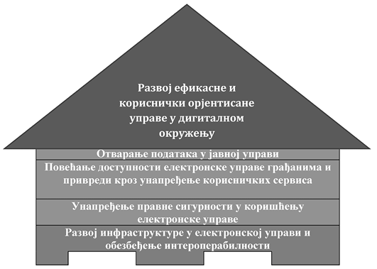
2. Посебни циљеви програма
Остварење горе наведеног општег циља зависи од ефикасне употребе ИКТ од стране јавне управе, а то пре свега зависи од расположиве инфраструктуре и стручног кадра који је у стању да одржава постојећи систем еУправе, као и да планира и реализује њен даљи развој. Ово је темељ без кога се оправдано може поставити питање одрживости било ког развијеног ИКТ алата или система, без обзира на то колико је напредан. Ситуација на терену управо указује на проблеме са ИКТ инфраструктуром и кадровским ресурсима. Недостаци у кадровским ресурсима се огледају како у недостатку квалификованог ИТ кадра, тако и неадекватном нивоу информатичке писмености запослених у јавној управи, укључујући и државну управу, што је услов за спровођење еУправе. Додатни проблем представља недостатак свести друштва о потреби и значају дигиталне трансформације.
Како би се сагледао обухват ове реформе, битно је да подсетимо да јавна управа по Закону о електронској управи ("Службени гласник РС", број 27/18) обухвата изузетно широк и разнородан систем вршилаца јавних овлашћења, од државних органа и организација, органа и организација локалних самоуправа, преко установа и јавних предузећа, до физичких и правних лица којима је поверено вршење јавних овлашћења (јавна предузећа, јавни бележници, јавни извршитељи и сл.). И сви сегменти тог великог система у свом раду, у мањој или већој мери, употребљавају ИКТ. Због потребе за аутоматском разменом података, као и потребе комуникације између различитих сегмената јавне управе у повезаним процедурама, а нарочито у оквиру једношалтерских система, неопходно је обезбедити функционисање еУправе у складу са стандардима који омогућују интероперабилност и ажурност.
Из свих горе наведених разлога смо као приви посебан циљ Програма дефинисали:
Развој инфраструктуре у електронској управи и обезбеђивање интероперабилности
Ради постизања овог циља Програмом су планиране мере усмерене на изградњу материјалних и персоналних ресурса неопходних за функционисање еУправе и унапређење њене интероперабилности.
Успешну и одрживу дигиталну трансформацију јавне управе у Републици Србији није могуће постићи ако се не обезбеди пуна правна сигурност у коришћењу електронских услуга, а пре свега у спровођењу управних поступака електронским путем. Дакле, да би грађани и привреда прихватили електронску управу, неопходно је предузети мере које које ће довести до остварења правне сигурности у овој области, па смо као други по важности посебан циљ Програма дефинисали:
Унапређење правне сигурности у коришћењу електронске управе
Када је реч о мерама за унапређење правне сигурности у коришћењу електронске управе, напомињемо да су кључне оне мере које треба да доведу до тога да електронску управу, у свим сегментима дигиталне трансформације, прихвати и подржи правосуђе. Ово како кроз равноправан третман електронских докумената и електронске доставе као доказа у судским поступцима, тако и кроз спровођење самог судског поступка на начин који омогућава преузимање тих докумената и података из електронских база. Без планирања и спровођења адекватних мера у односу на правосуђе, електронска управа нема шансу јер може бити компромитована како недоследном судском праксом Управног суда и судова опште надлежности, тако и накнадно заузетим ставовима Уставног суда Србије. Због тога су ради остварења овог посебног циља, у сарадњи са министарством надлежним за правосуђе, Програмом планиране мере усмерене на прихватање еУправе од стране правосуђа и постизање интероперабилности између ИКТ система управе и правосуђа, потом за успостављање инспекцијског надзора над квалитетом пружања услуга еУправе, као и квалификованог електронског чувања е-документа, обзиром да је то од суштинске важности за имплементацију еУправе.
Како би електронске услуге јавне управе заживеле неопходно је да се учине доступним грађанима и привреди. Због тога је као трећи посебан циљ Програма постављено:
Повећање доступности електронске управе грађанима и привреди кроз унапређење корисничких сервиса
Када је реч о повећању доступности еУправе грађанима и привреди кроз унапређење корисничких сервиса, тај циљ треба да се постигне спровођењем мера усмерених како на оптимизацију и дигитализацију процедура, услуга, регистара и евиденција, тако и на унапређење функционалности и дизајна портала еУправа и интернет страница органа јавне управе, као и мера усмерених на унапређење имплементације сертификације, квалификоване електронске доставе, електронских плаћања, популаризације еУправе и сл.
Четврти посебан циљ се наметнуо по својој специфичности и значају за развој привреде и информисаност грађана и дефинисан је као:
Отварање података у јавној управи
Програмом се за наредни период планирају врло значајне и специфичне мере ради постизања овог изузетно битног квалитета модерне управе. Те мере су: Унапређење генерисања, ажурирања и објављивања отворених података; Унапређење портала отворених података (интеграција паметних градова); Подршка коришћењу отворених података; и Увођење концепта "паметног града"/еГрад. Да се не планира спровођење поменутих мера Отворени подаци у електронској управи би се заштитили бар на нивоу принципа у складу са којима би се планирале и спроводиле мере планиране у оквиру осталих посебних циљева.
Како би се сагледала логика структуре Програма, која се базира на конзистентности општег и посебних циљева Програма, њихов приказ је дат у формату који набоље указује на то у оквиру ког посебног циља ће се надаље развијају мере које се односе на изградњу темеља еУправе, а у оквиру којих посебних циљева се развијају мере усмерене на надоградњу еСервиса и подизање квалитета еУправе.
3. Показатељи учинка на нивоу општег и посебних циљева
Показатељи учинка јавних политика на нивоу општег и посебних циљева су дефинисани тако да омогуће сагледавање стварних резултата спровођења Програма. Сматрали смо да је за процену постигнутости општег и посебних циљева, кад је год то могуће, потребно преузети међународно признате индикаторе, јер је то практичније и методолошки исправније од креирања потпуно нових специфичних показатеља учинка. Додатно, ти индикатори ће бити коришћени и приликом оцењивања напрeткa Републике Србије у развоју еУправе на међународним листама конкурентности, што ће накнадно омогућавати учесталију, једноставнију и објективнију ex-post анализу ефеката Програма, како током имплементације, тако и након реализације Програма. Интересантно је приметити да су међународно признати индикатори примењиви искључиво на општи циљ и на посебне циљеве 3. и 4, што указује на то да ће место Србије на међународним листама конкурентности у вези са развојом еУправе зависити пре свега од повећања доступности електронске управе грађанима и отварања података у електронској управи. Ово није изненађујуће будући да се циљеви 1. и 2. односе на остваривање техничких, организационих и правних предуслова за развој еУправе којих корисници уопште нису свесни док се не појави проблем.
4. Табеларни приказ циљева
ОПШТИ ЦИЉ | Развој ефикасне и кориснички оријентисане управе у дигиталном окружењу
ИНСТИТУЦИЈА ОДГОВОРНА ЗА ПРАЋЕЊЕ И РЕАЛИЗАЦИЈУ |  |  |  |  |  |  |  | МДУЛС
Показатељ ефекта | Јединица мере |  | Извор провере |  |  |  |  | Почетна вредност | Базна година |  | Циљана вредност у последњој год. |  | Последња година важења Програма
 | EU benchmark електронске управе |  | Извештај eGovernment Benchmark Report |  |  |  |  | 37% | 2019. |  | 61,75% |  | 2022.
ПОСЕБНИ ЦИЉ 1 |  | Развој инфраструктуре у електронској управи и обезбеђивање интероперабилности
ИНСТИТУЦИЈА ОДГОВОРНА ЗА ПРАЋЕЊЕ И КОНТРОЛУ РЕАЛИЗАЦИЈЕ |  |  |  |  | ИТЕ
Показатељ ефекта 1 |  | Јединица мере |  | Извор провере | Почетна вредност | Базна година | Циљана вред. у 2020. |  |  | Циљана вред. у 2021. |  | Циљана вред. у 2022.
 |  | Брoj државних органа који користе центаре за управљање и чување података који су у продукцији односно у оперативној употреби |  | Извештај о раду дата центара - ИТЕ | 37 | 2019. | 60 |  |  | 100 |  | 150
Показатељ ефекта 2 |  | Број ЈЛС које користе центре за управљање и чување података који су у продукцији односно у оперативној употреби |  | Извештај о раду дата центара - ИТЕ | 0 | 2019. | 5 |  |  | 20 |  | 45
Показатељ ефекта 3 |  | Број сервиса који преузимају податке из Централног регистра становништва |  | Извештај о раду Централног регистра становништва | 0 | 2019. | 1 |  |  | 5 |  | 10
ПОСЕБНИ ЦИЉ 2 |  | Унапређење правне сигурности у коришћењу електронске управе
ИНСТИТУЦИЈА ОДГОВОРНА ЗА ПРАЋЕЊЕ И КОНТРОЛУ РЕАЛИЗАЦИЈЕ |  |  |  |  | МДУЛС
Показатељ ефекта 1 |  | Јединица мере |  | Извор провере | Почетна вредност | Базна година | Циљана вред. у 2020. |  |  | Циљана вред. у 2021. |  | Циљана вред. у 2022.
 |  | Број аката суда и писмена у поступку пред правосудним органима и правосудним професијамакоје су достављене у јединствено електронско сандуче привредним субјектима и физичким лицима |  | Портал еУправа | 0 | 2019. | 100 |  |  | 10000 |  | 20000
Показатељ ефекта 2 |  | Број аката инспекцијских органа достављених у јединствено електронско сандуче привредним субјектима и физичким лицима |  | Портал еУправа | 0 | 2019.
ПОСЕБНИ ЦИЉ 3 |  | Повећање доступности електронске управе грађанима и привреди кроз унапређење корисничких сервиса
ИНСТИТУЦИЈА ОДГОВОРНА ЗА ПРАЋЕЊЕ И КОНТРОЛУ РЕАЛИЗАЦИЈЕ |  |  |  |  | ИТЕ
Показатељ ефекта 1 |  | Јединица мере |  | Извор провере | Почетна вредност | Базна година | Циљана вред. у 2020. |  |  | Циљана вред. у 2021. |  | Циљана вред. у 2022.
 |  | ЕУ бенчмарк електронске управе - димензија Кључни катализатори |  | Индексни поени - ЕУ бенчмарк електронске управе који користи податке прикупљене за претходне две календарске | 24 | 2017/18. | 35 |  |  | 45 |  | 54
Показатељ ефекта 2 |  | ЕУ бенчмарк електронске управе - димензија Усмереност на кориснике |  | Индексни поени - ЕУ бенчмарк електронске управе који користи податке прикупљене за претходне две календарске | 68 | 2017/18. | 73 |  |  | 76 |  | 82
ПОСЕБНИ ЦИЉ 4 |  | Отварање података у јавној управи
ИНСТИТУЦИЈА ОДГОВОРНА ЗА ПРАЋЕЊЕ И КОНТРОЛУ РЕАЛИЗАЦИЈЕ |  |  |  |  | ИТЕ
Показатељ ефекта 1 |  | Јединица мере |  | Извор провере | Почетна вредност | Базна година | Циљана вред. у 2020. |  |  | Циљана вред. у 2021. |  | Циљана вред. у 2022.
 |  | Број скупова података доступних на Порталу отворених података |  | Портал отворених података |  | 2019.
Показатељ ефекта 2. |  | Број корисника апликативних решења реализованих употребом отворених података органа |  | Портал отворених података - ИТЕ односно извештај о броју посета апликацијама и софтверским решењима реализованим употребом отворених података органа која су објављена на Порталу отворених података годишње | 0 | 2019. | 2000 |  |  | 3500 |  | 5000
5. Дрво проблема - Током дефинисања циљева и мера Програма развијено је Дрво проблема, у складу са чланом 5. став 1. Уредбе
Проблем | Недовољно развијена електронска управа  Електронска управа је недовољено ефикасна и није кориснички оријентисана
Узроци | 1. Недовољно развијена инфраструктура у електроноској управи  1.1. Неадекватни капацитети постојећег државног дата центра у Београду  1.2. На техничком и организационом нивоу недовољно развијена јединствена информационо-комуникациона мрежа у електронској управи  1.3. Није утврђена јединствена електронска писарница и електронска архива - kанцеларијско пословање се и даље у великој мери обавља на традиционални начин  1.4. Недовољно развијени заједнички (дељени) ИТ сервиси за потребе јавне управе  1.5. Недовољно развијени постојећи регистри и евиденције које се воде у електронској форми  1.6. Постоји велики број недостајућих регистара и евиденција  1.7. Не постоји стратешки приступ задржавања и развоја стручног ИТ кадра у јавној управи, као ни кадра за управљање ИТ пројектима  1.8. Недовољни капацитети државних службеника за рад у дигиталном окружењу  1.9. На националном и локалном нивоу је недовољно развијен институционални и правни оквир за спровођење електронске управе  1.10. Информациона безбедност није у довољној мери успостављена и нису успостављени сви стандарди информационе безбедности  2. Недовољан ниво правне сигурности у коришћењу електронске управе  2.1. Национални правни оквир није у потпуности уређен у области електронске управе  2.2. Инспекцијски надзор над квалитетом пружања електронске управе није у потпуности успостављен на ефективан начин  2.3. Механизам за ажурирање података у регистрима и евиденцијама, као и матичном регистру, није у потпуности успостављен  2.4. Неадекватна примена електронске управе у правосуђу  2.5. Правни оквир за употребу квалификованог еПотписа и квалификованог еПечата у јавној управи није у потпуности дефинисан  2.6. Није успостављена ефикасна електронска достава грађанима и привреди у процедурама које спроводи јавна управа  3. Електронска управа грађанима и привреди није у потпуности доступна  3.1. Портал еУправа није у потпуности фукционалан и кориснички оријентисан  3.2. Недовољна функционалност корисничких сервиса  3.3. Корисничка подршка пружацима електронских услуга се пружа селективно и не за велики обим услуга  3.4. Низак ниво свести државних службеника и грађана о значају дигитализације јавне управе  3.5. Јединствено управно место на коме би се пружале услуге за више органа или ЈЛС није успостављено  4. Недовољан ниво доступности и слабо коришћење отворених података, као и необјављивање података од посебног интереса (геопросторни подаци, подаци из области здравства и фармације итд.)  4.1. Правни оквир за оторене податке је недовољно развијен  4.2. Недовољно развијен портал отворених података  4.3. Концепт паметних градова није имплементиран
Последице | 1. Даљи развој електронске управе је успорен и постојећи системи су угрожени  1.1. Услед ограничених капацитета државног дата центра, није могуће даље развијати електорнске сервисе у потпуном обиму и ствара се ризик са становишта информационе безбедности  1.2. Јединствена информационо-комуникациона мрежа - непостојање редундантних чворишта и редундантних линкова  1.3. Велики трошкови вођења традиционалне писарнице архиве. Не постоји повезаност између писарница и архива органа јавне управе  1.4. Нејединствени електронски идентитет органа јавне управе који доприноси ризику сањења информационе безбедности и правне сигурности  1.5. Онемогућава се већи ниво интероперабилности између регистара, а самим тим и органа, те се смањује потенцијал примене Закона о управном поступку по погледу обавезности размене информација између органа у управним поступцима  1.6. У јавној управи не постоје адекватни кадрови за успостављање и одржавање ИТ система који су релевантни за пружање електронских услуга и обезбеђивања интероперабилности између органа  1.7. Недовољан број државних и јавних службеника који имају потребна знања за рад у дигиталном окружењу  1.8. Неадекватна институционална структура за координисано управљање и развој еУправе доприноси неефикасности у примерни еУпрве  1.9. Недовољно развијен правни и институционални оквир за информациону безбедност ствара ризик функционисања еУправе  2. Демотивисаност и страх грађана и привреде за коришћење електронских сервиса услед ниске правне сигурности  2.1. Недовољно развијен правни оквир за коришћење електронских сервиса  2.2. Неуједначеност квалитета и стандарда у вези пружања електронске управе  2.3. Постоји значајан ризик од нетачних и неажурираних података у регистрима и евиденцијама  2.4. Судови неспремни за прихватање електронских докумената и спровођења поступака у дигиталном окружењу  2.5. Неуједначена примена еПотписа и еПечата у јавној управи  2.6. Неефикасна достава доприноси ризику спровођења еУправе, те ствара ризик од успореног развоја еУправе  3. Постоје бројне баријере које употребу електронске управе од стране грађана чине мање доступним  3.1. Портал еУправе је недоступан у погледу компликованости употребе и навигације на самом порталу  3.2. Традиционално пружање јавних услуга ствара значајне административне трошкове  3.3. Не постоје стандарди пружања корисничке подршке корисницима електронске управе, те се чине компликованим и дестимулишу субјекте да их користи  3.4. На ниову јавне управе не постоји рацио о значају дигитализације јавне управе, те се ствара отпор ка дигитализацији  3.5. Јединице локалне самоуправе и државни органи са малим кашацитетом за пружање електронске управе нису у могућности да удруже капацитете и организују јединствено место управе на којем би корисници више органа јавне управе имале приступ електронским услугама које пружају дати органи јавне управе  4. Отворени подаци се селективно објављују, са различитим нивоима квалитета и обима скупова података, и не користе се редовно од стране заинтересованих страна  4.1. Неадакватан правни оквир доприноси несигурности у коришћењу отворених података  4.2. Недовољно развијени Портал отворених података није подесан за кориснике у смислу навигације и преузимања база података  4.3. Традиционално пружање услуга на локалном нивоу ствара високе административне трошкове
IX. МЕРЕ ПРОГРАМА
Мере за постизање посебних циљева програма су развијане у односу на посебне циљеве Програма, те се у наставку налази преглед мера са њиховим описом за сваки посебан циљ Програма.
У односу на сваку од мера је:
• идентификована је институција надлежна за спровођење конкретне мере, односно институција која има претежну надлежност у реализацији те мере или је одређена за координатора за реализацију те мере, ако је спровођење мере у надлежности више институција;
• дат рок за спровођење;
• дата процена финансијских средстава за спровођење мере, а ако средства нису одређена наведено је да је мера условна, што значи да ће бити спроведена ако се накнадно обезбеде средства;
• означен је извор средстава за спровођење мера;
• дата процена финансијских ефеката реализације на буџет, ако се финасира из буџета;
• одређење показатеља учинка на нивоу мера, начина верификације тих резултата и извора информације.
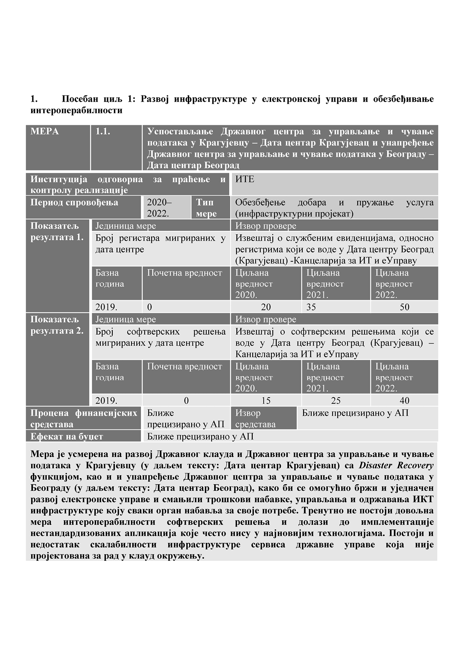
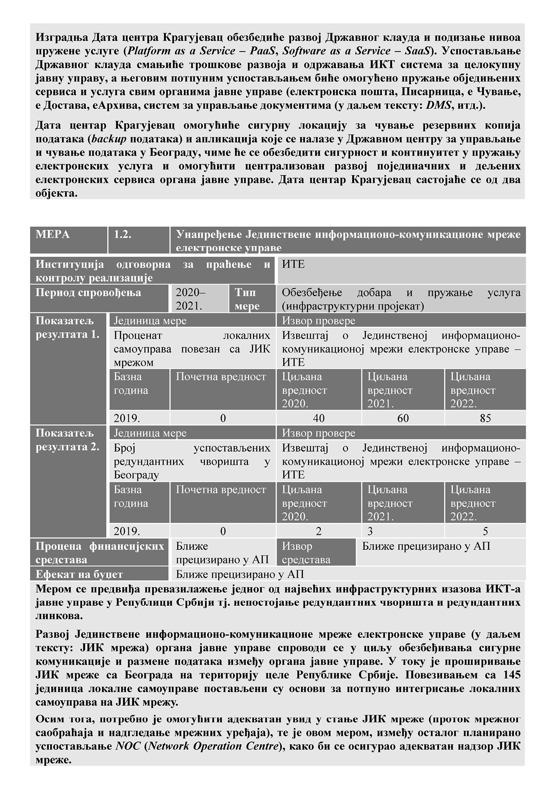
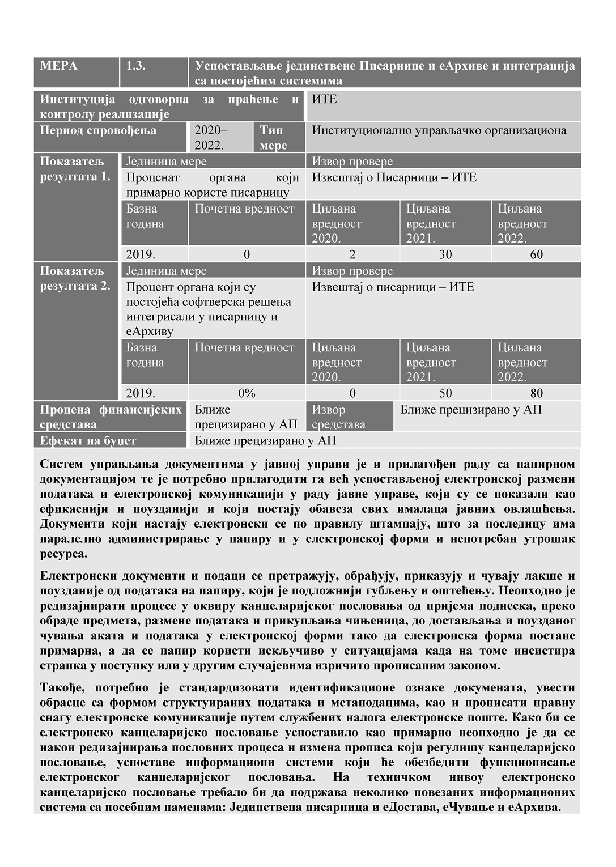
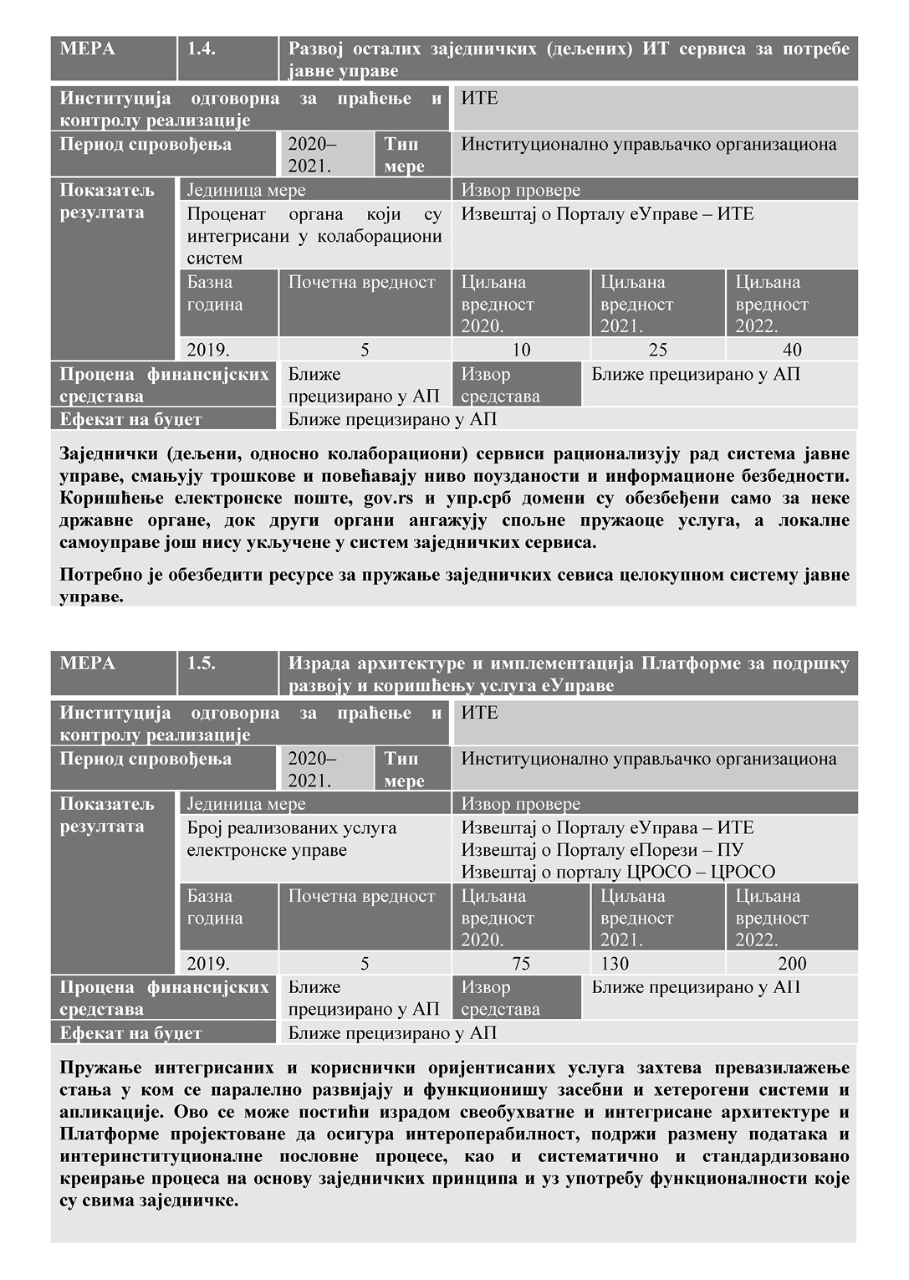
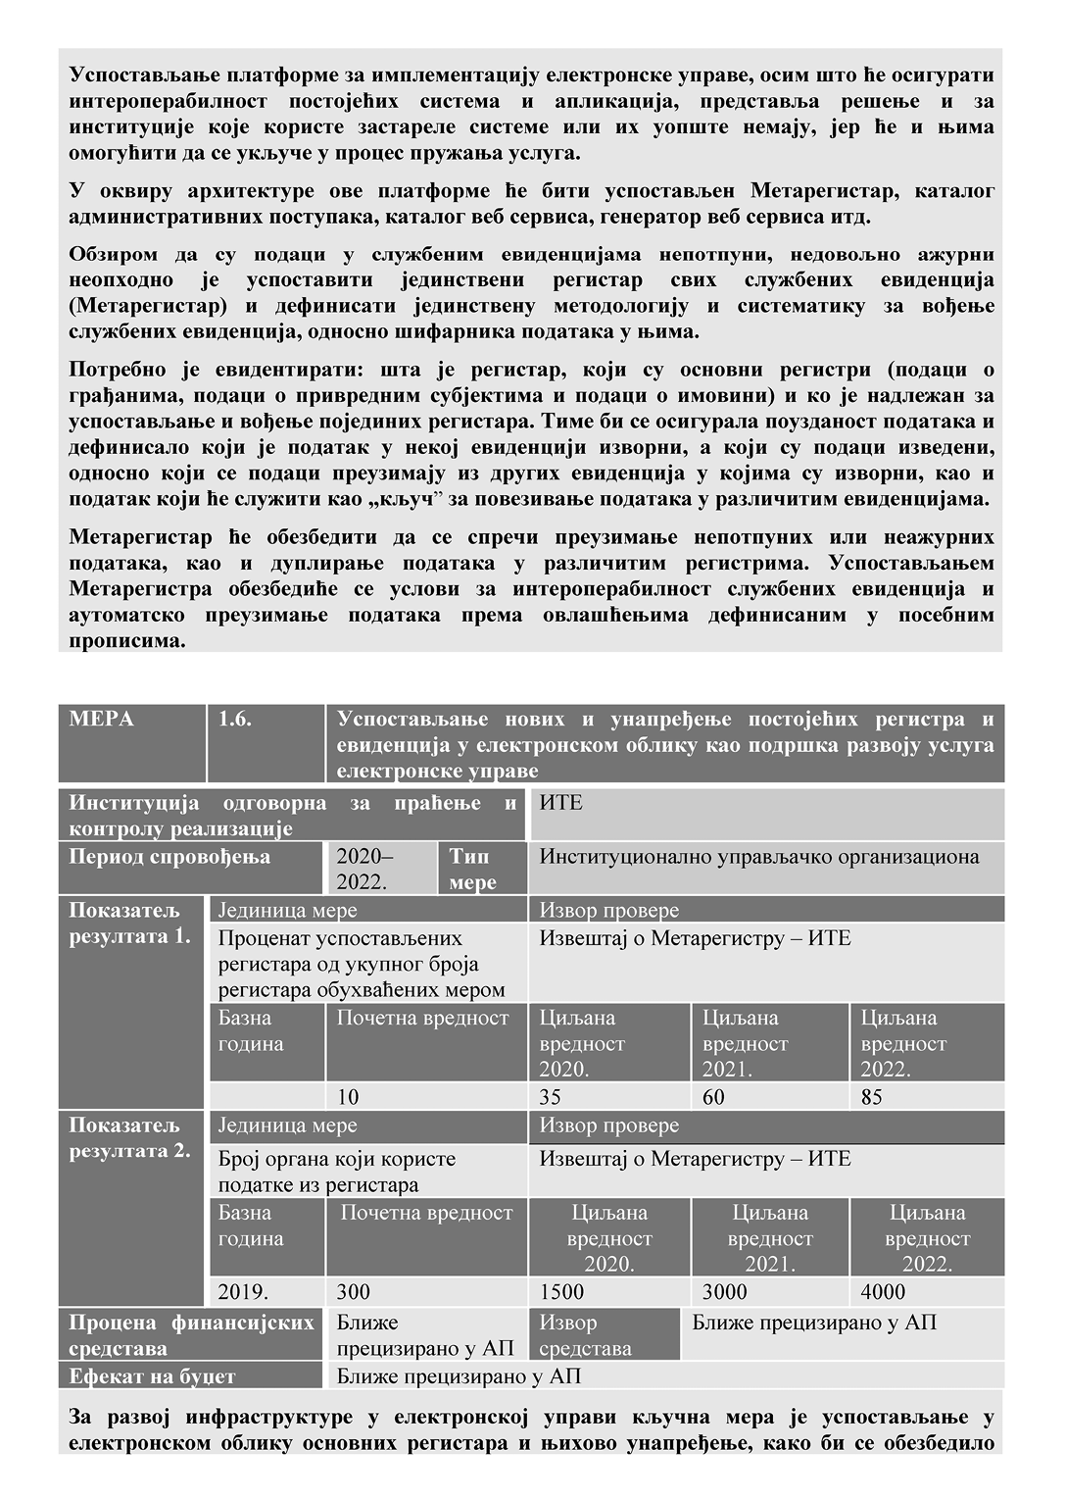
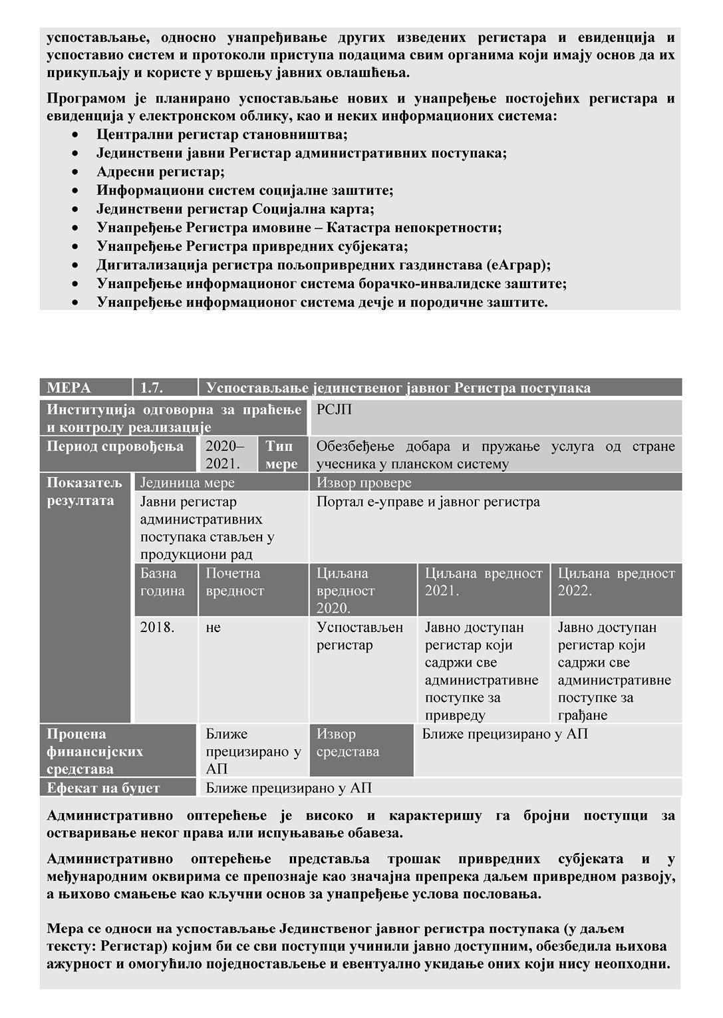
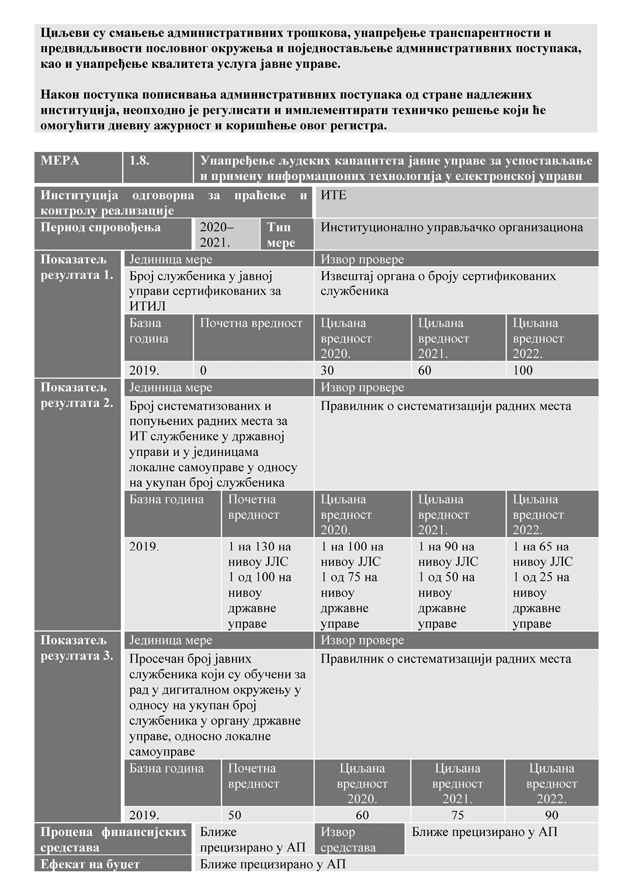
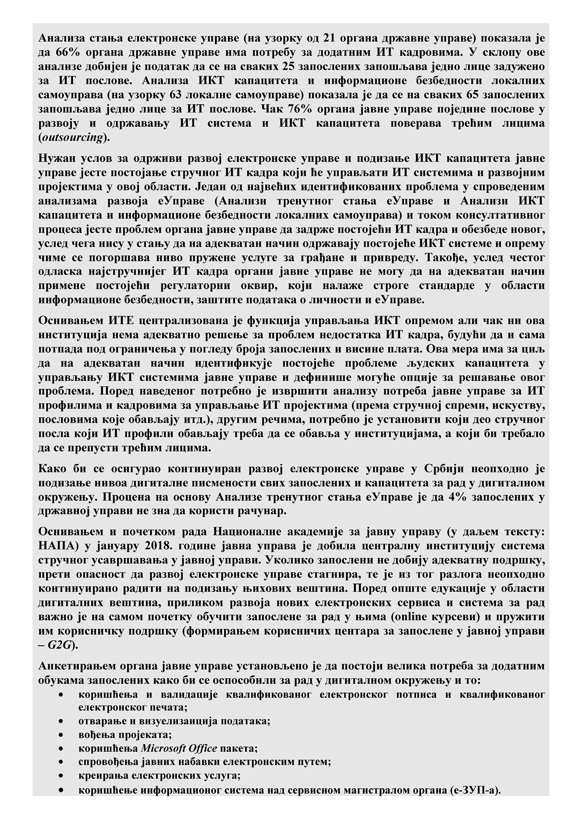
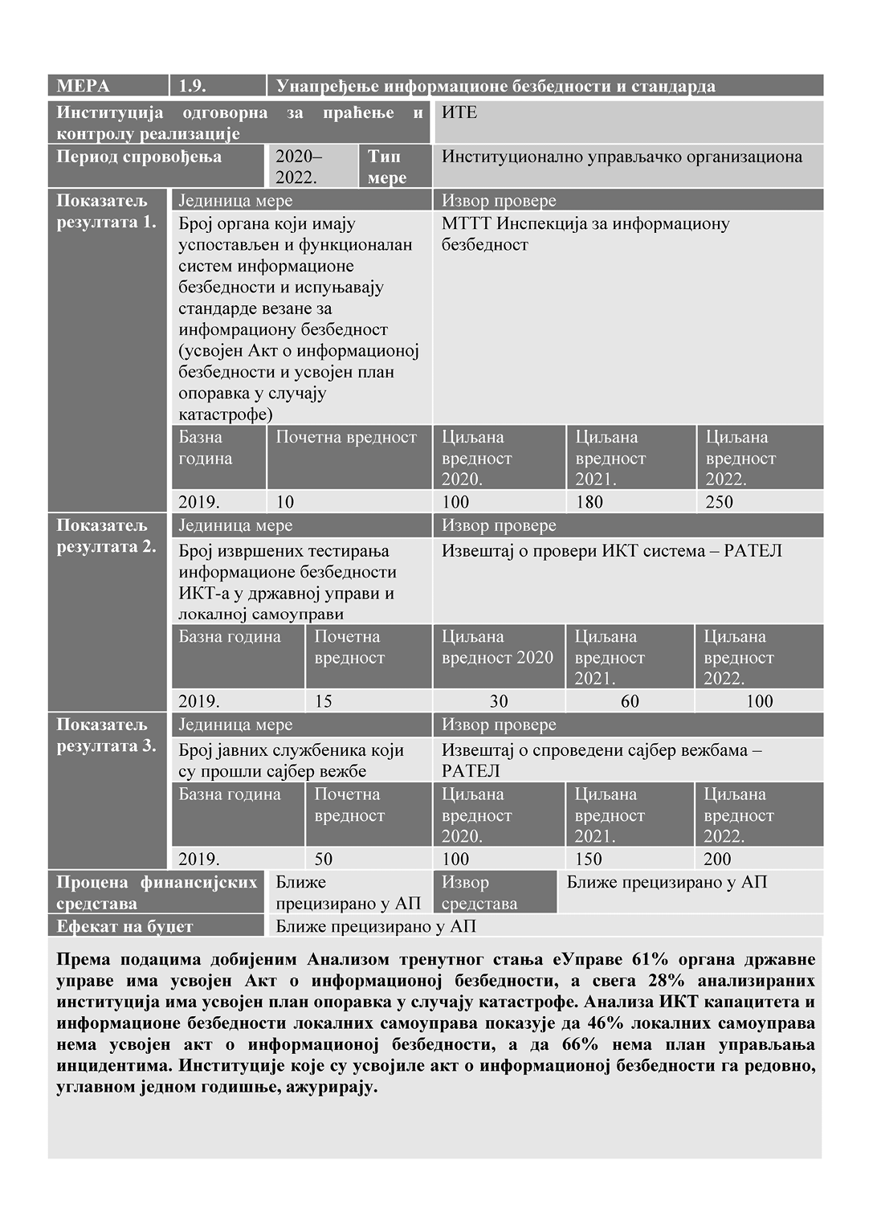
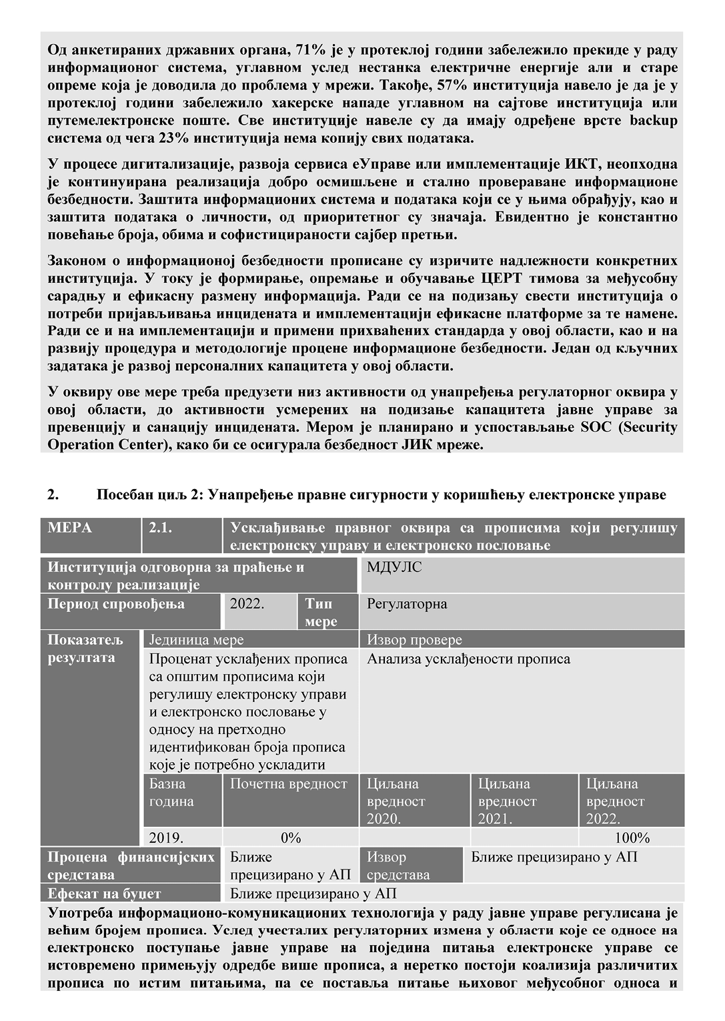
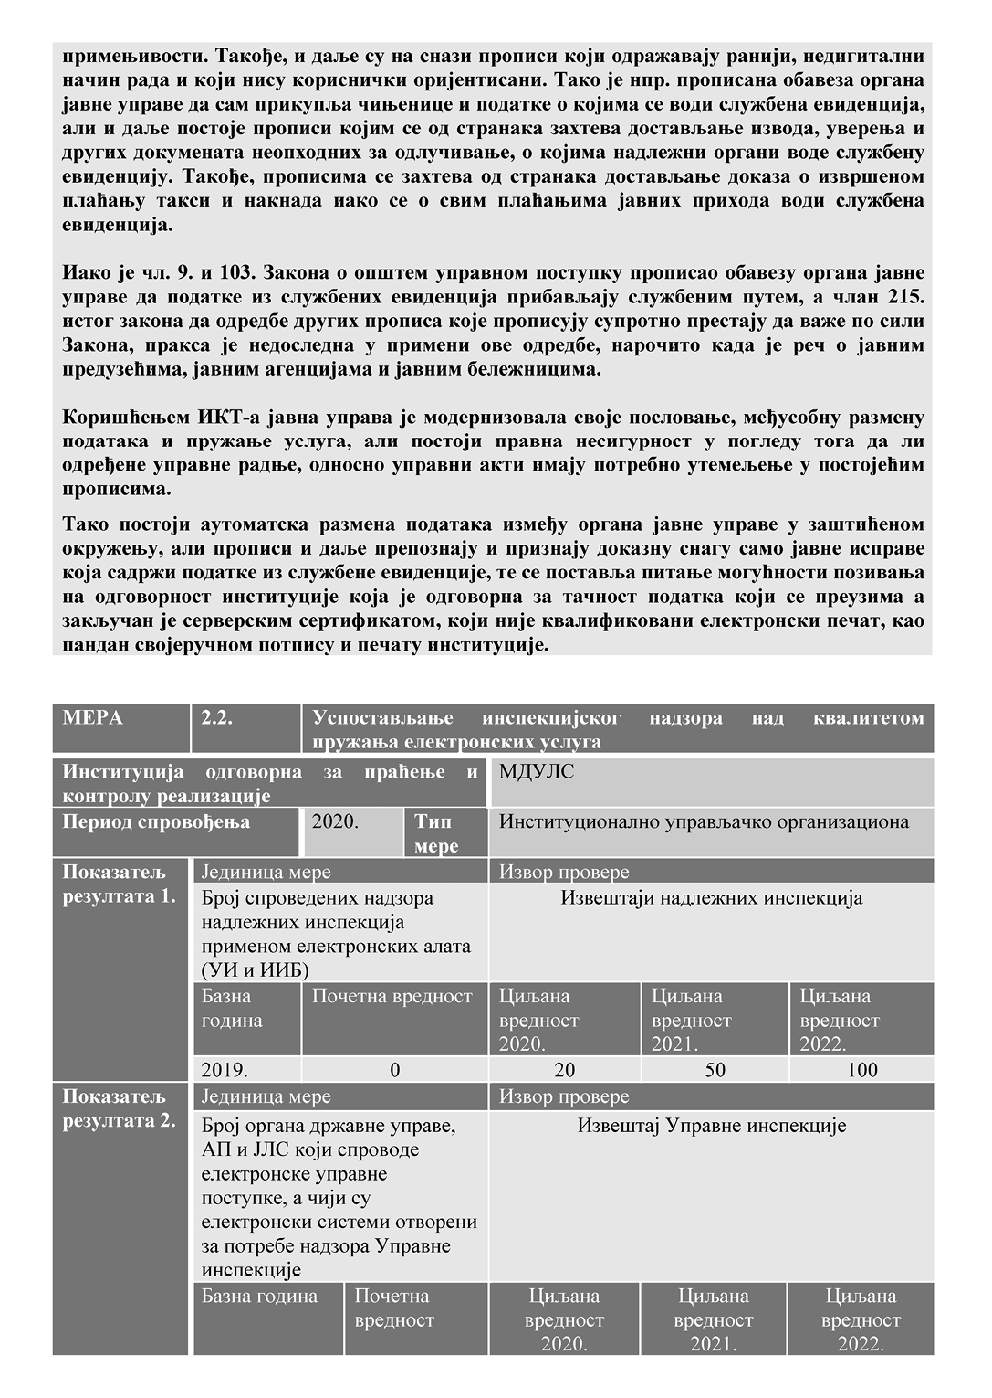
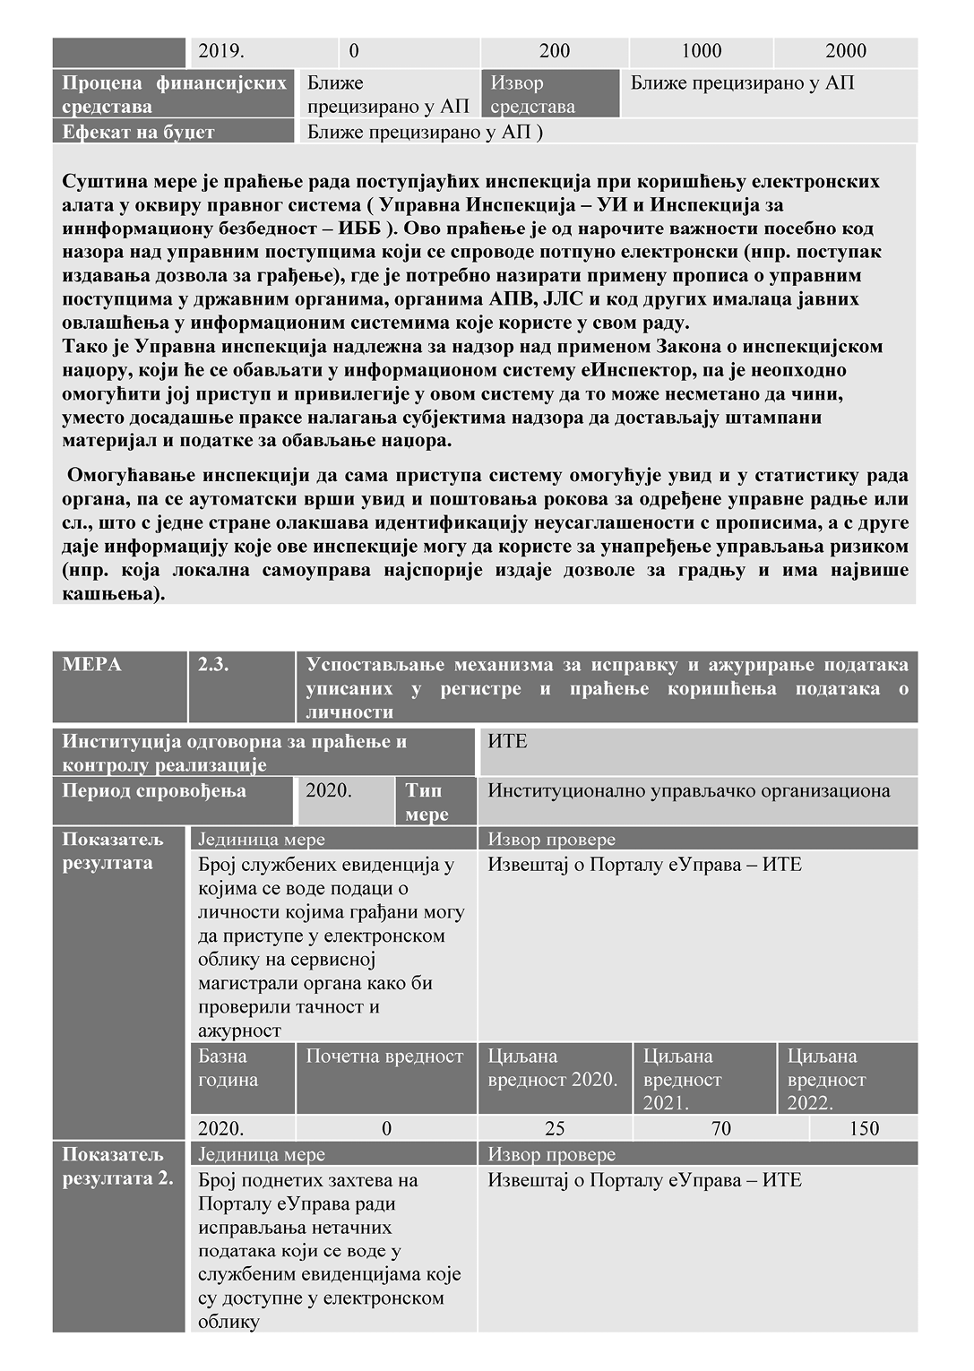
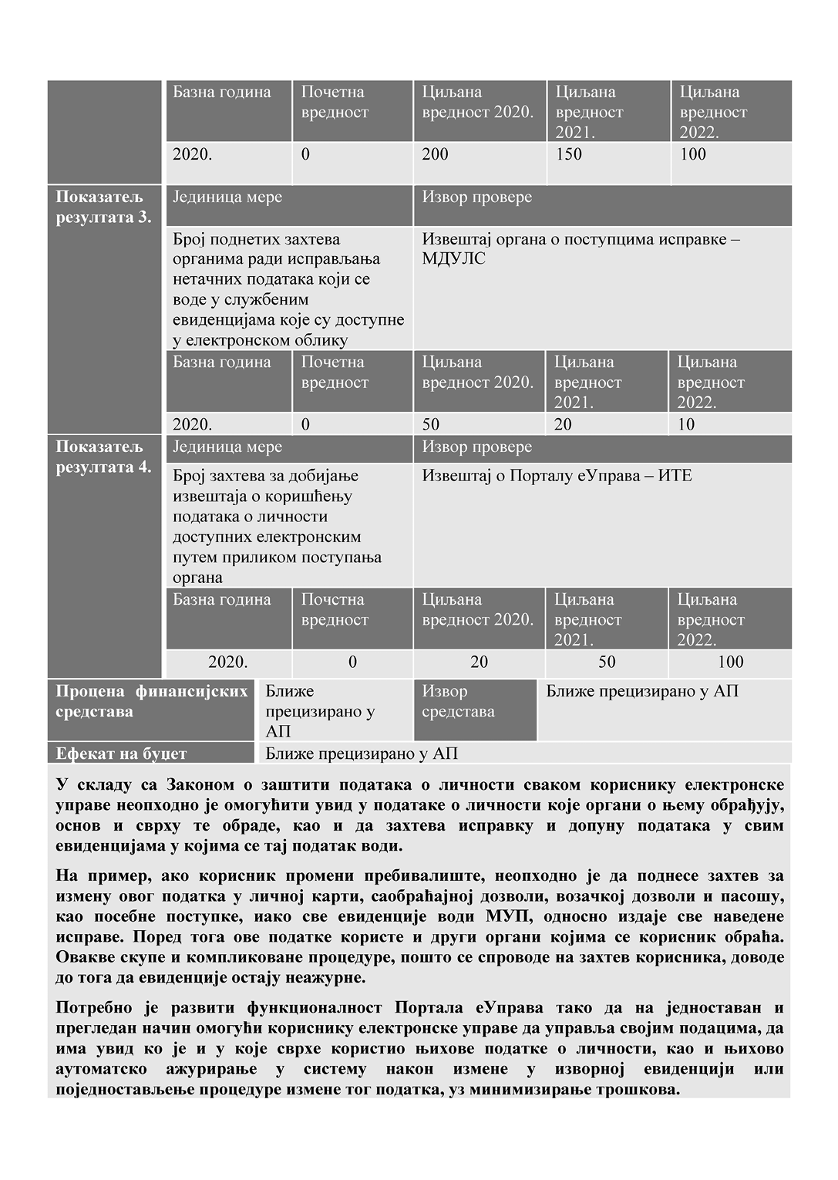
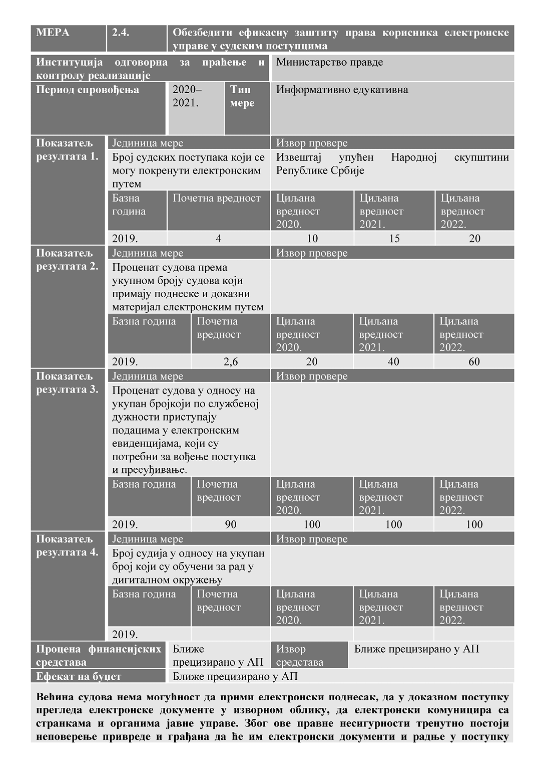
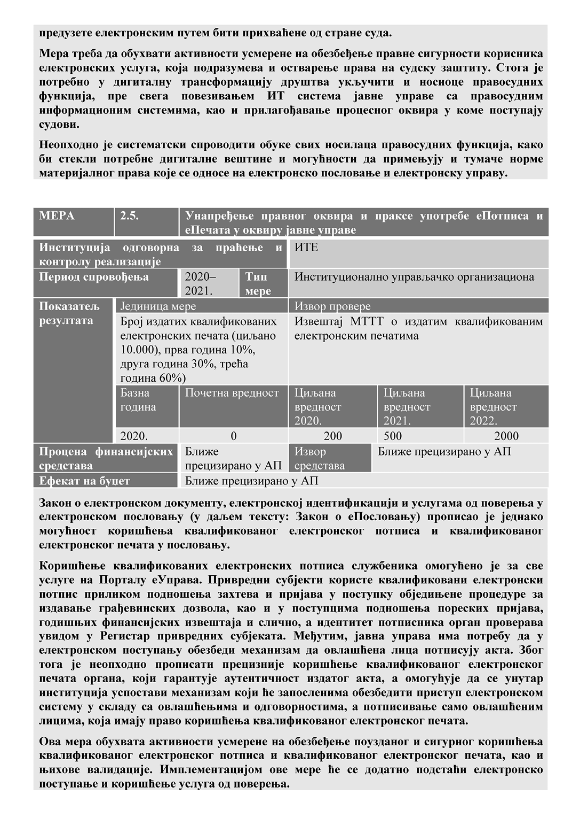
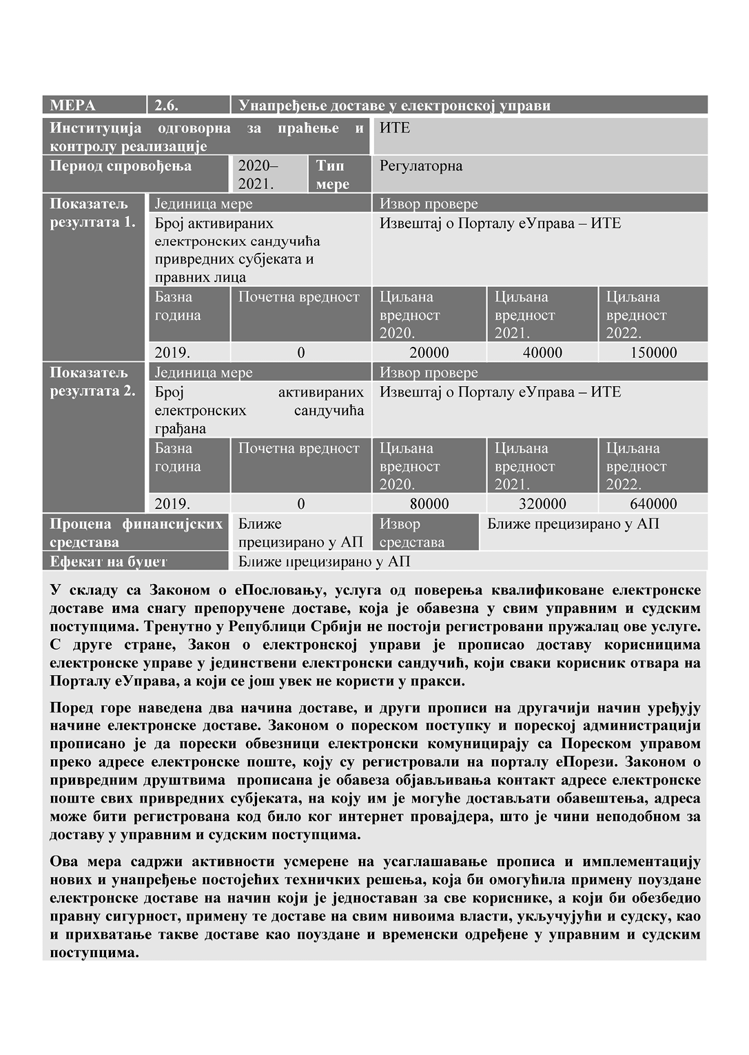
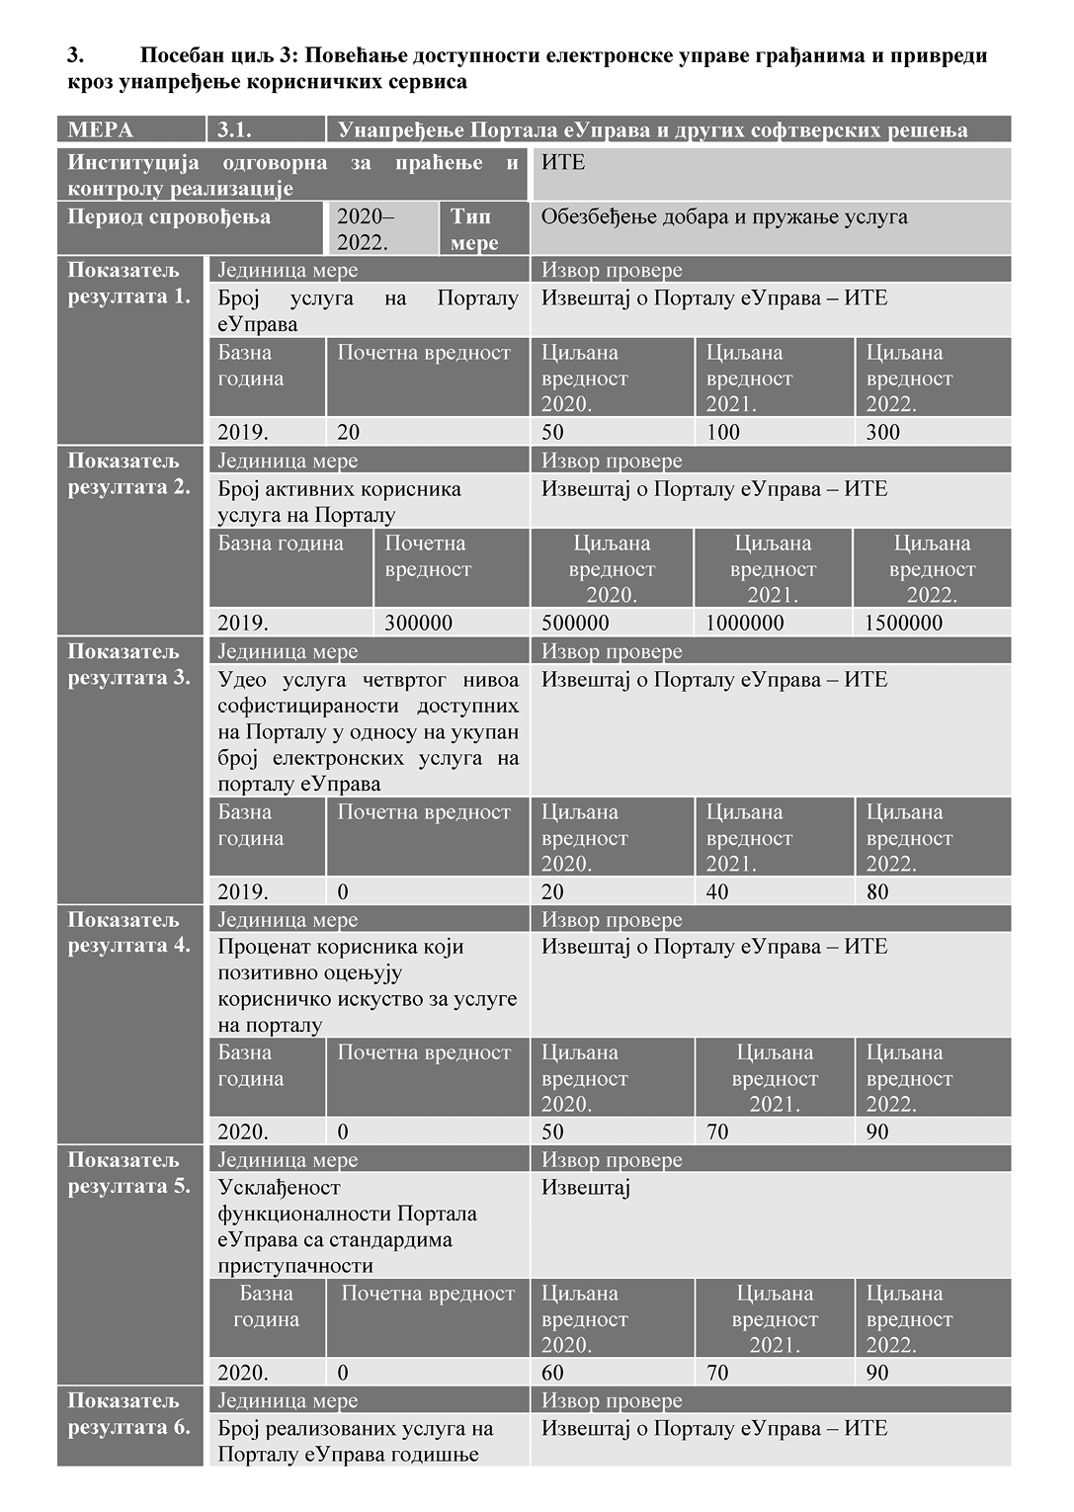
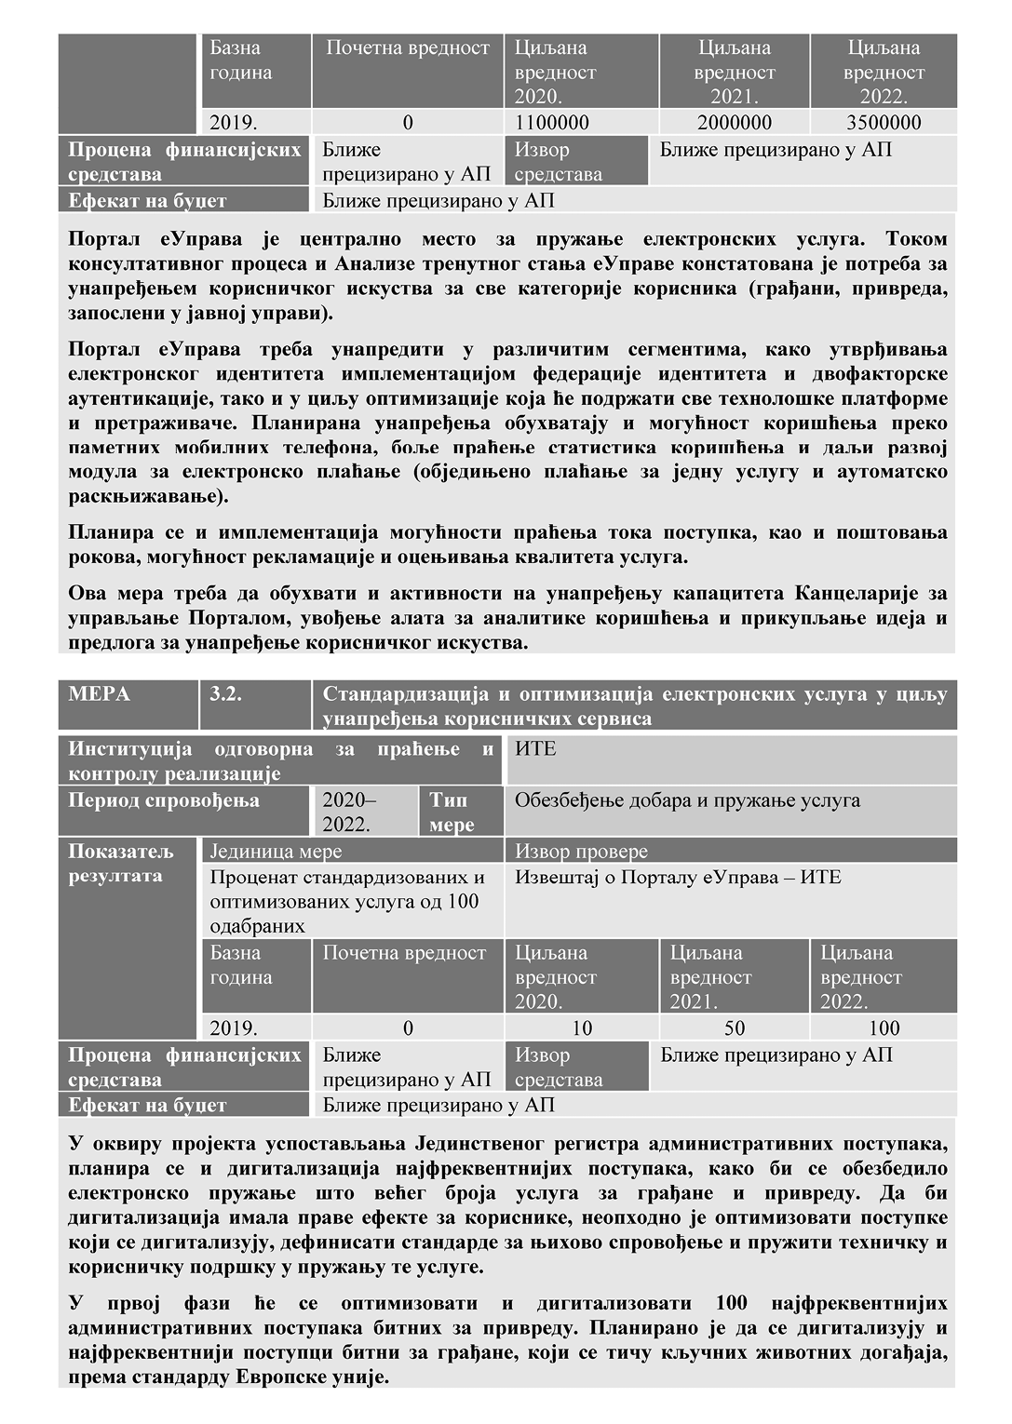
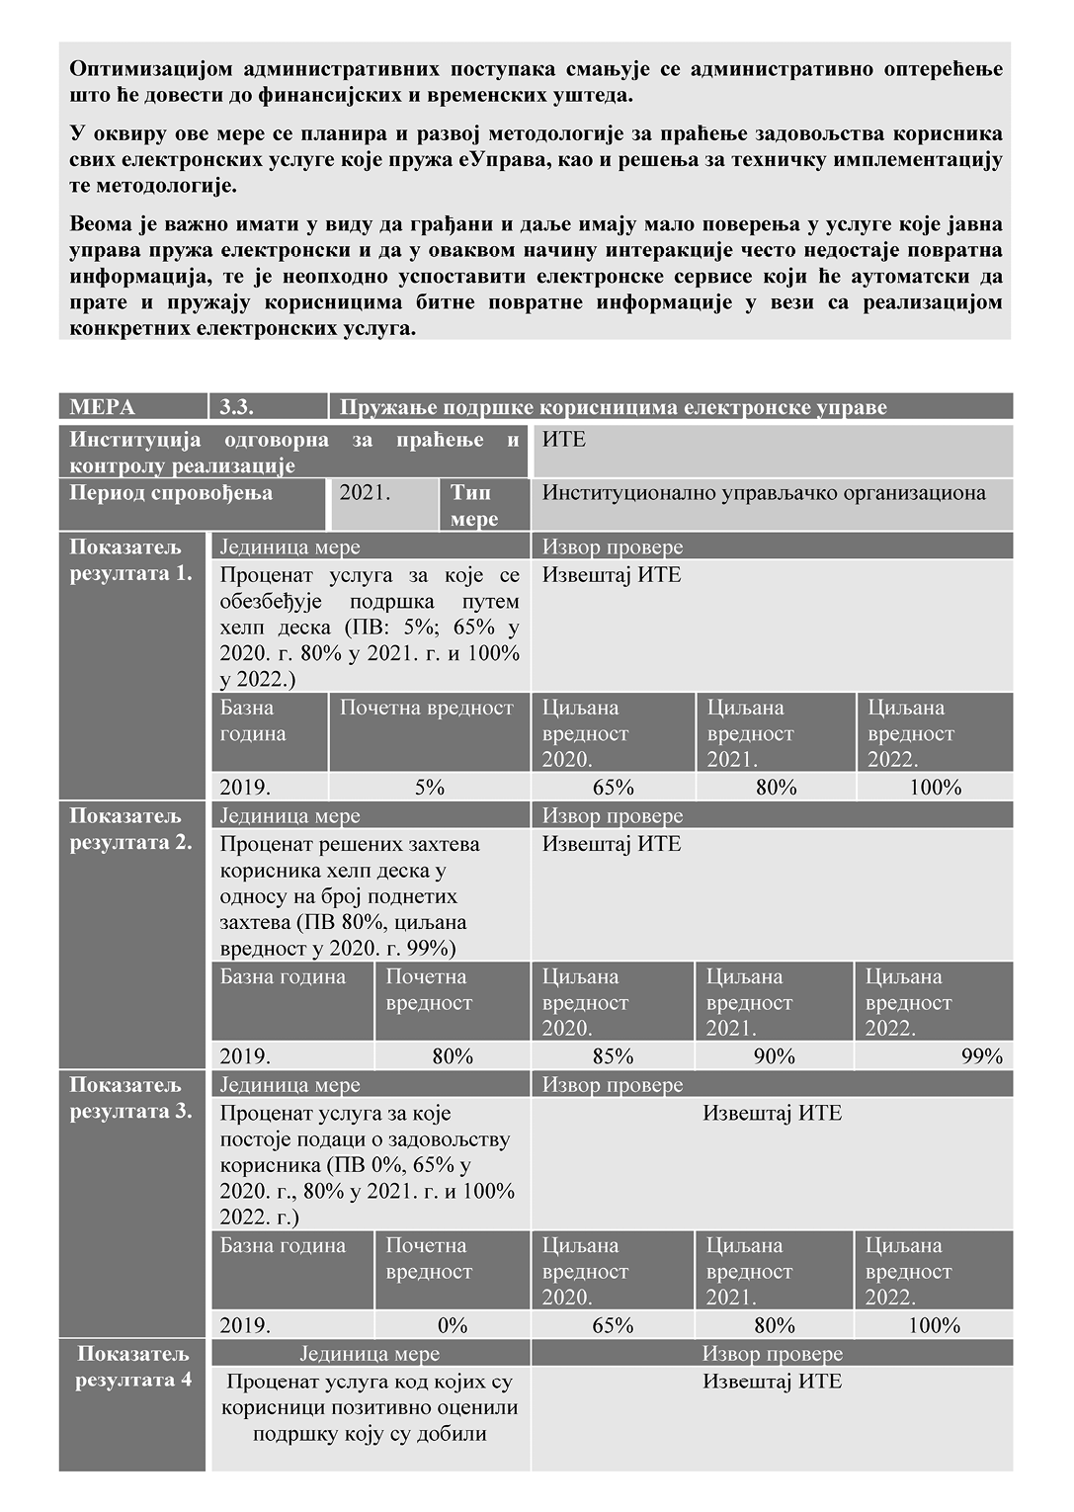
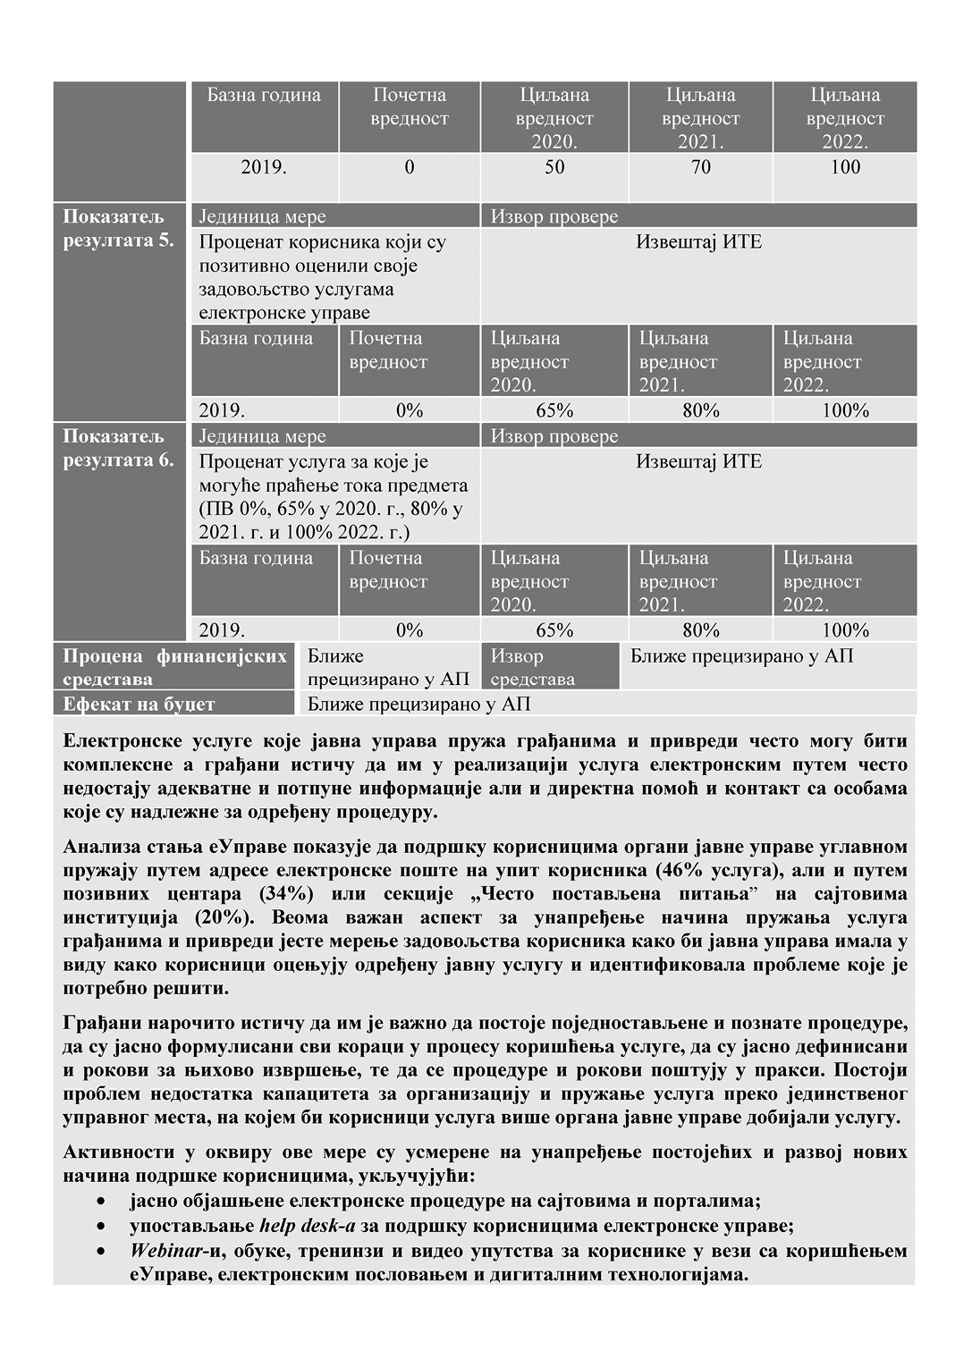
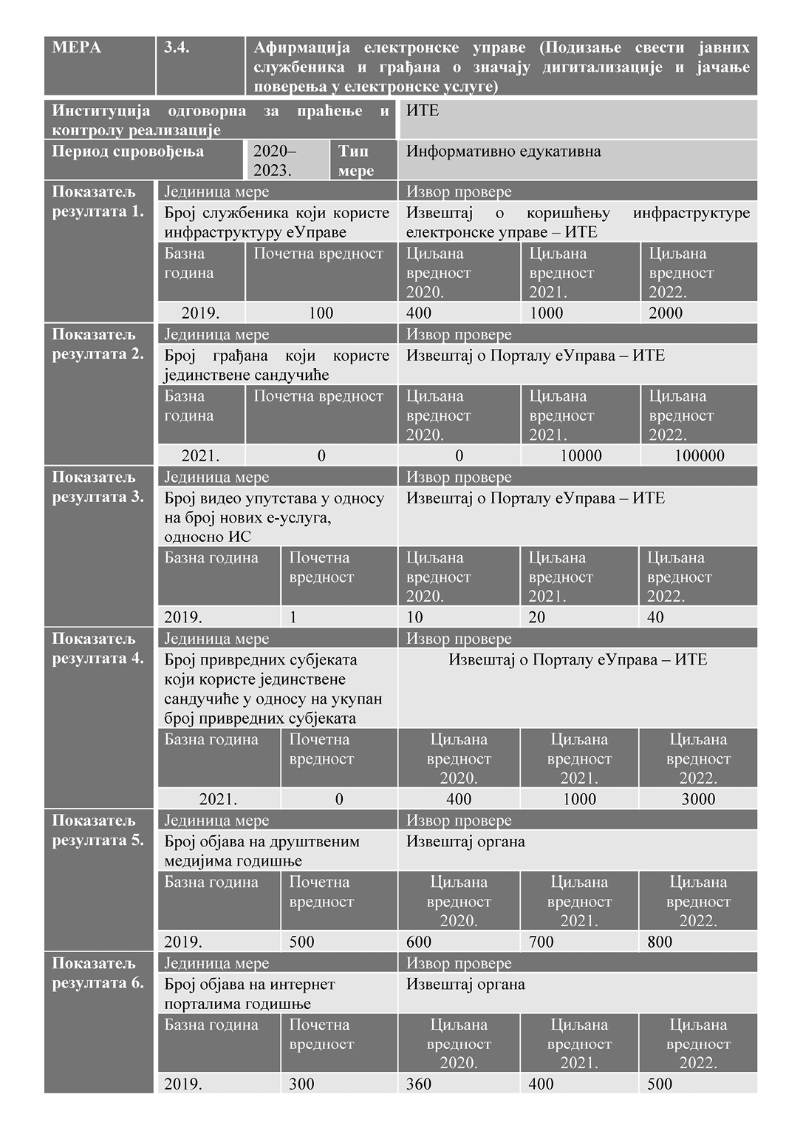
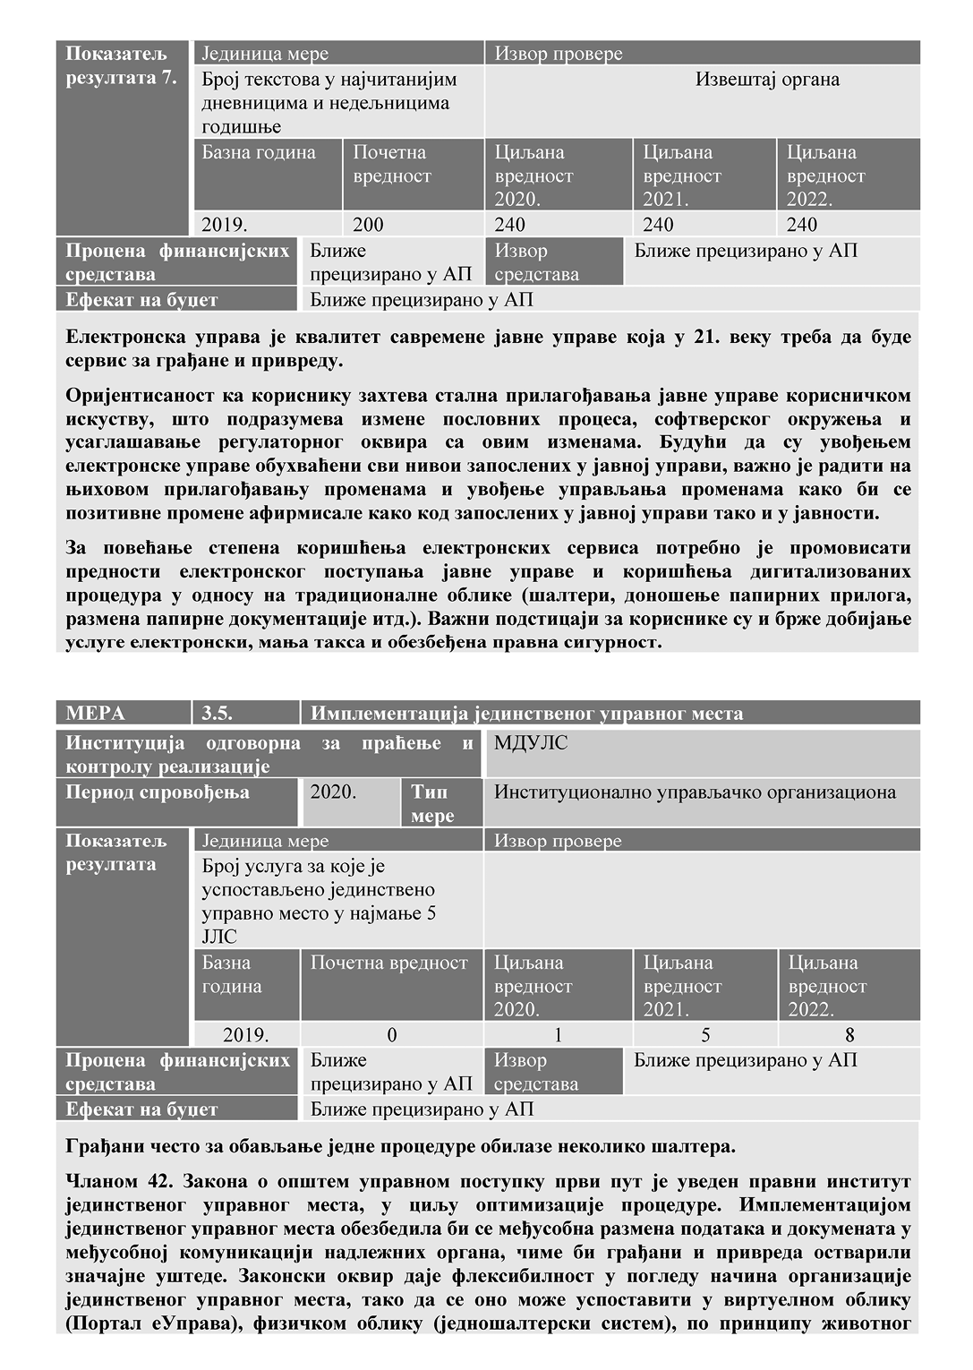
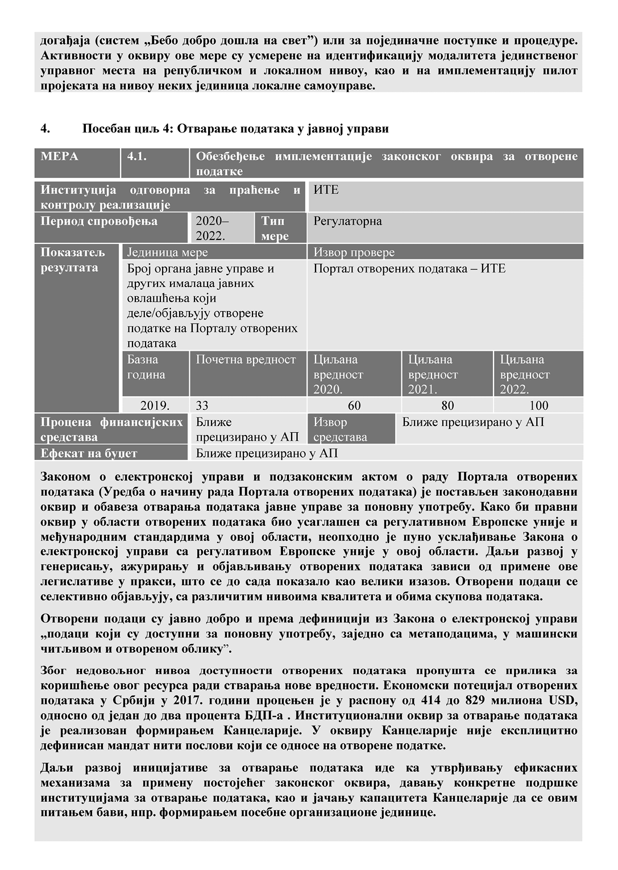
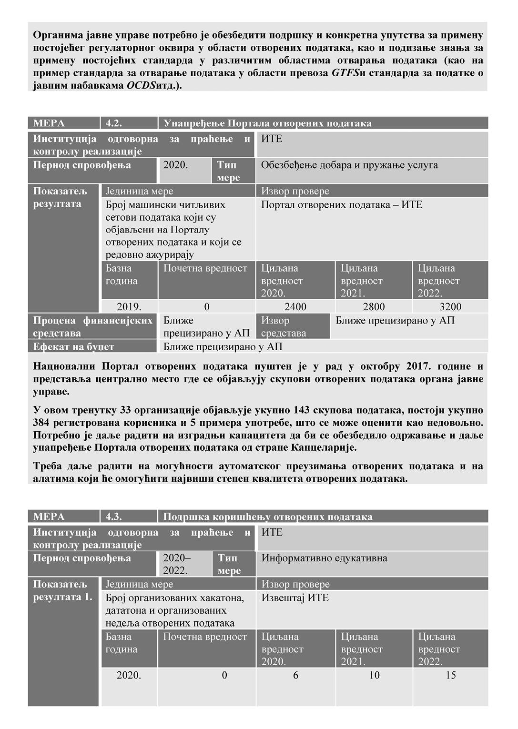
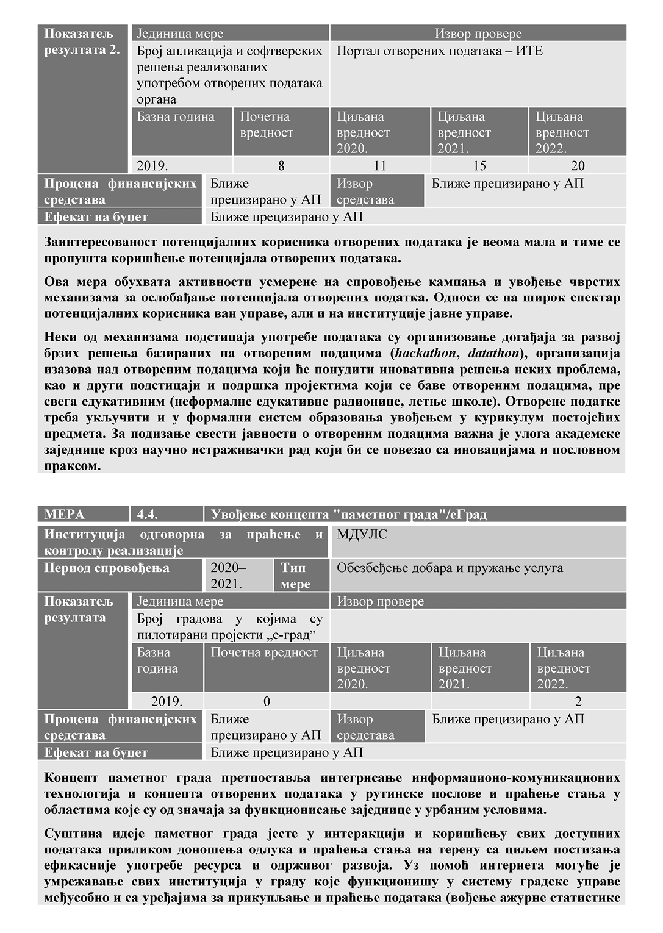
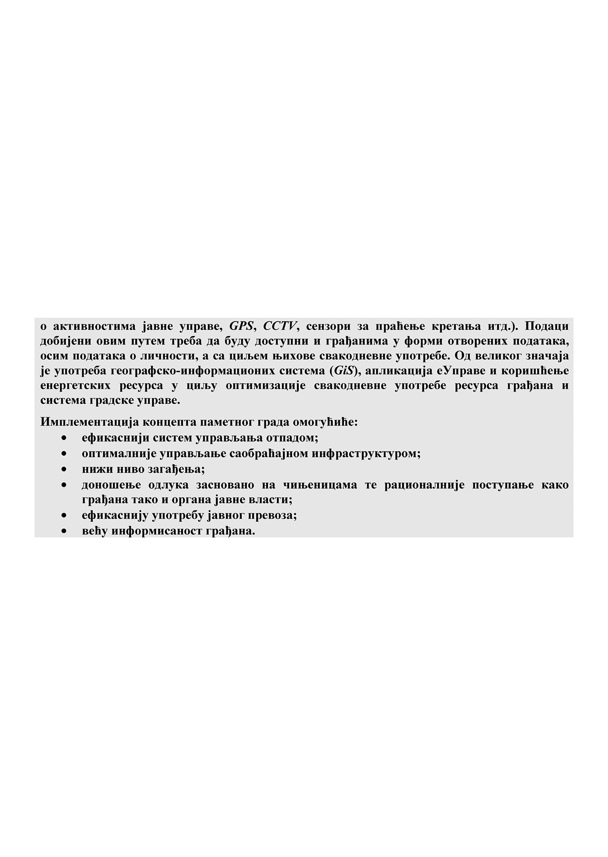
X. ОДРЕЂЕЊЕ НАЧИНА ИЗВЕШТАВАЊА О РЕЗУЛТАТИМА И ОБЈАВЉИВАЊЕ
Координациони савет за електронску управу представља кровно тело Владе формирано Одлуком о образовању Координационог савета,⁷⁴ са задатком да усклађује активности на изради и спровођењу стратешких аката из области развоја и функционисања електронске управе, прати стање, потребе, развој и примену стандарда код увођења различитих система електронске управе. У Координациони савет именовани су представници органа државне управе, пословних асоцијација и академске заједнице, а у раду могу да учествују стручњаци из различитих области, представници струковних и пословних удружења, представници међународне заједнице, као и представници других органа.
На оперативном нивоу у погледу извештавања, Министарство државне управе и локалне самоуправе, Одсек за подршку развоја електронске управе задужено је за припрему и подношење извештаја о спровођењу Програма развоја електронске управе. У складу са чланом 43. Закона о планском систему Извештај о степену спровођења Акционог плана за спровођење Програма развоја електронске управе подноси се на годишњем нивоу, али раније од 120 Законом предвиђених дана у новој календарској години како би резултати били доступни за извештај кровне Стратегије реформе јавне управе. Извештавање ка Влади врши се кроз Јединствен информациони систем у складу са чланом 71. Уредбе о методологији управљањa јавним политикама, анализи ефеката јавних политика и прописа и садржају појединачних докумената јавних политика ("Службени гласник РС", број 8/19) и објављује на интернет страници Министарства државне управе и локалне самоуправе.
Програм ће се оперативно спроводити кроз трогодишњи Акциони план, који представља саставни део Програма. НАЛЕД ће министарству и Координационом савету пружати пројектну подршку.
Мере и активности садржане у акционим плановима за спровођење Програма финансираће се из буџета Републике Србије, донаторских средстава, као и од стране међународних финансијских институција, у складу са буџетским ограничењима.
Најзначајнији идентификовани ризици за спровођење Програма су недостатак финансијских средстава и недовољна сарадња и координација надлежних органа јавне управе. Координациони савет има улогу координације спровођења активности и праћења ефеката спроведених мера тако да представља основни механизам за управљање ризицима који се односе на сарадњу надлежних органа јавне управе у погледу примене Програма развоја електронске управе. Кроз благовремено пројектно планирање и координисано коришћење донаторских средстава планира се умањење ризика недовољних финасијских средстава за реформске активности.
Графикон 1 - Координација спровођења Прогрama и извештавања
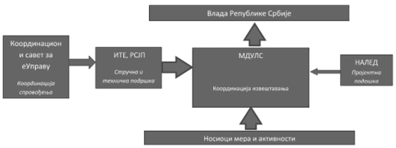
XI. ИНФОРМАЦИЈЕ О СПРОВЕДЕНИМ КОНСУЛТАЦИЈАМА И ЈАВНОЈ РАСПРАВИ
Чланом 34. Закона планском систему Републике Србије је прописана обавезa обављања консултација са свим заинтересованим странама и циљним групама у свим фазама израде документа јавне политике.
--------
74 Одлука о образовању Координационог савета за електронску управу ("Службени гласник РС", број 104/17), линк ка документу: http://www.pravno-informacioni-sistem.rs/SlGlasnikPortal/eli/rep/sgrs/vlada/odluka/2017/104/2/reg
Обиман консултативни процес је детаљно презентован у оквиру Одељка VI "Тренутно стање електронске управе у Републици Србији", у коме су презентовани резултати тог процеса по циљним групама:
• органи државне управе
• локалне самоуправе
• грађани
• привреда и ИТ сектор
• донаторске организације
Битно је напоменути да су током израде Програма спроведене четири седнице Координационог савета за еУправу, од чега су три биле организоване као дводневне радионице. Имајући у виду да су на тим дводневним радионицама учествовали и представници јавног сектора који нису заступљен у Коодинационом савету, може се извести закључак да су и те радионице биле у функцији консултативног процеса на коме су се дефинисали циљеви Програма, планирале мере за остварење тих циљева и утврђивали приоритети у развоју еУправе.
Оперативним планом предвиђене су три фазе консултација као и спровођење јавне расправе.
1. Консултативни процес - Фаза I
Ова фаза консултативног процеса имала је за циљ да изврши:
1) процену тренутног стања развоја еУправе;
2) процену ефеката спровођења постојећег стратешког акта (ex-post анализа ефеката) - Стратегије развоја електронске управе за период од 2015. до 2018. године;
3) дефинисање општег циља Програма и идентификовање могућих посебних циљева и мера - опција за њихово постизање;
Активности спроведене у току ове фазе консултација су:
1) израда и попуњавање упитника за процену тренутног стања еУправе и евалуацију резултата важеће Стратегије развоја електронске управе за период од 2015. до 2018. године;
2) спровођење интервјуа (анкете и полу-структурисани интервјуи) са кључним институцијама - организационим јединицама надлежним за информационе технологије у органима јавне управе;
3) представљање резултата из упитника и интервјуа на радионици Координационог савета.
2. Консултативни процес - Фаза II
У току ове фазе консултација прикупљени су подаци неопходни за прецизно дефинисање посебних циљева Програма, детаљну анализу мера - опција за њихово спровођење, и идентификовање потенцијалних кључних активности за њихову реализацију.
Активности спроведене у току ове фазе консултација су:
1) спровођење (полу-структурисаних) интервјуа са доносиоцима одлука у јавној управи и партнерима из донаторске заједнице о пројектима који се спроводе и активностима за које је потребно определити извор финансирања;
2) четири фокус групе (грађани, привреда, ИТ сектор и локалне самоуправе) о корисничком искуству у вези са услугама електронске управе, проблемима које имају у коришћењу тих услуга, као и другим процедурама чију дигитализацију предлажу.
3. Консултативни процес - Фаза III
Активности које су спроведене у току ове фазе консултација:
1) јавно представљање Нацрта програма и детаљне анализе ефеката јавних политика;
2) прикупљање коментара на текст Нацрта програма од стране заинтересованих група.
4. Јавна расправа
Након завршених консултација одржана је јавна расправа у складу са законом.
XII. ИНФОРМАЦИЈЕ О ПРОПИСИМА КОЈЕ БИ ТРЕБАЛО ДОНЕТИ ОДНОСНО ИЗМЕНИТИ У СКЛАДУ СА ПРОГРАМОМ
У оквиру дефинисаних мерама за развој еУправе предвиђена је измена прописа који су од значаја за еУправу, а преглед тих прописа и образложење измена је дат у табели која следи.
Табела 11 - Табела измена прописа, планираних Програмом
ПРОПИСИ ЧИЈА СЕ ИЗМЕНА ПРЕДЛАЖЕ РАДИ ЕФИКАСНОГ ПОСТУПАЊА ЕУПРАВЕ
Бр. | ПРОПИС | НАДЛЕЖНО МИН. | РОК
1. | Уредба о канцеларијском пословању органа државне управе | МДУЛС | 3. кв 2020
Модернизовати прописе о канцеларијском пословању, а пре свега Уредбу, тако да се омогући ефикасно електронско канцеларијско пословање и да се оно наметне као правило у раду јавне управе.
Уредити коришћење квалификованог електронског печата од стране државних органа и др. имаоца јавних овлашћења (потребно уредити специфичности коришћења квалификованог електронског печата у вршењу јавних овлашћења
Парафирање заменити потврђивањима у оквиру информационог система;
2. | Уредба о електронском канцеларијском пословању органа државне управе | МДУЛС | 3. кв 2020
 | Интегрисати је у Уредбу о канцеларијском пословању органа државне управе
3. | Уредба о категоријама регистратурског материјала с роковима чувања | МДУЛС | 3. кв 2020
 | Интегрисати је у Уредбу о канцеларијском пословању органа државне управе или је ускладити са том измењеном уредбом.
4. | Донети подзаконске акте у складу са Законом о електронском документу, електронској идентификацији и услугама од поверења у електронском пословању | МТТТ | 3. кв 2020
 | Донети подзаконска акта која уређују квалификовану електронску доставу и успоставити Централни система за размену порука квалификоване електронске доставе из члана 56. ЗЕП којим се обезбеђује интероперабилност између различитих пружалаца услуге квалификоване електронске доставе.
5. | Закон о републичким административним таксама | МФ | -
Изменама Закона прописати:
• могућност плаћања таксе у одређеном року након подношења захтева
• прилагање доказа о уплаћеној такси третирати као изузетак или га потпуно искључити у неком року;
• умањење таксе за услугу пружену у оквиру еУправе (електронско подношење захтева), у циљу промоције еУправе и наплате правичне накнаде за поједностављену услугу.
6. | Закон о буџетском систему | МФ | -
Изменама Закона прописати:
• ниже стимулативне таксе за услуге еУправе, у односу на таксе за аналогно поступање;
• омогућити инстант трансфере из ОИТ при уплати такси и других јавних прихода, укључујући случај употребе платног инструмента на месту плаћања (QР кодови). Уколико се покаже да неке од одредби ОИТ не могу адекватно да се примене на случај уплате јавних прихода, извршити и одговарајуће измене или допуне Одлуке о општим правилима за извршавање инстант трансфера одобрења - НБС
7. | Правилник о условима и начину вођења рачуна за уплату јавних прихода и распоред средстава са тих рачуна |  | -
- За спровођење активности обједињеног плаћања накнада уз плаћање једног трошка трансакције је неопходно допунити Правилник ради увођења нових рачуна за обједињену наплату, по пружаоцу услуга, а преко којих би се уз плаћање само једне платне трансакције омогућило спровођење наплате више такси и накнада за које су прописани посебни рачуни за уплату јавних прихода.
- Изменити одељак 5 Правилника, који носи назив "Структура позива на број одобрења рачуна за уплату прихода" на начин да се омогући идентификација уплатиоца и идентификација предмета, односно захтева за који се плаћа на начин да орган који спроводи поступак може да утврди да ли је извршена уплата без потребе да захтева достављање доказа о извршеној уплати од странке
8. | Јавнобележнички пословник | ЈБК | -
Изменити ЈБП тако да се омогући:
• овера електронских копија исправе сачињених у папирном облику и уреди форма и садржај јавнобележничке клаузуле за ту сврху;
• овера електронских изјава и других докумената у складу са међународним стандардима.
 | Изменити Закон тако да се трајни ЈМБГ додељује и странцима, без додатних услова, осим оних који су потребни да се утврди идентитет.
 | У складу са предложеном изменом ЗЈМБГ изменити и ЗОС, тако да се уместо евиденционог броја странцима издаје ЈМБГ, који једном издат остаје непромењив.
9. | Закон о државном премеру и катастру | МГСИ | -
 | У оквиру уређења адресног регистра, а хармонизовано са уређењем поштанског саобраћаја, уредити адресни код који не зависи од промена назива улица и укључити га у регистре правних и физичких лица као део података о адресама
XIII. АКЦИОНИ ПЛАН ЗА СПРОВОЂЕЊЕ ПРОГРАМА ЕЛЕКТРОНСКЕ УПРАВЕ У РЕПУБЛИЦИ СРБИЈИ ЗА ПЕРИОД ОД 2020. ДО 2022. ГОДИНЕ
Акциони план за спровођење Програма електронске управе у Републици Србији за период од 2020. до 2022. године одштампан је уз овај програм и чини његов саставни део.
XIV. ЗАВРШНИ ДЕО
Овај програм објавити на интернет страници Владе, на порталу е-Управе и на интернет страници Министарства државне управе и локалне самоуправе, у року од седам радних дана од дана усвајања.
Овај програм објавити у "Службеном гласнику Републике Србије".
05 број 021-4197/2020-2
У Београду, 4. јуна 2020. године
Влада
Председник,
Ана Брнабић, с.р.
